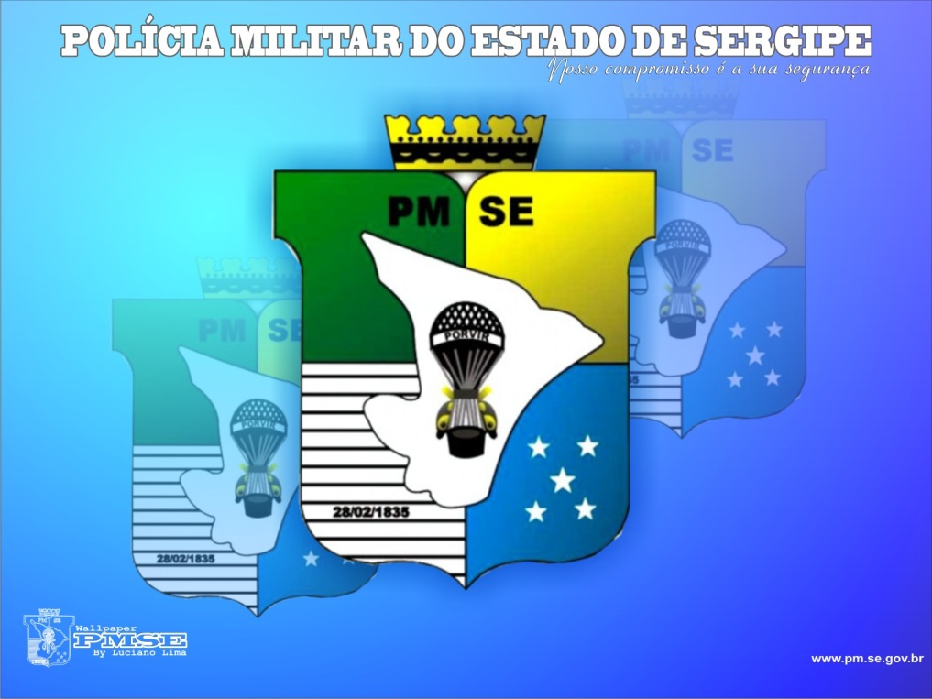

**REGULAMENTO DE UNIFORMES - PMSE**

**GOVERNO DO ESTADO DE SERGIPE**

**SECRETARIA DE SEGURANÇA PÚBLICA**

**POLÍCIA MILITAR DO ESTADO DE SERGIPE**

**REGULAMENTO DE UNIFORMES DA PMSE**

**(DECRETO N° XXX/2016)**

**COMANDANTE GERAL DA POLÍCIA MILITAR:**

CORONEL PM MARCONY CABRAL SANTOS

**COMISSÃO DE ELABORAÇÃO DO REGULAMENTO DE UNIFORMES DA PM/SE:**

TENENTE CORONEL PM **EDENISSON** SANTOS DA PAIXÃO

**ORGANIZADOR:**

1º TENENTE PM **ADRIANNO** LENNON VIEIRA DE FREITAS

**1ª EDIÇÃO**

**2017**

**CONSIDERAÇÕES INICIAIS**

Diante da necessidade atual de padronização dos uniformes da Polícia Militar do Estado de Sergipe, o que evidentemente refletirá numa melhor apresentação pessoal dos integrantes da Corporação fortalecendo o bom conceito da Instituição e de seus membros perante a sociedade, o Comandante Geral determinou que a 4ª Seção do Estado Maior Geral elaborasse estudo técnico, que tem como objetivo apresentar o Regulamento de Uniformes, com base em pesquisas, opiniões e propostas dos integrantes da Corporação.

Foram realizadas no decorrer de quase um ano, pesquisas junto aos oficiais e praças, masculinos e femininos, bem como aos integrantes de diversas unidades especializadas, da região metropolitana e do interior, com a finalidade de subsidiar através de opiniões e sugestões a elaboração do presente regulamento.

O trabalho foi dividido em oito capítulos, de acordo com os assuntos referentes às: disposições gerais; classificação dos uniformes; das insígnias; dos distintivos; das condecorações; da apresentação pessoal; da venda de uniformes da Polícia Militar do Estado de Sergipe; prescrições diversas e mais três anexos; peças complementares, descrição das condecorações e descrição das peças de uniformes.

Dessa forma, espera-se que haja aceitação voluntariosa das normas contidas neste regulamento por todos os policiais militares, mesmo sabendo que existem opiniões divergentes sobre o assunto uniforme militar, porém, devem-se excluir determinadas opiniões de caráter individual em favor do respeito a uma norma geral e coletiva que tem como fim a apresentação padronizada dos membros da Corporação perante a sociedade.

**SUMÁRIO**

|  |  |
| --- | --- |
| **Capítulo I**  **Das Disposições Gerais.............................................................................** |  |
| **CAPÍTULO II**  **Da Classificação dos Uniformes..............................................................** |  |
| **Seção I – Uniformes de gala.....................................................................** |  |
| **Seção II – Uniformes Administrativos....................................................** |  |
| **Seção III – Uniformes Operacionais.......................................................** |  |
| **Seção IV –Uniformes Tático-Operacionais............................................** |  |
| **Seção V –Uniformes do Corpo de saúde.............................................** |  |
| **Seção VI –Uniformes de Treinamento Físico..........................................** |  |
| **Seção VII –Uniformes de Manutenção...................................................** |  |
| **Seção VIII –Uniforme Histórico..............................................................**  **Seção IX –Da Camisa Interna.................................................................** |  |
| **CAPÍTULO III**  **Das Insígnias.............................................................................................** |  |
| **I - Composição:.........................................................................................** |  |
| **I – Disposição............................................................................................** |  |
| **CAPÍTULO IV**  **Dos Distintivos..........................................................................................** |  |
| **CAPÍTULO V**  **Das Condecorações...................................................................................** |  |
| **CAPÍTULO VI**  **Da apresentação Pessoal..........................................................................** |  |
| **I - Sexo masculino:....................................................................................** |  |
| **II - Sexo feminino:.....................................................................................** |  |
| **CAPÍTULO VII**  **Da Venda de Uniformes da Polícia Militar do Estado de Sergipe......................................................................................................** |  |
| **CAPÍTULO VIII**  **Disposições Finais.................................................................................** |  |
| **ANEXO I**  **Peças Complementares.............................................................................** |  |
| **ANEXO II**  **Descrição das Condecorações..................................................................** |  |
|  |  |
|  |  |
|  |  |
|  |  |
|  |  |

**POLÍCIA MILITAR DO ESTADO DE SERGIPE**

**REGULAMENTO DE UNIFORMES DA PMSE**

**CAPÍTULO I  
Das Disposições Gerais**

**Art. 1º -** O presente Regulamento contém as prescrições sobre os uniformes da Polícia Militar do Estado de Sergipe, peças complementares, insígnias, distintivos, condecorações e especificações técnicas, regulando sua posse, composição, uso e descrição geral.

Parágrafo único***.*** Os anexos a este Regulamento tratam das peças complementares, descrição das condecorações e especificações técnicas. (verificar a necessidade de inserção de mais assuntos).

**Art.** **2º** - Os Equipamentos de Proteção Individual descritos no RUPM poderão ser modificados por ato administrativo do Comandante Geral da PMSE a fim de acompanhar a evolução tecnológica que objetiva salvaguardar a saúde, segurança e integridade física do policial militar de acordo com o processo descrito no capítulo X do presente regulamento de uniformes. (inserir capítulo específico a respeito do tema)

**Art. 3º -** As prescrições contidas neste Regulamento têm por finalidade principal caracterizar o policial militar, permitindo distinguir não só os seus postos e graduações, como também, os Quadros e Qualificações a que pertencem.

**Art. 4º -** O uniforme é símbolo da autoridade policial e seu uso correto é fator primordial na boa apresentação individual e coletiva do policial militar, contribuindo para o fortalecimento da disciplina e do bom conceito da Instituição perante a opinião pública.

**Art. 5º -** Constitui obrigação de todo policial militar zelar por seus uniformes e pela correta apresentação de seus subordinados.

Parágrafo único. O exercício da ação fiscalizadora deverá ser efetuado por oficiais e graduados a fim de não permitir que policiais militares utilizem uniformes em desacordo com este Regulamento.

**Art. 6º -** Os uniformes de que trata este Regulamento são de uso exclusivo dos integrantes da ativa da Polícia Militar do Estado de Sergipe.

§ 1º Os militares da reserva remunerada e/ou reformados somente poderão utilizar os uniformes e peças complementares descritas neste Regulamento mediante autorização do Comandante Geral da PM/SE.

§ 2º É expressamente proibido o uso de peças de uniformes, insígnias e distintivos previstos neste Regulamento junto com trajes civis, ressalvados os casos previstos em disposições legais.

§ 3º Para desfiles, homenagens em geral, peças publicitárias e demais situações excepcionais caberá ao Comandante Geral da Corporação decidir sobre a utilização de uniformes, insígnias e distintivos previstos neste Regulamento por civis.

**Art. 7º –** Cabe ao Comandante-Geral da PM/SE ouvido o Estado-Maior Geral após estudos efetuados pela Comissão Permanente de Uniformes, baixar atos complementares a este regulamento relativamente aos seguintes assuntos:

1. uso de novas insígnias, distintivos, peças complementares e acessórios, bem como condecorações a serem adotados na Corporação;
2. complementação dos uniformes e designação de peças e equipamentos não previstos neste Regulamento, mas necessários aos policiais militares, quando empregados em situações especiais;

§ 1º Qualquer policial militar poderá apresentar proposta de novo uniforme, insígnia, distintivo ou peça complementar ao seu comandante imediato, conforme formulário padrão constante do anexo X (anexo H ao capítulo X do RU EB) deste Regulamento, que seguindo a cadeia de comando, deverá chegar ao Chefe do Estado-Maior Geral, o qual encaminhará à Comissão Permanente de Uniformes para análise e deliberação.

§ 2º O proponente deverá juntar à sua proposta as imagens e os descritivos técnicos necessários para análise da Comissão Permanente de Uniformes.

§ 3º A alteração, criação ou extinção de uniforme e/ou suas especificações técnicas aprovada pela Comissão Permanente de Uniformes seguirá ao Comandante Geral da PM/SE para deliberação e, caso seja aprovada por este, deverá ser submetida à apreciação do Governador do Estado o qual, após sancionar a nova medida, fará publicá-la em meio oficial de divulgação.

**Art. 8º -** É vedado ao policial militar o uso de peças ou uniformes de forças armadas nacionais ou estrangeiras e de forças auxiliares, exceto as condecorações e distintivos que lhe foram devidamente autorizados.

**Art. 9º -** Nas reuniões e manifestações de caráter político-partidário fica proibido o comparecimento de todos os policiais militares fardados ou ostentando o distintivo policial militar padrão, salvo estando em serviço.

**Art. 10 -** policiais militares que estiverem realizando cursos ou estágios fora do estado poderão utilizar os uniformes das Instituições de ensino que estejam frequentando, caso a referida Corporação assim o exigir.

**Art. 11 -** Os policiais militares que comparecerem fardados a solenidades militares e a atos sociais devem fazê-lo com o uniforme definido.

§ 1º A designação do uniforme para solenidades ou atos sociais no âmbito da Polícia Militar de Sergipe é da competência do Comandante Geral da Corporação.

§ 2º Em solenidade interna, no âmbito das Diretorias, Seções, Unidades e Subunidades, é facultado ao Diretor, Chefe ou Comandante fixar o uniforme da cerimônia, em entendimento com o escalão superior no caso de participação deste.

§ 3º A confecção de peças específicas para eventos diversos que envolvam o nome da Polícia Militar fica condicionada a aprovação prévia do Comandante Geral da PM/SE.

**Art. 12 -** Para os fins deste Regulamento, estendem-se aos Aspirantes-a-Oficial as prescrições referentes aos Oficiais.

**Art. 13** - É vedado a particulares, instituições públicas e privadas, de qualquer natureza, o uso de trajes, insígnias, distintivos e peças complementares exclusivas da Polícia Militar de Sergipe que se assemelhem aos aqui descritos e que possam provocar confusão na sua identificação.

**Art. 14 -** A classificação, posse, composição e o uso dos uniformes vão a seguir especificados:

**CAPÍTULO II**

**Da Classificação dos Uniformes**

**Seção I – Uniformes de gala**

1. **1º UNIFORME “A” 1º Alfa (Túnica Branca)**

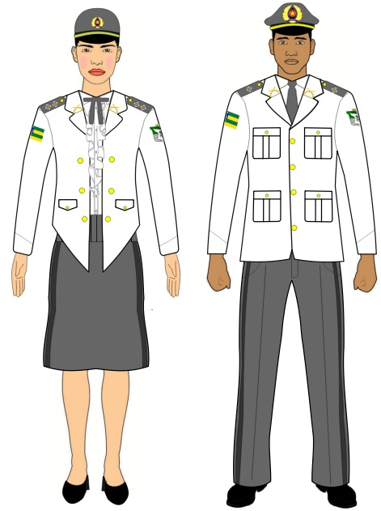**Posse obrigatória para oficiais e facultativa para subtenentes e sargentos;**

**COMPOSIÇÃO**

-Quepe na cor cinza com correspondente distintivo em bordado; (Masculino)

-Boné Tipo Joquey na cor cinza com correspondente distintivo em metal; (Feminino)

-Platinas na cor cinza para oficiais, praças especiais e subtenentes, com insígnias correspondentes;

-Insígnia bordada com linha de cor laranja sob escudete de tecido na cor de fundo azul, em ambas as mangas para os demais praças e insígnia bordada com linha de cor laranja sob escudete de tecido na cor de fundo branca tendo em seu interior Cruz grega, em ambas as mangas para demais praças do corpo de saúde.

-Túnica na cor branca, fechada por quatro botões de metal dourado com o brasão da Polícia Militar do Estado de Sergipe no braço esquerdo e bandeira do Estado de Sergipe no braço direito bordados e sobrepostos; (Masculino)

-Túnica na cor branca aberta tipo jaqueta formada por três botões de metal dourado em cada lado, com o brasão da Polícia Militar do Estado de Sergipe no braço esquerdo e bandeira do Estado de Sergipe no braço direito bordados e sobrepostos; (Feminino)

-Distintivo básico na cor dourada afixado em ambas as golas, para oficiais, praças especiais e subtenentes, para os demais praças, Distintivo básico na cor prata;

-Camisa com mangas compridas na cor branca sem insígnias; (Masculino)

-Camisa com mangas compridas com detalhes em “babados” na cor branca sem insígnias; (Feminino)

-Gravata vertical na cor cinza; (Masculino)

-Gravata com laço horizontal na cor cinza; (Feminino)

-Faixa na cor cinza em cetim; (Feminino)

-Cinto de nylon na cor verde petróleo com fivela dourada para oficiais, sub tenentes e aspirantes a oficial e prateada para demais praças;

-Calça social na cor cinza sendo que para oficiais são utilizadas duas faixas cinza escuro em cada lateral; (Masculino)

-Saia social no limite inferior dos joelhos na cor cinza sendo que para oficiais são utilizadas duas faixas cinza escuro em cada lateral; (Feminino)

-Saia social longa reta na cor cinza; (Feminino)

-Meias pretas; (Masculino) e meia calça cor da pele; (Feminino)

-Sapatos e cadarços pretos.

**NOTAS:**

**Utilizado em solenidades oficiais, recepções ou cerimônias.**

**AS CAPITÃS DEFINIRÃO UM UNIFORME PARA TÚNICA.**

1. **1º UNIFORME “B” 1º Bravo (Túnica Verde petróleo)**

**Posse obrigatória para todos os policiais militares;**

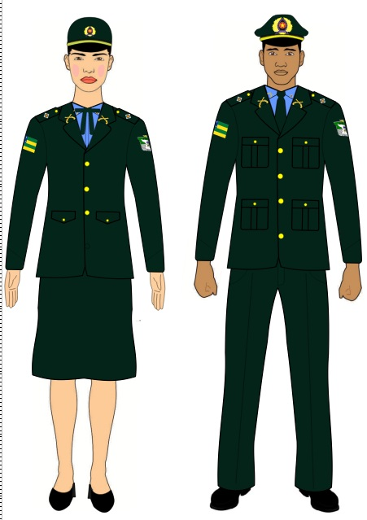

**COMPOSIÇÃO**

-Quepe na cor verde petróleo com correspondente distintivo em bordado; (Masculino)

-Boné Tipo Joquey na cor verde petróleo com correspondente distintivo em metal; (Feminino)

-Platinas na cor verde petróleo para oficiais, praças especiais e subtenentes, com insígnias correspondentes;

-Insígnia bordada com linha de cor laranja sob escudete de tecido na cor de fundo azul, em ambas as mangas para os demais praças e insígnia bordada com linha de cor laranja sob escudete de tecido na cor de fundo branca tendo em seu interior Cruz grega, em ambas as mangas para demais praças do corpo de saúde.

-Túnica na cor verde petróleo, fechada por quatro botões de metal dourado com o brasão da Polícia Militar do Estado de Sergipe no braço esquerdo e bandeira do Estado de Sergipe no braço direito bordados e sobrepostos;

-Distintivo básico na cor dourada afixado em ambas as golas, para oficiais, praças especiais e subtenentes, para os demais praças, Distintivo básico na cor prata;

-Camisa com manga comprida na cor azul com insígnias correspondentes;

-Gravata vertical na cor verde petróleo; (Masculino)

-Gravata com laço horizontal na cor verde petróleo; (Feminino)

-Cinto de nylon na cor verde petróleo com fivela dourada para oficiais, sub tenentes e aspirantes a oficial e prateada para demais praças;

-Calça social na cor verde petróleo; (Masculino)

- Saia social no limite inferior dos joelhos na cor verde petróleo; (Feminino)

-Meias pretas; (Masculino) e meia calça cor da pele; (Feminino)

-Sapatos e cadarços pretos.

**NOTAS: Utilizado em solenidades ou atos sociais onde não exija traje a rigor.**

**Seção II – Uniformes Administrativos**

1. **2º UNIFORME “A” 2º Alfa (Uniforme de passeio)**

**Posse obrigatória para todos os policiais militares.**

**Colocar um oficial como exemplo**

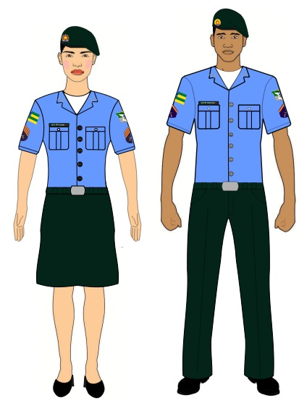

**COMPOSIÇÃO**

-Boina na cor verde petróleo com distintivos correspondentes;

-Luvas na cor verde petróleo para oficiais, praças especiais e subtenentes, com insígnias correspondentes;

-Insígnia bordada com linha de cor laranja sob escudete de tecido na cor de fundo azul, em ambas as mangas para os demais praças;

-Distintivo básico na cor dourada afixado em ambas as golas, para oficiais, praças especiais e subtenentes, para os demais praças, distintivo básico na cor prata;

-Camisa meia manga na cor azul com brasão da Polícia Militar do Estado de Sergipe no braço esquerdo e bandeira do Estado de Sergipe no braço direito bordados e sobrepostos;

-Camisa interna, meia manga, em malha na cor branca;

-Cinto de nylon na cor verde petróleo com fivela dourada para oficiais, sub tenentes e aspirantes a oficial e prateada para demais praças;

-Calça social na cor verde petróleo; (Masculino)

- Saia social no limite inferior dos joelhos ou calça social na cor verde petróleo; (Feminino)

-Meias pretas; (Masculino)

-Meia calça cor da pele; (Feminino)

-Sapatos e cadarços pretos.

**NOTAS:**

**Utilizado em trânsito, nas apresentações coletivas e individuais, reuniões, solenidades, atividades administrativas e em passeio.**

**Debater ao final a possibilidade de utilização sem a camisa azul.**

1. **2º UNIFORME “B” 2º Bravo (Passeio Gestante-Vestido/Bata)**

**Uso e Posse obrigatório para todas as policiais militares gestantes;**

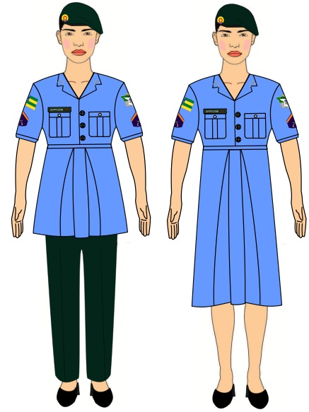

**COMPOSIÇÃO:**

-Boina na cor verde petróleo com distintivos correspondentes;

-Luvas na cor verde petróleo para oficiais, praças especiais e subtenentes, com insígnias correspondentes;

-Insígnia bordada com linha de cor laranja sob escudete de tecido na cor de fundo azul, em ambas as mangas para os demais praças;

-Distintivo básico na cor dourada afixado em ambas as golas, para oficiais, praças especiais e subtenentes, para os demais praças, distintivo básico na cor prata;

-Vestido para gestante meia manga na cor azul com brasão da Polícia Militar do Estado de Sergipe no braço esquerdo e bandeira do Estado de Sergipe no braço direito bordados e sobrepostos ou bata na cor azul;

-Calça na cor azul petróleo (bata);

-Meia calça na cor da pele;

-Sapatos de saltos baixo pretos ou sandálias baixas pretas.

**NOTAS:**

**Utilizado em trânsito, nas apresentações coletivas e individuais, reuniões, solenidades, atividades administrativas e em passeio.**

1. **2º UNIFORME “C” 2º Charlie (Passeio Cavalaria)**

**Uso e Posse para todos os policiais militares da Unidade de Cavalaria;**

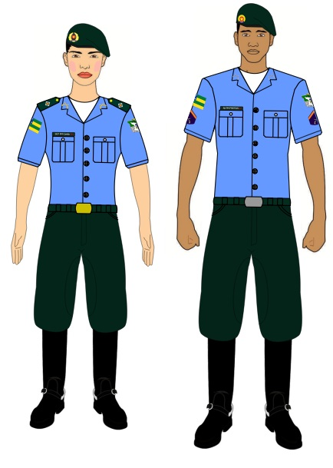

**COMPOSIÇÃO:**

-Boina na cor verde petróleo com distintivos correspondentes;

-Platinas na cor verde petróleo para oficiais, praças especiais e subtenentes, com insígnias correspondentes;

-Insígnia bordada com linha de cor laranja sob escudete de tecido na cor de fundo azul, em ambas as mangas para os demais praças;

-Distintivo básico na cor dourada afixado em ambas as golas, para oficiais, praças especiais e subtenentes, para os demais praças, distintivo básico na cor prata;

-Camisa meia manga na cor azul com brasão da Polícia Militar do Estado de Sergipe no braço esquerdo e bandeira do Estado de Sergipe no braço direito bordados e sobrepostos;

-Camisa interna, meia manga, em malha na cor branca;

-Cinto de nylon na cor verde petróleo com fivela dourada para oficiais, sub tenentes e aspirantes a oficial e prateada para demais praças;

-Calça de montaria na cor verde petróleo;

-Meias pretas;

-Botas de montaria pretas.

**NOTAS:**

**Utilizado em trânsito, nas apresentações coletivas e individuais, reuniões, solenidades, atividades administrativas e em passeio.**

**Seção III – Uniformes Operacionais**

1. **3º UNIFORME “A” 3º Alfa**

**Uso e Posse para todos os policiais militares**

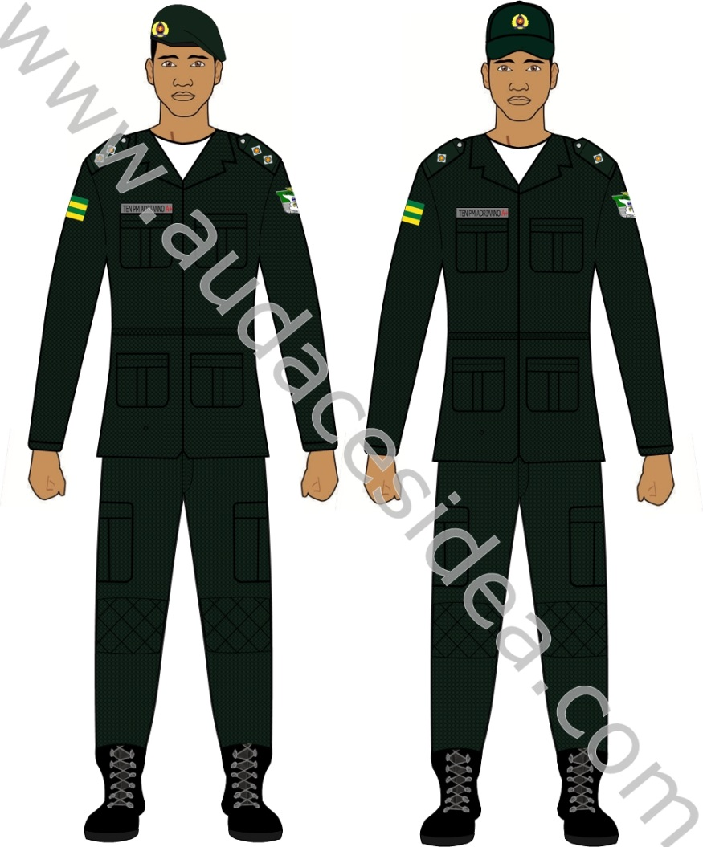

**COMPOSIÇÃO**

-Gorro com pala ou boina na cor verde petróleo com distintivos correspondentes;

-Luvas de ombro na cor verde petróleo para oficiais, praças especiais e subtenentes, com insígnias correspondentes bordadas;

-Insígnia bordada com linha de cor laranja sob escudete de tecido na cor de fundo azul, em ambas as mangas para os demais praças;

-Gandola na cor verde petróleo manga longa com brasão da Polícia Militar do Estado de Sergipe no braço esquerdo e bandeira do Estado de Sergipe no braço direito bordados e sobrepostos;

-Camisa interna, meia manga, em malha na cor branca;

-Capa para colete balístico na cor verde petróleo;

-Cinto de nylon na cor verde petróleo com fivela dourada para oficiais, sub tenentes e aspirantes a oficial e prateada para demais praças;

-Cinto de guarnição preto;

-Calça na cor verde petróleo;

-Coturnos e cardarços pretos.

**NOTAS:**

**Utilizado em serviços operacionais de policiamento ostensivo a pé ou motorizado.**

**Não admite utilização de brevês metálicos.**

**Admite utilização de colete reflexivo verde em eventos.**

**POSSÍVEL DOBRAR AS MANGAS NA ALTURA DO COTOVELO (DOBRAS COM 7,0 CM)**

1. **3º UNIFORME “B” 3º Bravo (Policiamento de trânsito)**

**Uso e Posse para todos os policiais militares das unidades de policiamento de trânsito.**

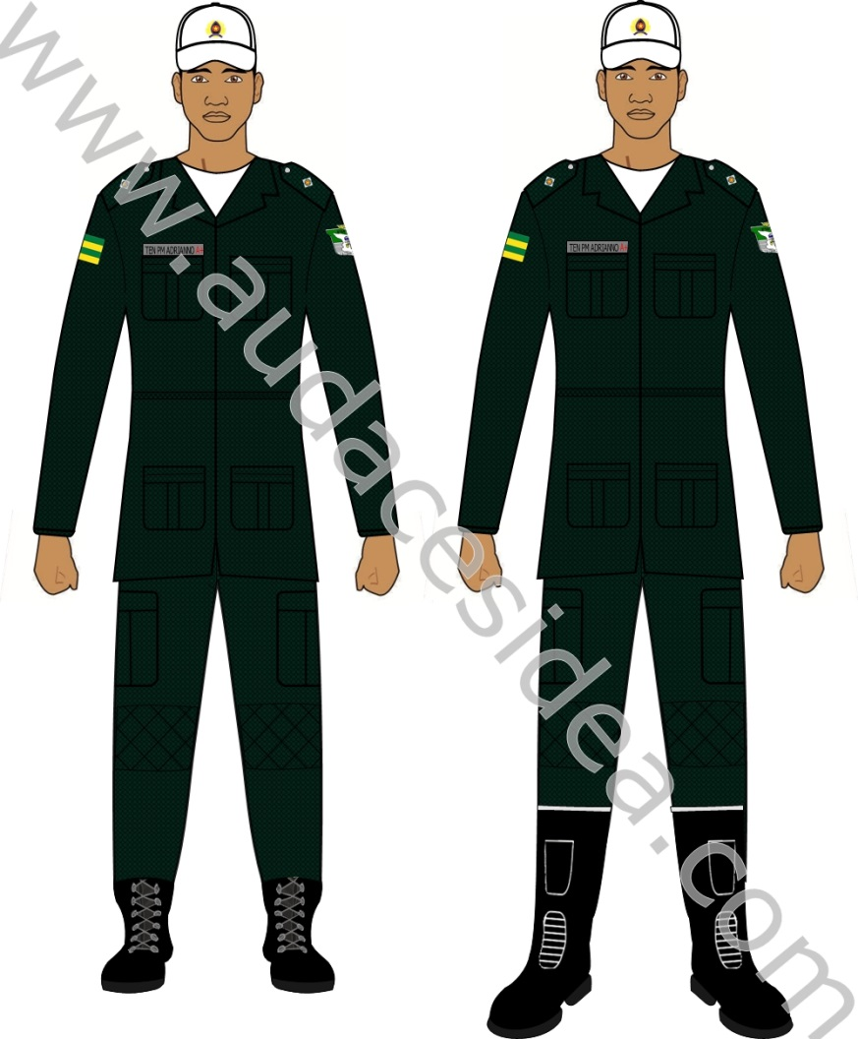

**COMPOSIÇÃO**

-Gorro com pala na cor branca com distintivos correspondentes;

-Capacete na cor branca para todos os policiais militares do motopatrulhamento de trânsito;

-Luvas de ombro na cor verde petróleo para oficiais, praças especiais e subtenentes, com insígnias correspondentes bordadas;

-Insígnia bordada com linha de cor laranja sob escudete de tecido na cor de fundo azul, em ambas as mangas para os demais praças;

-Gandola na cor verde petróleo manga longa com brasão da Polícia Militar do Estado de Sergipe no braço esquerdo e bandeira do Estado de Sergipe no braço direito bordados e sobrepostos;

-Camisa interna, meia manga, em malha na cor branca;

-Capa para colete balístico na cor verde petróleo;

-Cinto de nylon na cor verde petróleo com fivela dourada para oficiais, sub tenentes e aspirantes a oficial e prateada para demais praças;

-Cinto de guarnição branco;

-Calça na cor verde petróleo;

-Coturnos e cardarços pretos;

-Botas de motociclistas pretas para o motopatrulhamento de trânsito.

**NOTAS:**

**Utilizado em instrução e no serviço interno e externo da unidade de policiamento de trânsito.**

**Admite utilização com colete reflexivo verde.**

**Admite utilização com apito preso a um cordão de náilon trançado branco.**

**Obrigatório para motociclistas a utilização de luvas, cotoveleiras e joelheiras.**

1. **3º UNIFORME “C” 3º Charlie (Guarda de honra e Guarda bandeira)**

**Uso por todos os policiais militares em função de guarda de honra, guarda bandeira e desfiles cívicos-militares.**

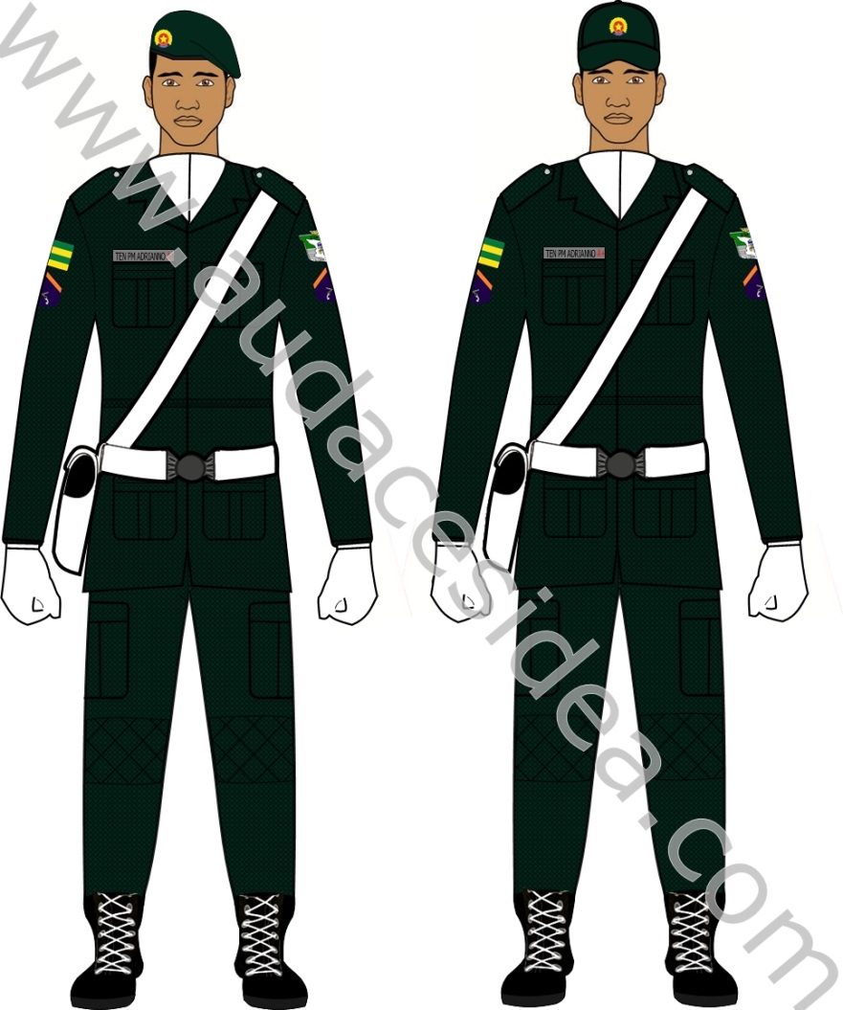

**COMPOSIÇÃO**

-Gorro com pala ou boina na cor verde petróleo com distintivos correspondentes;

-Luvas na cor verde petróleo para oficiais, praças especiais e subtenentes, com insígnias correspondentes;

-Insígnia bordada com linha de cor laranja sob escudete de tecido na cor de fundo azul, em ambas as mangas para os demais praças;

-Gandola na cor verde petróleo manga longa com brasão da Polícia Militar do Estado de Sergipe no braço esquerdo e bandeira do Estado de Sergipe no braço direito bordados e sobrepostos;

-Camisa interna, meia manga, em malha na cor branca;

-Cachecol na cor branca;

-Luvas na cor branca;

-Cinto de nylon na cor verde petróleo com fivela dourada para oficiais, sub tenentes e aspirantes a oficial e prateada para demais praças;

-Cinto de guarnição com talabarte e paramentos na cor branca;

-Calça na cor verde petróleo;

-Meias pretas;

-Coturnos pretos com cadarços brancos.

**NOTAS:**

**Utilizado nos serviços de guarda de honra, guarda bandeira e desfiles cívicos-militares, inclusive por alunos em formação.**

1. **3º UNIFORME “D” 3º Delta (Ciclo patrulha)**

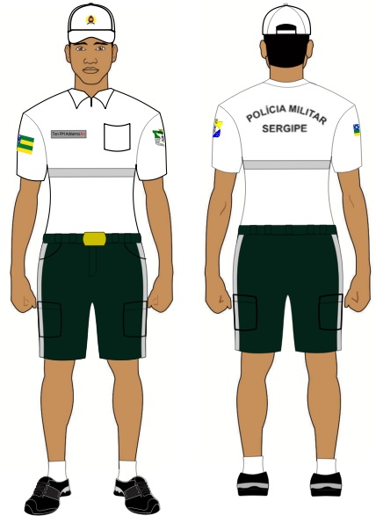**Uso e Posse para todos os policiais militares do Ciclopatrulhamento.**

**COMPOSIÇÃO**

-Gorro com pala branco ou capacete branco com insígnias correspondentes;

-Camisa branca de tipo polo, com brasão da Polícia Militar do Estado de Sergipe no braço esquerdo e bandeira do Estado de Sergipe no braço direito bordados e sobrepostos e com faixa reflexiva na cor cinza tendo o nome “POLÍCIA MILITAR” (acima e em arco) e “SERGIPE” (abaixo) em caixa alta nas costas na cor preta;

-Capa para colete balístico na cor verde petróleo;

-Cinto de nylon na cor verde petróleo com fivela dourada para oficiais, sub tenentes e aspirantes a oficial e prateada para demais praças;

-Bermuda verde petróleo, na altura dos joelhos, com faixa reflexiva na cor cinza nas laterais;

-Cinto de guarnição preto;

-Meias brancas sem detalhes exceto a marca

-Tênis preto.

**NOTAS:**

**Utilizado em instrução e no serviço interno e externo do ciclopatrulhamento.**

**Obrigatória a utilização de luvas de ciclistas, cotoveleiras e joelheiras.**

**Admite utilização com colete reflexivo verde.**

1. **3º UNIFORME “E” 3º Eco (Policiamento Aquático)**

**Uso e Posse para todos os policiais militares do Policiamento Aquático.**

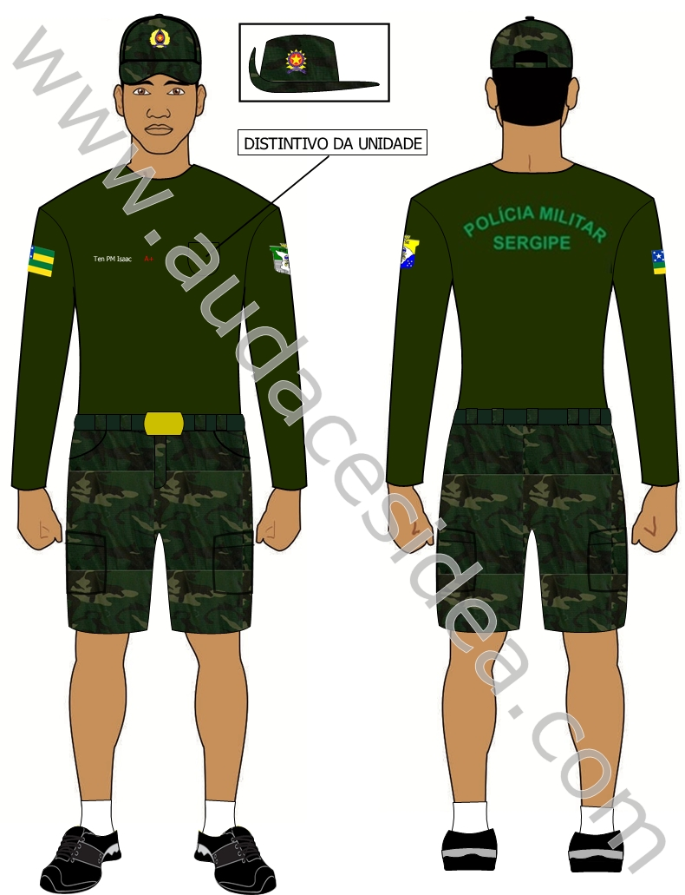

**COMPOSIÇÃO**

-Chapéu de aba larga camuflado de selva com proteção para pescoço ou goro com pala camuflado de selva com distintivos correspondentes;

-Camisa manga longa verde oliva , com brasão da Polícia Militar do Estado de Sergipe no braço esquerdo e bandeira do Estado de Sergipe no braço direito sobrepostos tendo o nome “POLÍCIA MILITAR” (acima e em arco) e “SERGIPE” (abaixo) em caixa alta nas costas na cor verde;

-Capa para colete balístico tipo tática camuflada selva;

-Cinto de nylon na cor verde petróleo com fivela dourada para oficiais, sub tenentes e aspirantes a oficial e prateada para demais praças;

-Bermuda camuflada selva, na altura dos joelhos; Sugestão do PPAmb tactel camuflado (verificar possiblidade de confecção de tecido)

-Cinto de guarnição preto;

-Meias brancas sem detalhes exceto a marca

-Tênis preto.

- sapato de neopreni antiderrapante sem ajustes (jet-ski)

**NOTAS:**

**Utilizado em instrução e no serviço interno e externo do policiamento aquático.**

**Seção IV – Uniformes Tático-Operacionais**

1. **4º UNIFORME “A” 4º Alfa (Policiamento tático)**

**Uso e Posse para todos os policiais militares das unidades de Policiamento tático.**

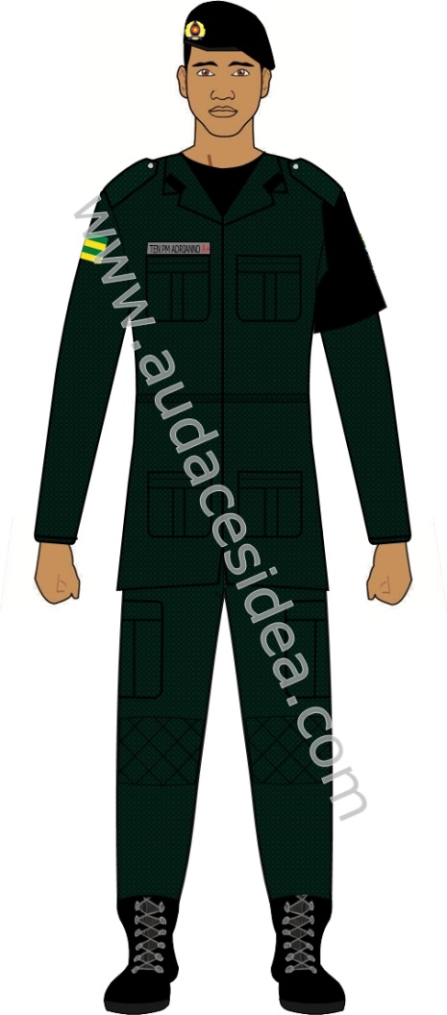

**COMPOSIÇÃO**

-Boina na cor preta com distintivos correspondentes;

-Insígnias e distintivos de gola emborrachados na cor preta para todos os policiais militares;

-Gandola na cor verde petróleo manga longa com brasão da Polícia Militar do Estado de Sergipe no braço esquerdo e bandeira do Estado de Sergipe no braço direito bordados e sobrepostos;

-Braçal com brasão e nome da unidade em letras metálicas douradas para oficiais e em letras prateadas para demais praças, afixado no braço esquerdo;

-Camisa interna, meia manga, em malha na cor preta;

-Capa para colete balístico tipo tática na cor preta;

-Cinto de nylon na cor verde petróleo com fivela dourada para oficiais, sub tenentes e aspirantes a oficial e prateada para demais praças;

-Cinto de guarnição preto;

-Calça na cor verde petróleo;

-Coturnos e cardarços pretos.

**NOTAS:**

**Utilizado em instrução e no serviço interno e externo das unidades de radiopatrulhamento especializado, ações táticas do interior e policiamento com cães.**

**Admite utilização de gorro com pala na cor branca para radiopatrulhamento especializado rodoviário.**

**Admite utilização de gorro com pala na cor preta em ações de policiamento com cães.**

1. **4º UNIFORME “B” 4º Bravo (Policiamento tático com motos)**

**Uso e Posse para todos os policiais militares das unidades de Policiamento tático com motos.**

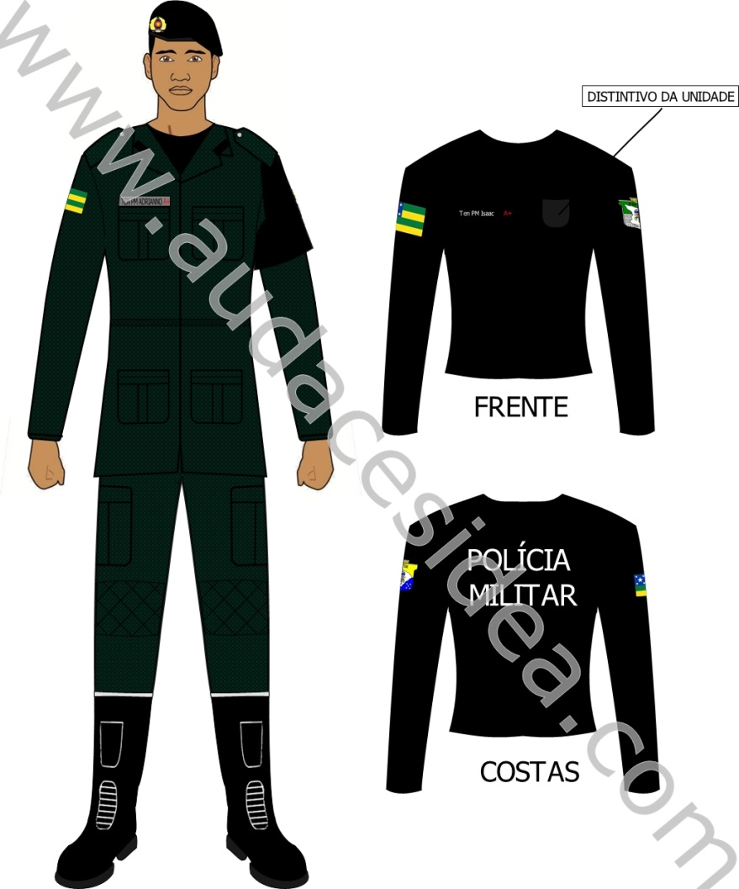

**COMPOSIÇÃO**

-Boina na cor preta com distintivos correspondentes ou capacete na cor preta para todos os policiais militares do motopatrulhamento tático;

-Insígnias e distintivos de gola emborrachados na cor preta para todos os policiais militares;

-Gandola na cor verde petróleo manga longa com brasão da Polícia Militar do Estado de Sergipe no braço esquerdo e bandeira do Estado de Sergipe no braço direito bordados e sobrepostos;

-Braçal com brasão e nome da unidade em letras metálicas douradas para oficiais e em letras prateadas para demais praças, afixado no braço esquerdo;

-Camisa interna, meia manga, em malha na cor preta;

-Capa para colete balístico tipo tática na cor preta;

-Cinto de nylon na cor verde petróleo com fivela dourada para oficiais, sub tenentes e aspirantes a oficial e prateada para demais praças;

-Cinto de guarnição preto;

-Calça na cor verde petróleo;

-Botas de motociclistas pretas.

**NOTAS:**

**Utilizado em instrução e no serviço interno e externo das unidades de Motopatrulhamento tático.**

**Obrigatória a utilização de luvas de motociclistas, cotoveleiras e joelheiras.**

1. **4º UNIFORME “C” 4º Charlie (Policiamento montado)**

**Uso e Posse para todos os policiais militares da Unidade de Cavalaria.**

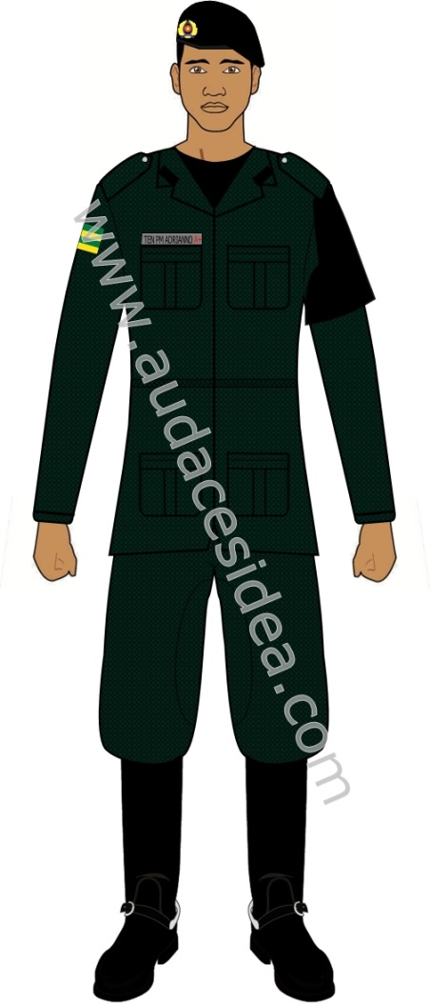

**COMPOSIÇÃO**

-Boina na cor preta com distintivos correspondentes;

-Insígnias e distintivos de gola emborrachados na cor preta para todos os policiais militares;

-Gandola na cor verde petróleo manga longa com brasão da Polícia Militar do Estado de Sergipe no braço esquerdo e bandeira do Estado de Sergipe no braço direito bordados e sobrepostos;

-Braçal com brasão e nome da unidade em letras metálicas douradas para oficiais e em letras prateadas para demais praças, afixado no braço esquerdo;

-Camisa interna, meia manga, em malha na cor preta;

-Capa para colete balístico tipo tática na cor preta;

-Cinto de nylon na cor verde petróleo com fivela dourada para oficiais, sub tenentes e aspirantes a oficial e prateada para demais praças;

-Cinto de guarnição preto;

-Calça de montaria na cor verde petróleo;

-Botas de montaria pretas.

**NOTAS:**

**Utilizado em instrução e no serviço interno e externo da unidade de cavalaria.**

**Obrigatória a utilização de equipamento de proteção individual no serviço montado.**

1. **4º UNIFORME “D” 4º Delta (Ambiental)**

**Uso e Posse para todos os policiais militares da Unidade de Policiamento Ambiental.**

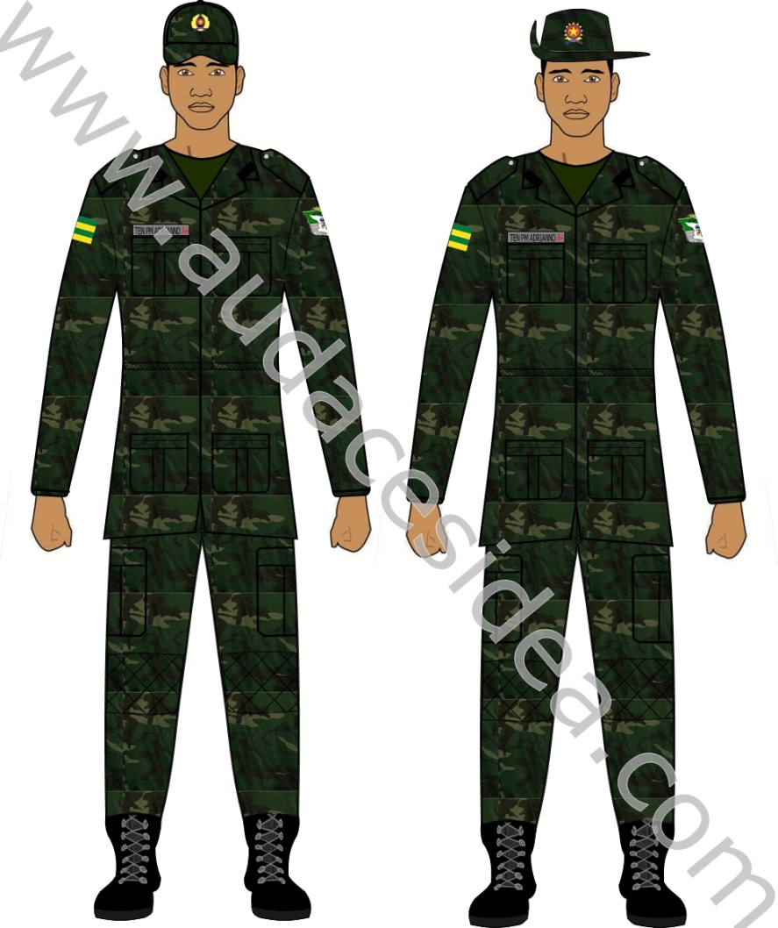

**COMPOSIÇÃO**

- Goro com pala camuflado de selva ou chapéu de aba larga camuflado de selva com distintivos correspondentes;

-Insígnias e distintivos de gola emborrachados na cor preta para todos os policiais militares;

-Gandola de combate camuflada de selva, manga longa, com brasão da Polícia Militar do Estado de Sergipe no braço esquerdo e bandeira do Estado de Sergipe no braço direito bordados e sobrepostos;

-Camisa interna, meia manga, verde oliva;

-Capa para colete balístico tipo tática camuflada de selva;

-Cinto de nylon na cor verde petróleo com fivela dourada para oficiais, sub tenentes e aspirantes a oficial e prateada para demais praças;

-Cinto de guarnição preto;

-Calça camuflada de selva ;

-Coturnos e cadarços pretos.

**NOTAS:**

**Utilizado em instrução e no serviço interno e externo da unidade de policiamento ambiental.**

1. **4º UNIFORME “E” 4º Eco (Ações de Choque)**

**Uso e Posse para todos os policiais militares da Unidade de ações de choque.**

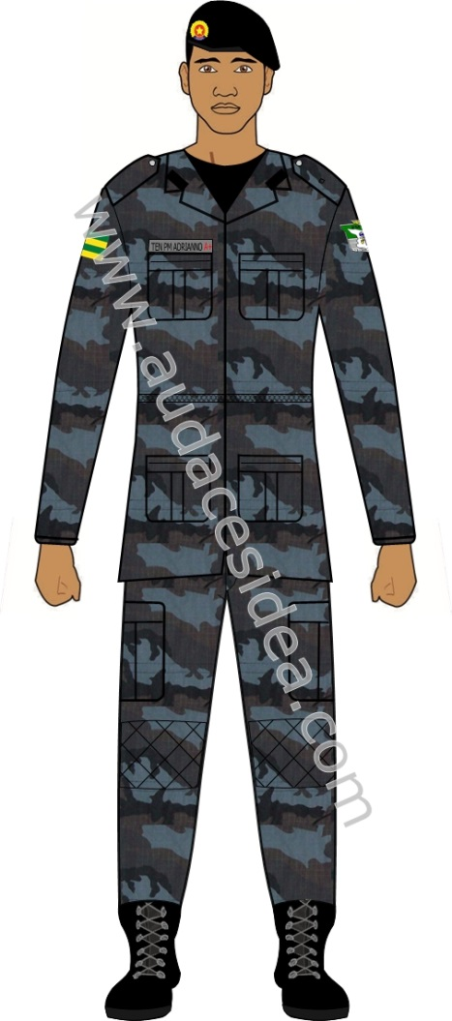

**COMPOSIÇÃO**

-Boina na cor preta com distintivos correspondentes;

-Insígnias e distintivos de gola emborrachados na cor preta para todos os policiais militares;

-Gandola de combate camuflada urbano, manga longa, com brasão da Polícia Militar do Estado de Sergipe no braço esquerdo e bandeira do Estado de Sergipe no braço direito bordados e sobrepostos;

-Camisa interna, meia manga na cor preta;

-Capa para colete balístico tipo tática camuflada urbana;

-Cinto de nylon na cor verde petróleo com fivela dourada para oficiais, sub tenentes e aspirantes a oficial e prateada para demais praças;

-Cinto de guarnição preto;

-Calça camuflada urbano;

-Coturnos e cadarços pretos.

**NOTAS:**

**Utilizado em instrução e no serviço interno e externo da unidade de ações de choque.**

1. **4º UNIFORME “F” 4º Foxtrote (Caatinga)**

**Uso e Posse para todos os policiais militares da Unidade de policiamento em área de caatinga.**

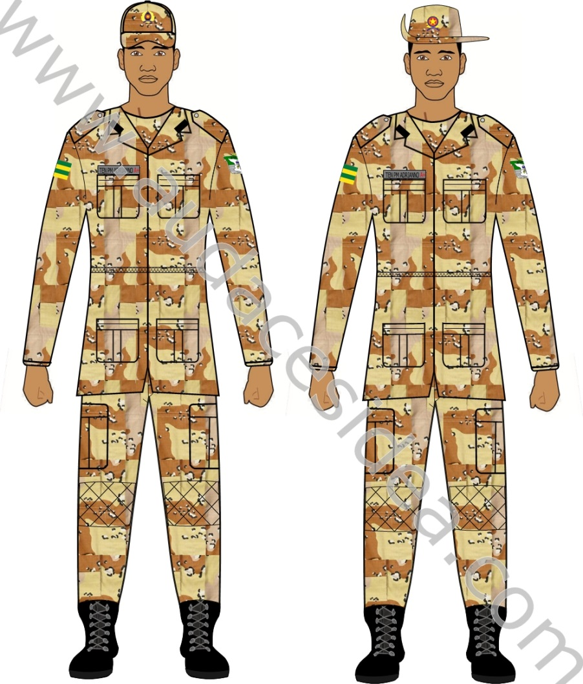

**COMPOSIÇÃO**

-Chapéu de aba larga camuflado caatinga ou goro com pala camuflado caatinga com distintivos correspondentes;

-Insígnias e distintivos de gola emborrachados na cor preta para todos os policiais militares;

-Gandola de combate camuflada caatinga, manga longa, com brasão da Polícia Militar do Estado de Sergipe no braço esquerdo e bandeira do Estado de Sergipe no braço direito bordados e sobrepostos;

-Camisa interna, meia manga, camuflado caatinga;

-Capa para colete balístico tipo tática camuflada caatinga;

-Cinto de nylon na cor verde petróleo com fivela dourada para oficiais, sub tenentes e aspirantes a oficial e prateada para demais praças;

-Cinto de guarnição preto;

-Calça camuflada caatinga; ;

-Coturnos e cardarços pretos.

**NOTAS:**

**Utilizado em instrução e no serviço interno e externo da unidade de policiamento em área de caatinga.**

1. **4º UNIFORME “G” 4º Golfe (Operações especiais)**

**Uso e Posse para todos os policiais militares da Unidade de Operações Especiais.**

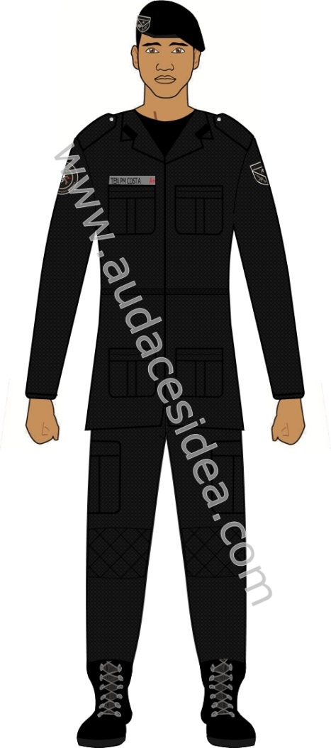

**COMPOSIÇÃO**

-Boina na cor preta com distintivo emborrachado correspondente ao Brasão da Unidade de Operações Especiais da PMSE em tons de cinza;

-Insígnias e distintivos de gola emborrachados na cor preta para todos os policiais militares;

-Gandola de combate na cor preta, manga longa com brasão de Operações Especiais no braço direito e Brasão da Unidade de Operações Especiais da PMSE em tons de cinza no braço esquerdo emborrachados e sobrepostos;

-Camisa interna, meia manga na cor preta;

-Capa para colete balístico tipo tática na cor preta;

-Cinto de nylon na cor verde petróleo com fivela dourada para oficiais, sub tenentes e aspirantes a oficial e prateada para demais praças;

-Cinto de guarnição preto;

-Calça preta;

-Coturnos e cadarços pretos

**NOTAS:**

**Utilizado em instrução e no serviço interno e externo da unidade operações especiais.**

1. **4º UNIFORME “H” 4º Hotel (Operações aéreas)**

**Uso e Posse para todos os policiais militares da Unidade de policiamento aéreo.**

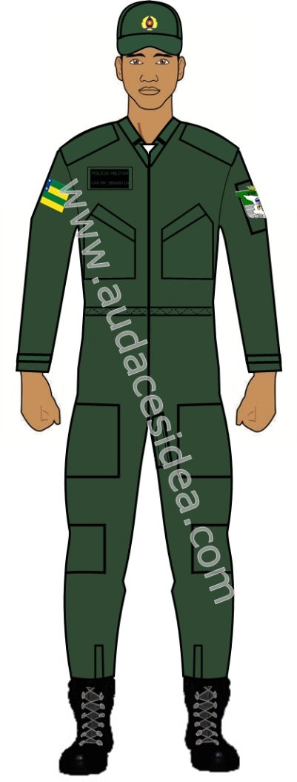

**COMPOSIÇÃO**

-Gorro com pala verde com insígnias correspondentes;

-Insígnias e distintivos de gola emborrachados na cor preta para todos os policiais militares;

-Macacão aeronáutico com gola tipo padre, verde com brasão da Polícia Militar do Estado de Sergipe no braço esquerdo e bandeira do Estado de Sergipe no braço direito bordados e sobrepostos;

-Sutache Aeronáutico;

-Camisa interna, meia manga na cor branca;

-Capa para colete balístico na cor verde;

-Cinto de guarnição preto;

-Coturnos ou bota aeronáutica padrão BAVOP pretos.

**NOTAS:**

**Utilizado em instrução e no serviço interno e externo da unidade operações aéreas.**

**Admite utilização de coldre de ombro na cor preta.**

**Seção V – Uniformes do Corpo de saúde**

1. **5º UNIFORME “A” 5º Alpha (Serviço de saúde)**

**Uso e Posse para policiais militares do corpo de saúde;**

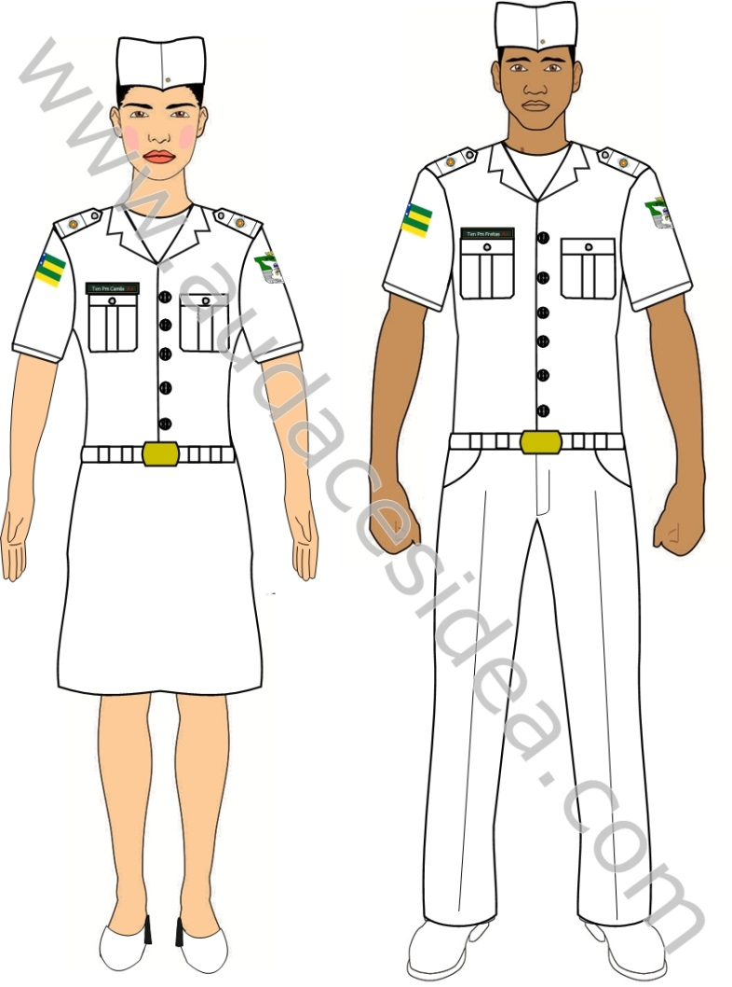

**COMPOSIÇÃO**

-Gorro sem pala na cor branca com distintivos correspondentes;

-Luvas na cor branca com insígnias correspondentes;

-Camisa branca, meia manga com brasão da Polícia Militar do Estado de Sergipe no braço esquerdo e bandeira do Estado de Sergipe no braço direito bordados e sobrepostos;

-Distintivo básico na cor dourada afixado em ambas as golas;

-Camisa interna, meia manga, em malha branca;

-Calça social branca; (Masculino)

- Saia social no limite inferior dos joelhos ou calça comprida na cor branca; (Feminino)

-Cinto de nylon branco com fivela dourada;

-Meias brancas; (Masculino)

-Meia calça cor da pele; (Feminino)

-Sapatos e cadarços brancos.

**NOTAS:**

**Utilizado pelos policiais militares do corpo de saúde nos serviços diários e plantões no hospital, ambulatórios ou seção de saúde das unidades policiais.**

**CONVOCAR OFICIAIS MÉDICOS PARA OPINAR**

1. **5º UNIFORME “B” 5º Bravo (Serviço de saúde)**

**Uso e Posse pelos policiais militares do corpo de saúde;**

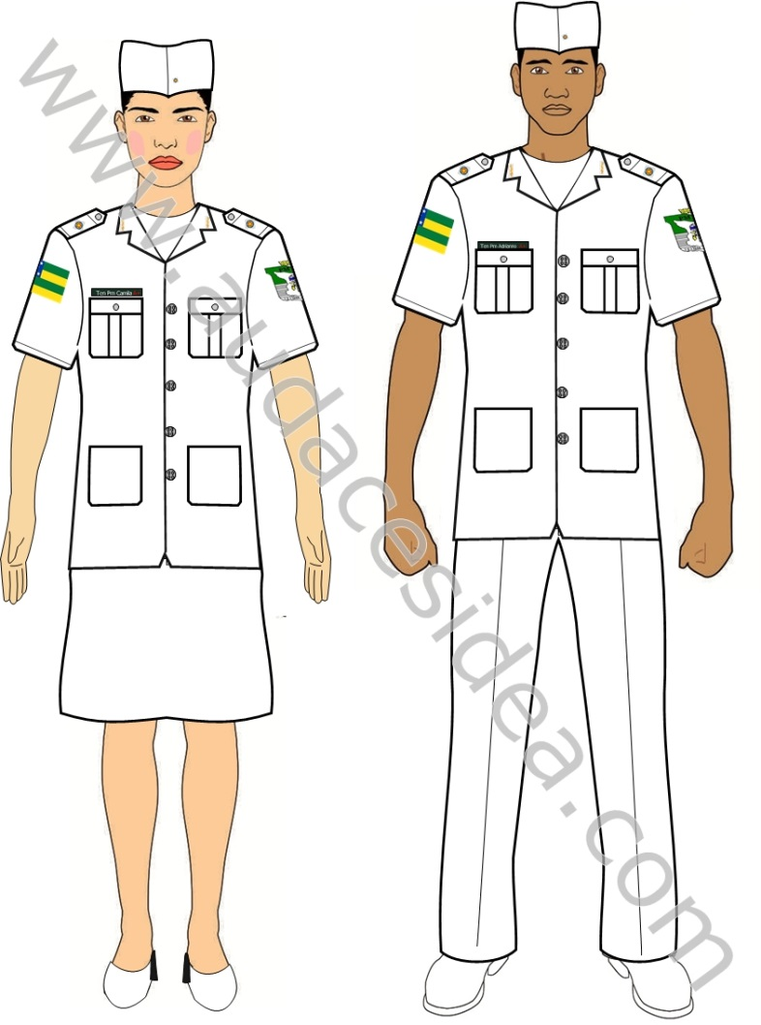

**COMPOSIÇÃO**

-Gorro sem pala na cor branca com distintivos correspondentes;

-Luvas na cor branca com insígnias correspondentes;

-Jaleco branco, meia manga com brasão da Polícia Militar do Estado de Sergipe no braço esquerdo e bandeira do Estado de Sergipe no braço direito bordados e sobrepostos;

-Distintivo básico na cor dourada afixado em ambas as golas;

-Camisa interna, meia manga, em malha branca;

-Calça social branca; (Masculino)

- Saia social no limite inferior dos joelhos ou calça comprida na cor branca; (Feminino)

-Cinto de nylon branco com fivela dourada;

-Meias brancas; (Masculino)

-Meia calça cor da pele; (Feminino)

-Sapatos e cadarços brancos.

**NOTAS:**

**Utilizado pelos policiais militares do corpo de saúde nos serviços diários e plantões no hospital, ambulatórios ou seção de saúde das unidades policiais.**

1. **5º UNIFORME “C” 5º Charlie (Serviço de sáude gestante - Vestido)**

**Uso e Posse para gestantes do corpo de saúde;**

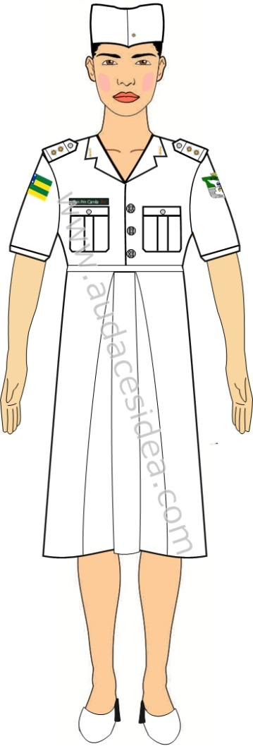

**COMPOSIÇÃO**

-Gorro sem pala na cor branca com distintivos correspondentes;

-Luvas na cor branca com insígnias correspondentes;

-Vestido para gestante meia manga na cor branca com brasão da Polícia Militar do Estado de Sergipe no braço esquerdo e bandeira do Estado de Sergipe no braço direito bordados e sobrepostos;

-Distintivo básico na cor dourada afixado em ambas as golas;

-Meia calça na cor da pele;

-Sapatos de saltos baixo branco ou sandálias baixas brancas.

**NOTAS:**

**Utilizado pelos oficiais e subtenentes do corpo de saúde gestantes nos serviços diários e plantões no hospital, ambulatórios ou seção de saúde das unidades operacionais.**

**DEFINIR COM AS CAPITÃS**

**Seção VI – Uniformes de Treinamento Físico**

1. **6º UNIFORME “A” 6º Alpha (Agasalho)**

**Uso e posse para todos os policiais militares;**

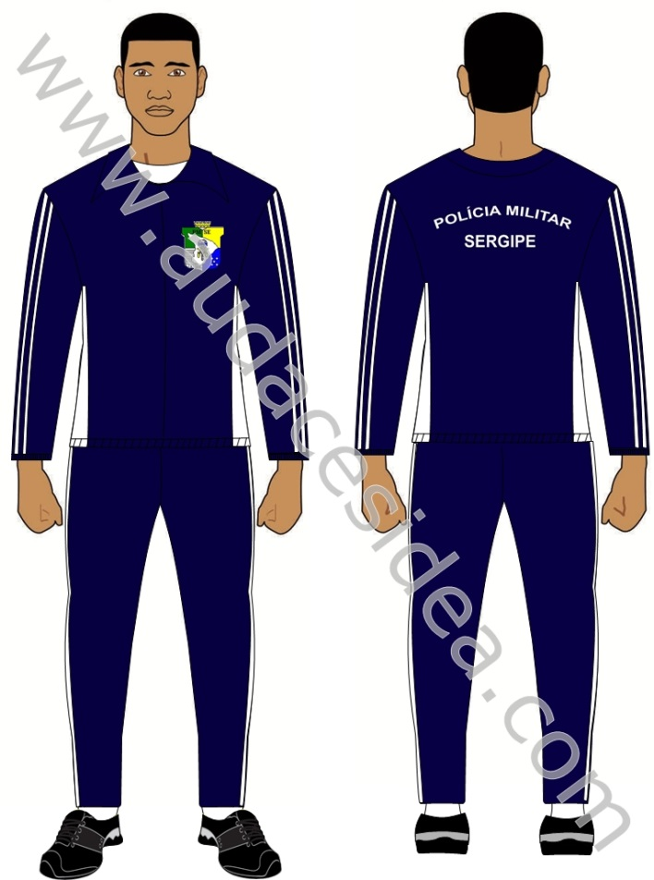

**COMPOSIÇÃO**

-Agasalho em tactel na cor azul marinho com **duas listras nas mangas**, brasão da Polícia Militar do Estado de Sergipe do lado esquerdo e nome “POLÍCIA MILITAR” (acima e em arco) e “SERGIPE” (abaixo) em caixa alta nas costas na cor branca;

-Camisa interna meia manga na cor branca;

-Calça em tactel com elástico, na cor azul marinho, contendo uma listra branca em cada lateral;

-Meias brancas sem detalhe exceto a marca;

-Tênis preto.

**NOTAS:**

**Utilizado em representações, práticas desportivas, ou quando por motivo de saúde não for possível utilizar qualquer dos outros uniformes.**

**ESCURECER LINHA DO ZÍPER**

1. **6º UNIFORME “B” ¨6º Bravo (Educação Física)**

**Uso e posse para todos os policiais militares;**

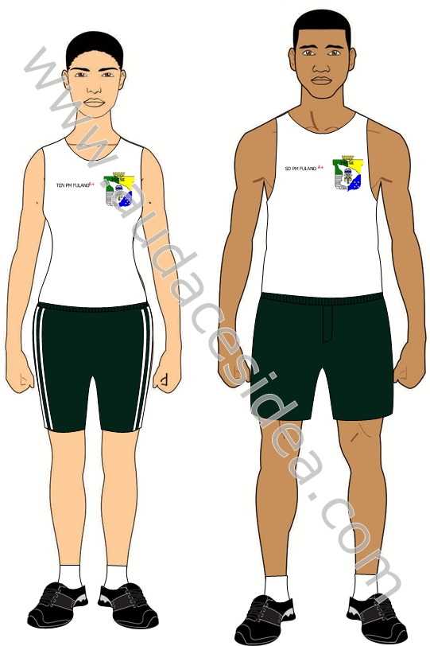

**COMPOSIÇÃO**

-Camiseta branca regata com brasão da Polícia Militar de Sergipe do lado esquerdo e identificação do militar do lado direito; (masculino)

-Camiseta branca modelo machão com brasão da Polícia Militar de Sergipe do lado esquerdo e identificação do militar do lado direito; (feminino)

-Top na cor preta; (feminino)

-Calção verde petróleo contendo 02 (duas) listras brancas na lateral para oficias, 01 (uma) listra branca na lateral para subtenentes e sargentos e liso para cabos e soldados;

-Short de compressão preto;

-Meias brancas sem detalhe exceto a marca;

-Tênis preto.

**NOTAS:**

**Utilizado nas práticas de educação física.**

**Admite utilização de:**

1. **Camisa com mangas longas em UV na cor branca sem detalhes, quando autorizado e desde que mantida a uniformidade da tropa, respeitadas as possíveis restrições médicas individuais, conforme a figura.**
2. **6º UNIFORME “D” 6º Delta (Práticas aquáticas)**

**Uso exclusivo e posse para todos os policiais militares;**

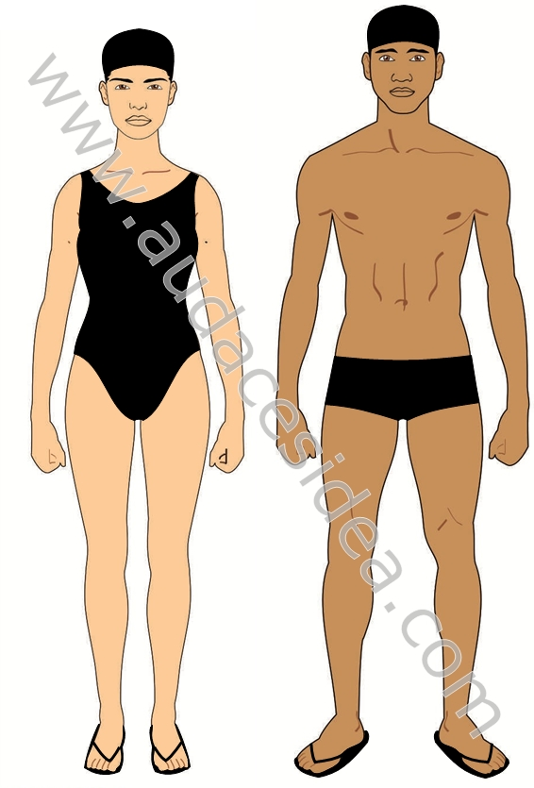

**COMPOSIÇÃO**

-Sunga preta em lycra, sem listras; (masculino)

-Maiô preto em lycra, sem listras; (feminino)

-Toca preta, siliconada, sem detalhes, salvo a marca;

-Sandálias pretas, de dedo, em borracha.

-Sandálias pretas, de dedo, em borracha.

**NOTAS:**

**Utilizado nas práticas de educação física, em ambientes aquáticos.**

**Admite utilização de óculos de natação nas cores branca, transparente e preta.**

**Seção VII – Uniformes de Manutenção**

1. **7º UNIFORME “A” 7º Alpha (Manutenção)**

**Uso e Posse para todos os policiais militares que realizem serviços de manutenção;**

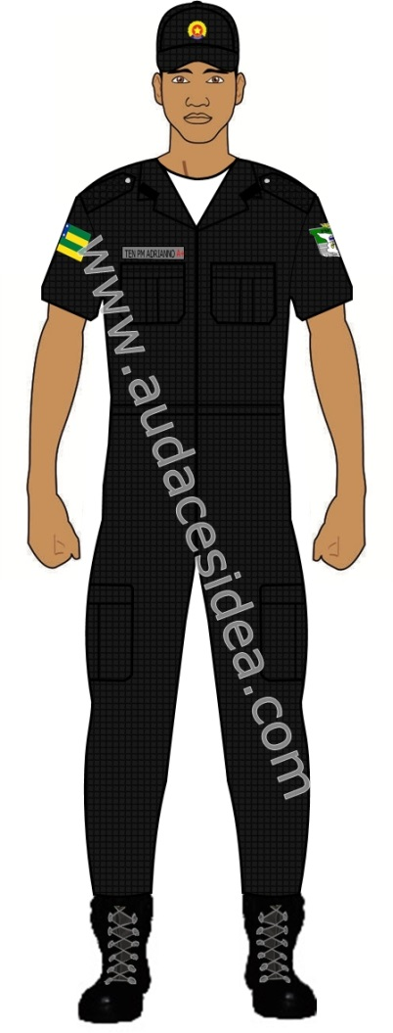

**COMPOSIÇÃO**

-Gorro com pala na cor preta com distintivos correspondentes;

-Insígnias e distintivos de gola emborrachados na cor preta para todos os policiais militares;

-Macacão na cor preta, com brasão da Polícia Militar do Estado de Sergipe no braço esquerdo e bandeira do Estado de Sergipe no braço direito bordados e sobrepostos;

-Camisa interna, meia manga, em malha na cor branca;

-Cinto de equipamentos na cor preta;

-Coturnos e cadarços pretos.

**NOTAS:**

**Utilizado em unidades e serviços de manutenção.**

**Seção VIII – Uniforme Histórico**

1. **8º UNIFORME “A” 8º Alpha (cavalaria histórico)**

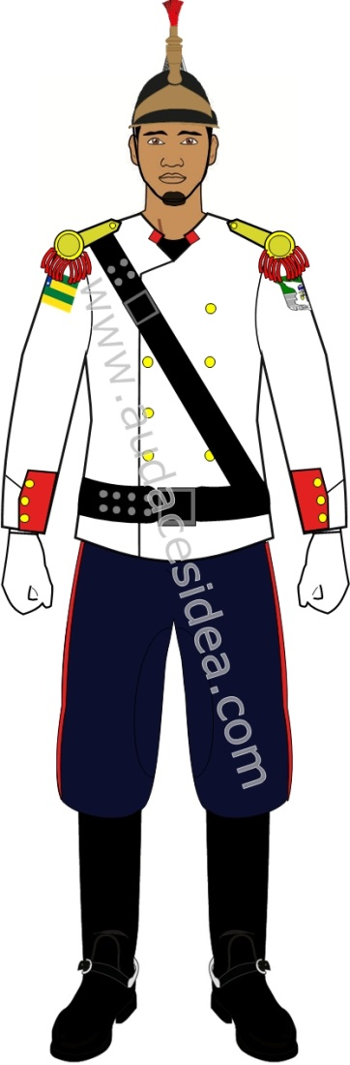**Uso para todos os policiais militares da Unidade de cavalaria:**

**COMPOSIÇÃO**

-Capacete tipo dragão, com crina;

-Dragonas na cor dourada com detalhes dourados para oficiais e vermelhos para praças;

-Túnica branca, com dez botões dourados na frente com brasão da Polícia Militar do Estado de Sergipe no braço esquerdo e bandeira do Estado de Sergipe no braço direito bordados e sobrepostos;

-Talabarte e cinto pretos com detalhes em prateado;

-Calça de montaria na cor azul marinho com friso lateral na cor vermelha;

-Cinto de nylon na cor verde petróleo com fivela dourada para oficiais, sub tenentes e aspirantes a oficial e prateada para demais praças;

-Botas de montaria pretas com esporas;

-Luvas brancas.

**NOTAS:**

**Utilizado em desfiles cívicos; escolta de autoridades; guarda de honra para autoridades; ala de lanceiros em sessões solenes; guardas fúnebres.**

**Seção IX – Das Camisas da Polícia Militar**

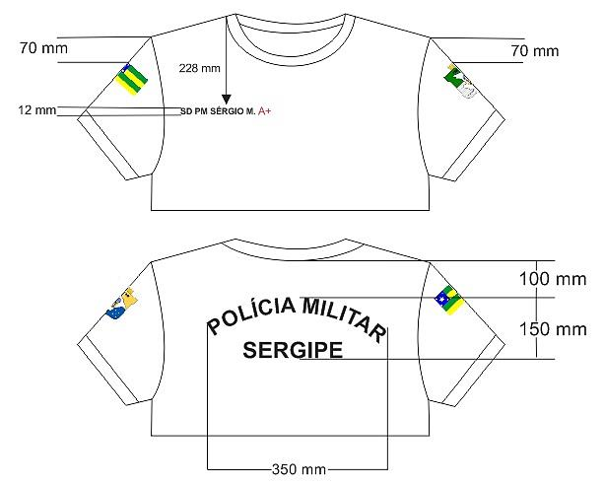**Art. -** As insígnias, distintivos e inscrições em camisas internas visam identificar o militar estadual e a Polícia Militar e possuem as seguintes formas, cores e dimensões:

Parágrafo único.As formas, cores e dimensões dos distintivos constantes da camiseta devem estar em conformidade com os seguintes artigos deste regulamento: 1) Distintivo da Bandeira do Estado (manga direita) e 2) Distintivo do Brasão da Polícia Militar (manga esquerda).

**Art. -** A Unidade Policial Militar (UPM) especializada que possuir distintivo próprio regulado o utilizará no canto superior esquerdo da camisa; o distintivo do brasão da PMSE na manga esquerda e o distintivo da Bandeira do Estado na manga direita como se vê a seguir:

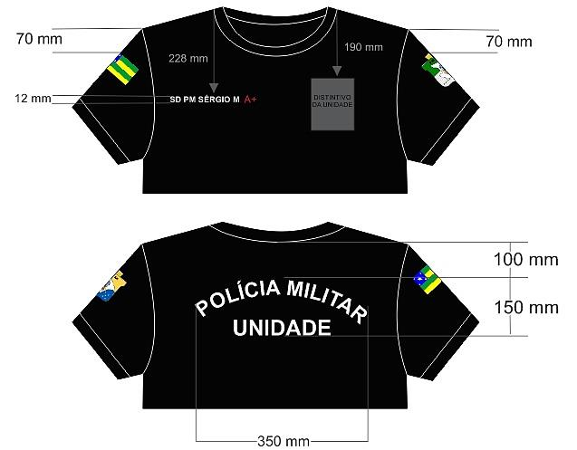

Parágrafo único.O padrão adotado acima servirá também como referência para a confecção das camisas da Unidade de Operações em Área de Caatinga (camuflado caatinga) e para a Unidade de Policiamento Ambiental (verde petróleo).

**Art. –** É admitido o uso da camisa interna sem a necessidade de utilização da gandola ou camisa azul, no expediente administrativo das unidades operacionais.

**CAPÍTULO III**

**Das Insígnias**

**Art. -** O presente Capítulo trata das prescrições relativas às insígnias usadas nos uniformes básicos, nos uniformes especiais e nas peças complementares. As insígnias em vigor são as seguintes:

I – de Comandante-Geral PM;

II – de Subcomandante-Geral PM;

III - de Oficial Superior PM, Oficial Intermediário PM e Oficial Subalterno PM;

IV – de Aspirante a oficial PM;

V - de Subtenente PM;

VI - de Sargento PM;

VII - de Cabo PM;

VIII – de Soldado PM.

**Art. -** A composição e disposição das insígnias de Comandante-Geral PM, Subcomandante-Geral PM, Oficial Superior PM, Oficial Intermediário PM e Oficial Subalterno PM obedecem às seguintes prescrições:

**I - Composição:**



33 mm

Estrela com oito pontas, sendo cada uma das pontas da estrela em formato de resplendor, composto por nove lâminas na cor amarelo-ouro (dourado). A estrela contém em seu centro um escudo formado por duas circunferências, sendo o círculo central vermelho com contorno dourado, contendo uma estrela simples de cinco pontas na cor amarelo-ouro (dourado). A circunferência externa é na cor azul contendo cinco estrelas de cinco pontas na cor amarelo-ouro (dourado).



33 mm

Estrela com quatro pontas, na cor cinza escuro (prateada), sendo cada uma das pontas da estrela em formato de resplendor composto por nove lâminas, dispostas em linha. A estrela contém em seu centro um escudo formado por duas circunferências, sendo o círculo central vermelho com contorno amarelo-ouro (dourado), contendo uma estrela simples de cinco pontas na cor amarelo escuro (dourada). A circunferência externa é na cor azul contendo cinco estrelas de cinco 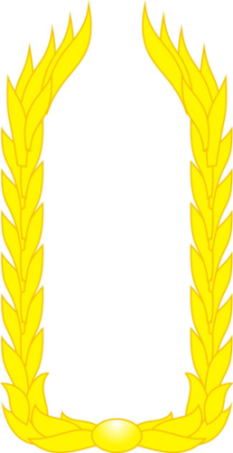pontas na cor cinza escuro (prateada).

Ramos de louros, estilizados em forma de pentágono, com contorno e preenchimento em amarelo-ouro (dourado).



Escudo vazado em forma de gota na cor azul com vinte e sete estrelas prateadas; em seu chefe, uma estrela dourada de cinco pontas sobreposta a um círculo vermelho.

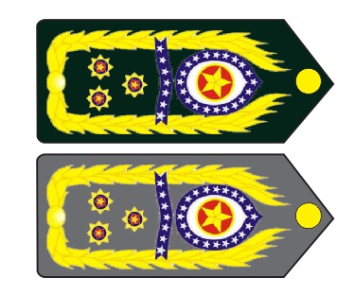

1. 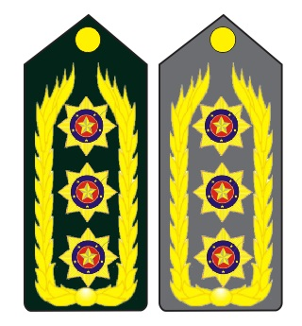**Coronel PM Comandante-Geral:** Três estrelas com oito pontas, sendo cada uma das pontas da estrela em formato resplendor, composto por nove lâminas em amarelo-ouro (dourado), dispostas em forma de triângulo equilátero. Cada estrela contém em seu centro um escudo formado por duas circunferências, sendo o círculo central vermelho com contorno amarelo-ouro (dourado), contendo uma estrela simples de cinco pontas dourada. A circunferência externa é na cor azul contendo cinco estrelas de cinco pontas na cor dourada; na parte superior, escudo vazado em forma de gota na cor azul com vinte e sete estrelas prateadas; em seu chefe, uma estrela dourada de cinco pontas sobreposta a um círculo vermelho, tudo ladeado por ramos de louros, estilizados em forma de pentágono, com contorno e preenchimento em amarelo-ouro (dourado).
2. **Coronel PM Subcomandante-Geral:** Três Estrelas com oito pontas, sendo cada uma das pontas da estrela em formato de resplendor, composto por nove lâminas em amareloouro (dourado), dispostas em linha reta, ladeadas em ambos os lados por ramos de louros, com caules cruzados na cor amarelo-ouro (dourado)

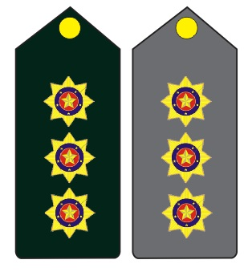

1. **Coronel PM:** Duas Estrelas com oito pontas, sendo cada uma das pontas da estrela em formato de resplendor, composto por nove lâminas em amarelo-ouro (dourado).

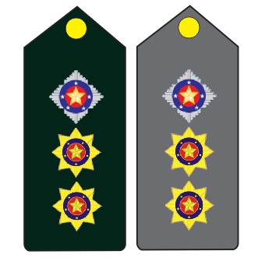

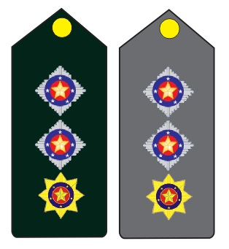**d. Tenente-Coronel PM:** Duas Estrelas com oito pontas, sendo cada uma das pontas da estrela em formato de resplendor, composto por nove lâminas em amarelo-ouro (dourado), uma estrela com quatro pontas, na cor prata, sendo cada uma das pontas da estrela em formato de resplendor composto por nove lâminas, dispostas em linha reta.

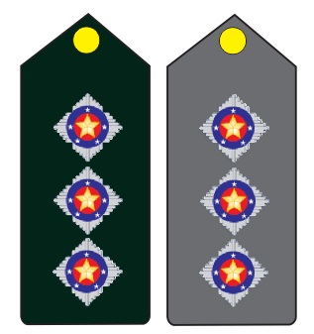**e. Major PM:** Uma Estrela com oito pontas, sendo cada uma das pontas da estrela em formato de resplendor, composto por nove lâminas em amarelo-ouro (dourado), duas estrelas com quatro pontas, na cor cinza escuro (prata), sendo cada uma das pontas da estrela em formato de resplendor composto por nove lâminas, dispostas em linha reta.

**f. Capitão PM:** Três estrelas com quatro pontas, na cor cinza escuro (prata), sendo cada uma das pontas da estrela em formato de resplendor composto por nove lâminas, dispostas em linha reta.

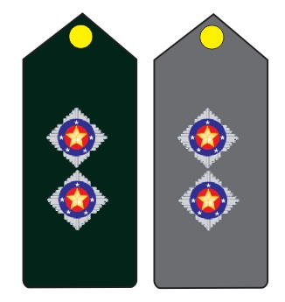

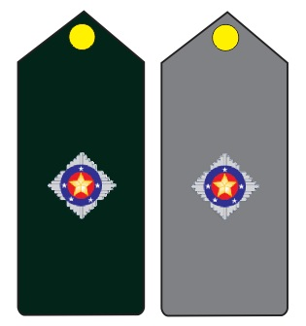**g. 1° Tenente PM:** Duas estrelas com quatro pontas, na cor cinza escuro (prata), sendo cada uma das pontas da estrela em formato de resplendor composto por nove lâminas, dispostas em linha reta.

**h. 2° Tenente PM:** Uma estrela com quatro pontas, na cor cinza escuro (prata), sendo cada uma das pontas da estrela em formato de resplendor composto por nove lâminas, dispostas em linha reta.

**OFICIAIS DO CORPO DE SAÚDE**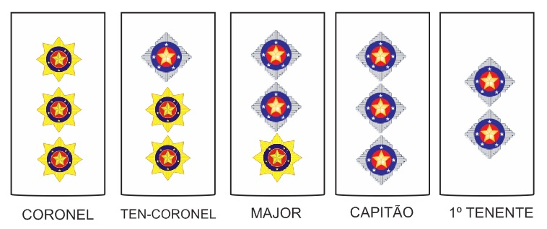

**II - Disposição**

**a. Na platina verde petróleo e cinza:**

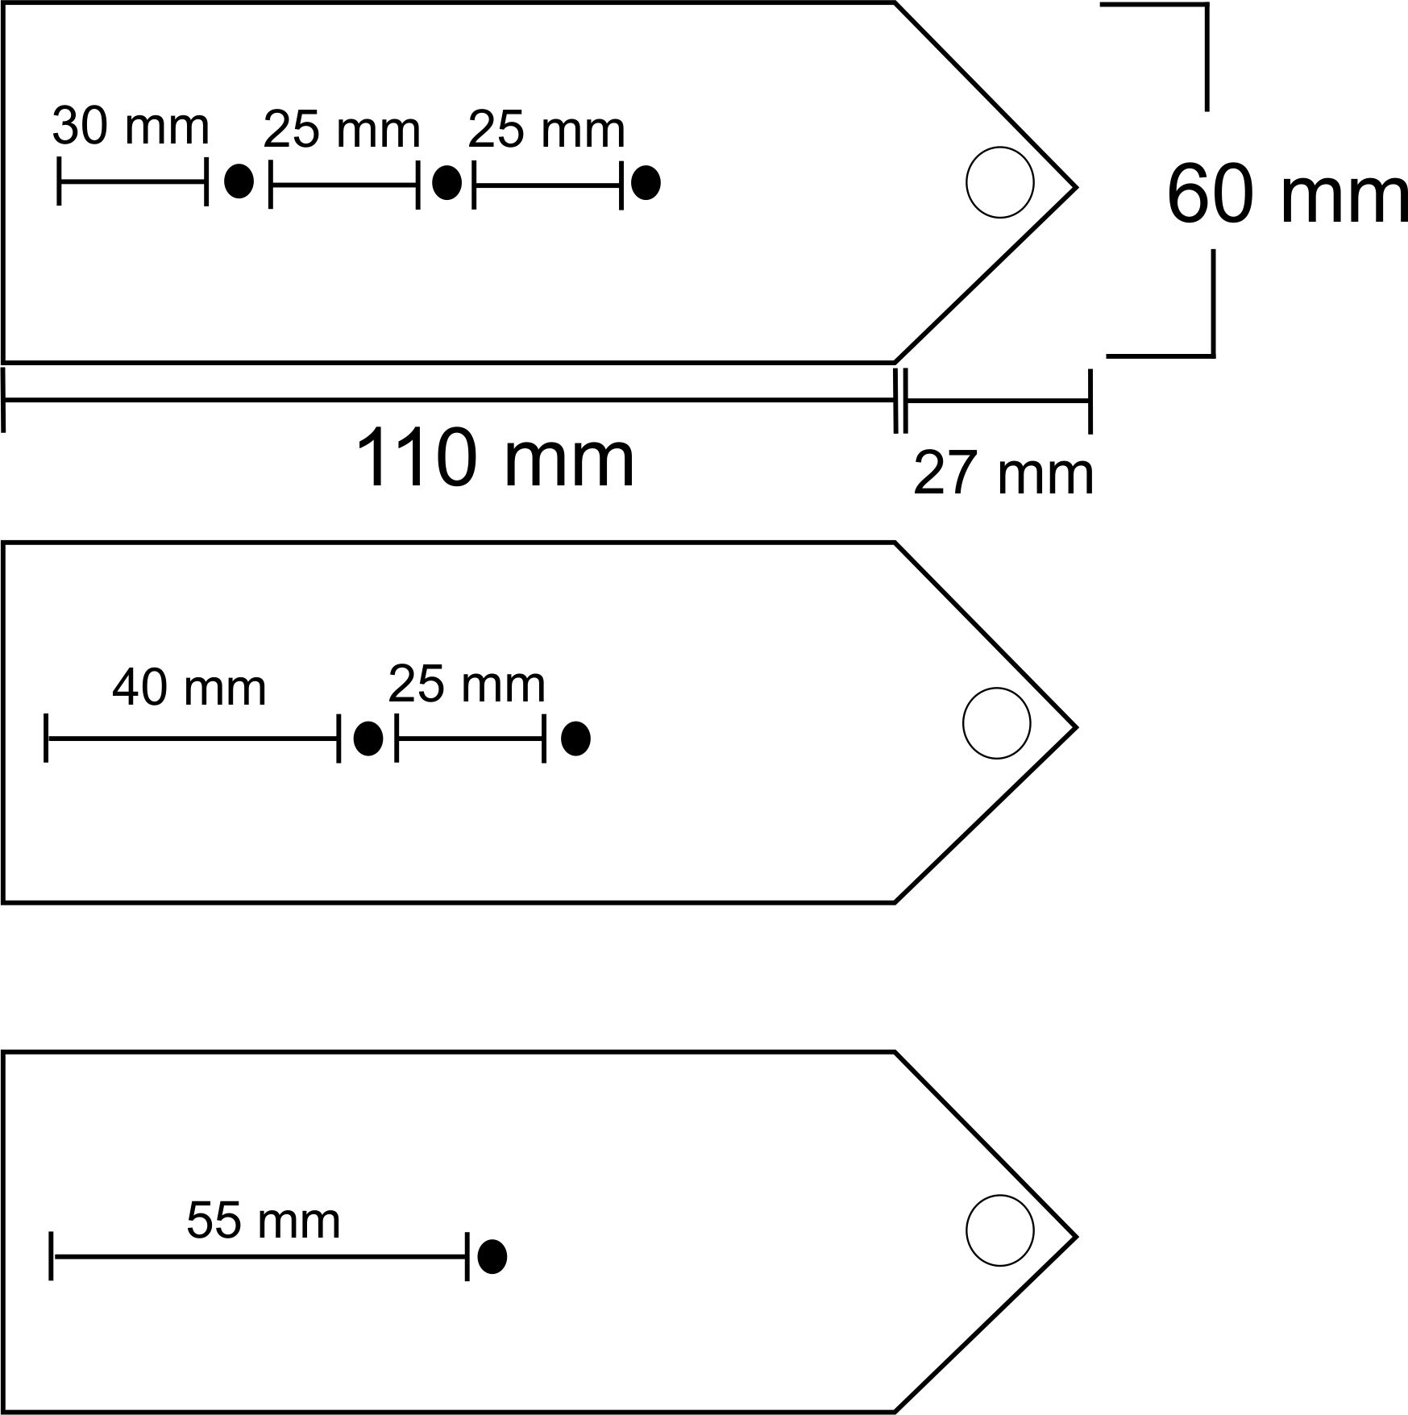

25mm 30mm 30mm

40mm 30mm

**Usada obrigatoriamente nos uniformes:** 1º A, 1º B, 1º C, 1º D, 2º A, 2º B, 2º C e 2º D.

**b. Na luva verde petróleo e branca:**

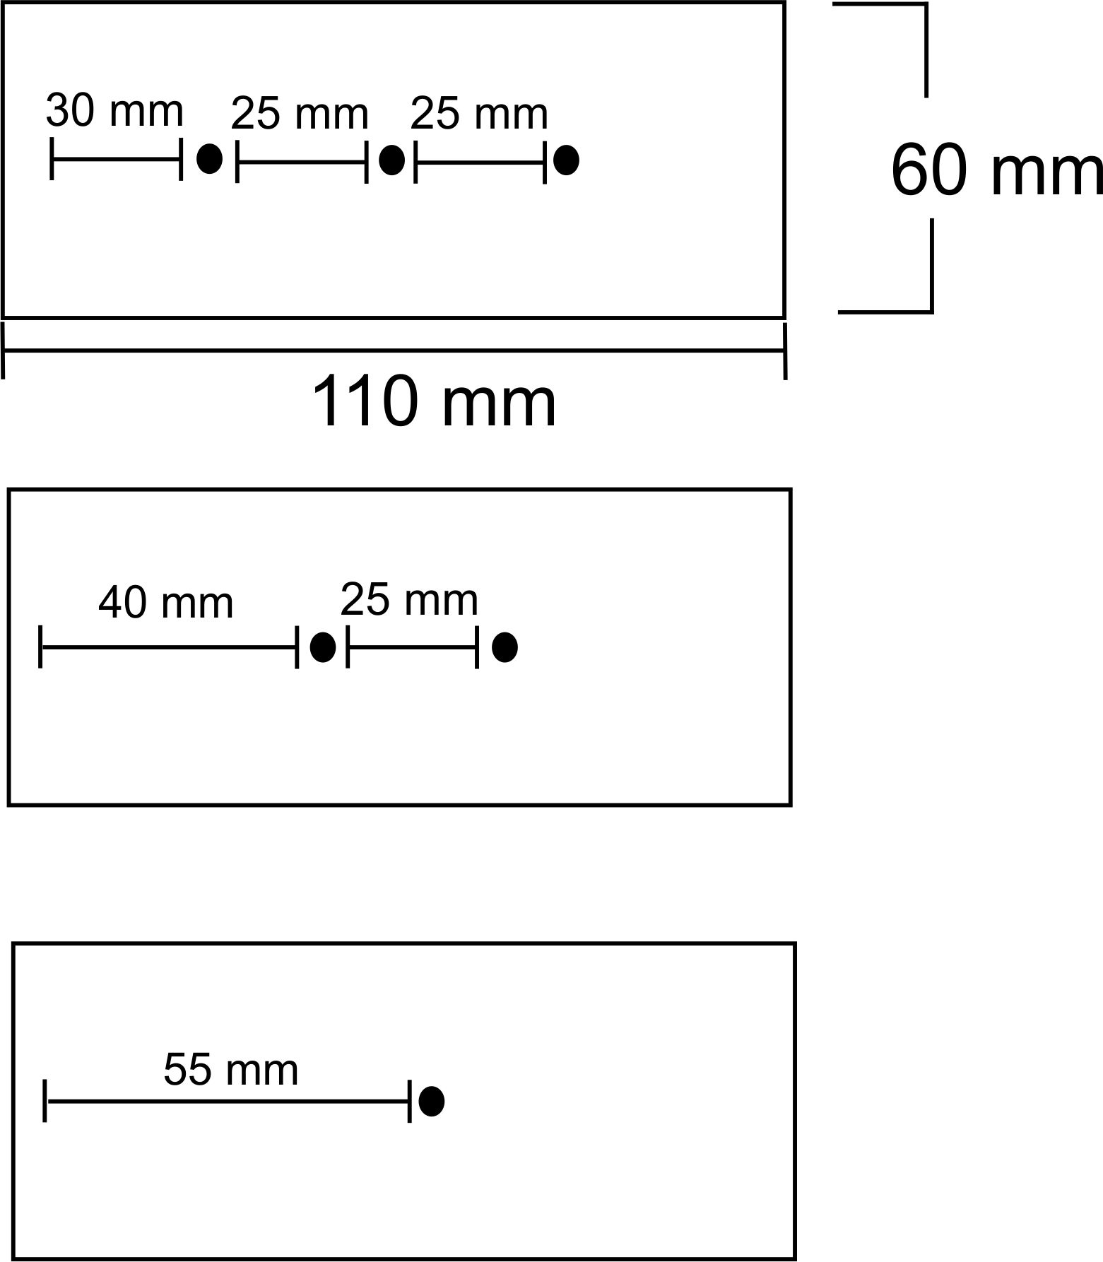

40mm 30mm

25mm 30mm 30mm

Usada obrigatoriamente nos uniformes: 2º E, 3° A, 3º B, 5º A, 5º B, 5° C e 5º D.

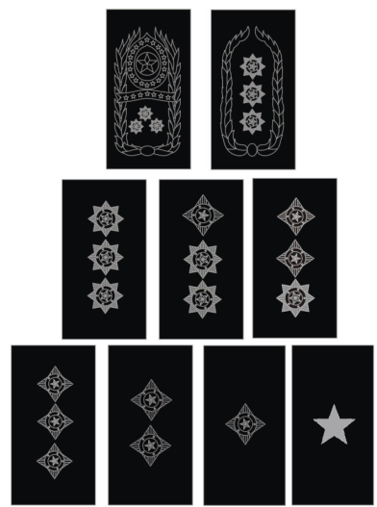**c. Na miniatura emborrachada:**

Usada obrigatoriamente nos uniformes: 4º A, 4º B, 4º C, 4º D, 4º E, 4º F, 4º G, 4º H e 7º A.

**Art. -** A composição e disposição das insígnias dos Aspirantes a oficial PM obedecem as seguintes prescrições:

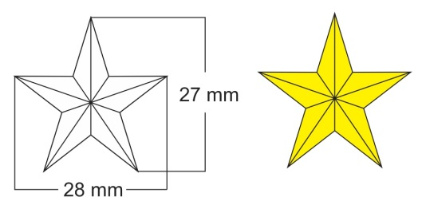**I – Composição:**

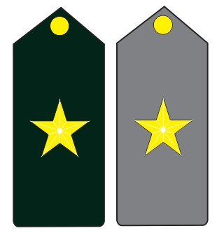**a. Aspirante-a-Oficial PM:** Estrela cheia de cinco pontas.

**Art. -** A composição e disposição das insígnias dos Praças PM obedecem as seguintes prescrições:

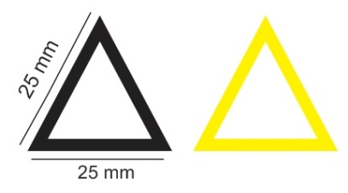**I – Composição**

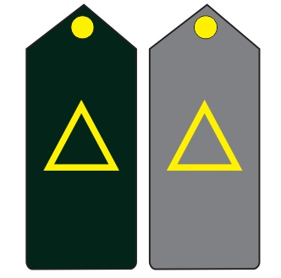**a. Subtenente PM:** Triângulo equilátero representado em seu contorno, nas cores cinza escuro (prata), medindo 25mm de base e 25mm de laterais.

Triângulo equilátero representado em seu contorno na cor dourada.

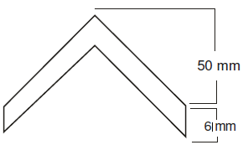

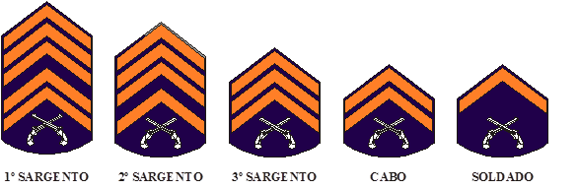

Divisa em ângulo reto, com o vértice para cima e abertura da base de 70 (setenta)mm tendo os lados 50 (cinquenta)mm de comprimento e 6 (seis)mm de largura. Na cor azul escuro (prata).

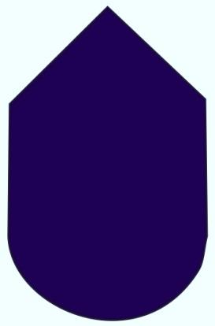

Escudete azul escuro.

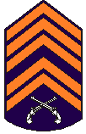

**b. 1º Sargento PM:** Conjunto formado pelo distintivo do Quadro, e acima do distintivo, por 5 divisas correspondentes às graduações de 1° Sargento, bordadas com linha 100% poliéster 120 na cor laranja; Sobrepostas em uma escudete na cor azul escura. Dimensões: 115mm de altura por 65mm de largura.

**c. 2º Sargento PM:** Conjunto formado pelo distintivo do Quadro, e acima do distintivo, por 4 divisas correspondentes às graduações de 2° Sargento, bordadas com linha 100% poliéster 120 na cor laranja; Sobrepostas em uma escudete na cor azul escura. Dimensões: 110mm de altura por 65mm de largura.

**d. 3º Sargento PM:** Conjunto formado pelo distintivo do Quadro, e acima do distintivo, por 3 (três) divisas correspondentes às graduações de 3° Sargento, bordadas com linha 100% poliéster 120 na cor laranja; Sobrepostas em uma escudete na cor azul escura. Dimensões: 95mm de altura por 65mm de largura.



1. **Cabo PM:** Conjunto formado pelo distintivo do Quadro, e acima do distintivo, por 2 divisas correspondentes a graduação de Cabo, bordadas com linha 100% poliéster na cor laranja; Sobrepostas em uma escudete na cor azul escura. Dimensões: 70mm de altura por 65mm de largura.
2. **Soldado PM:** Conjunto formado pelo distintivo do Quadro, e acima do distintivo, pela divisa correspondente a graduação de Soldado, bordada com linha 100% poliéster 120 na cor laranja; Sobrepostas em uma escudete na cor azul escura. Dimensões: 70mm de altura por 65mm de largura.

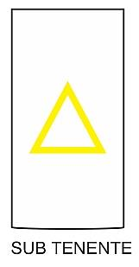**SUB TENENTES DO CORPO DE SAÚDE**

**I – Disposição**

1. **Na platina verde petróleo e cinza:**

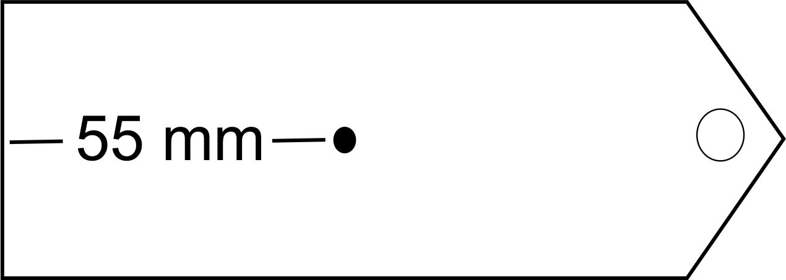

Usada obrigatoriamente nos uniformes: 1º A, 1º B, 1º C, 1º D, 2º A, 2º B, 2º C e 2º D.

1. **luva verde petróleo e branca:**

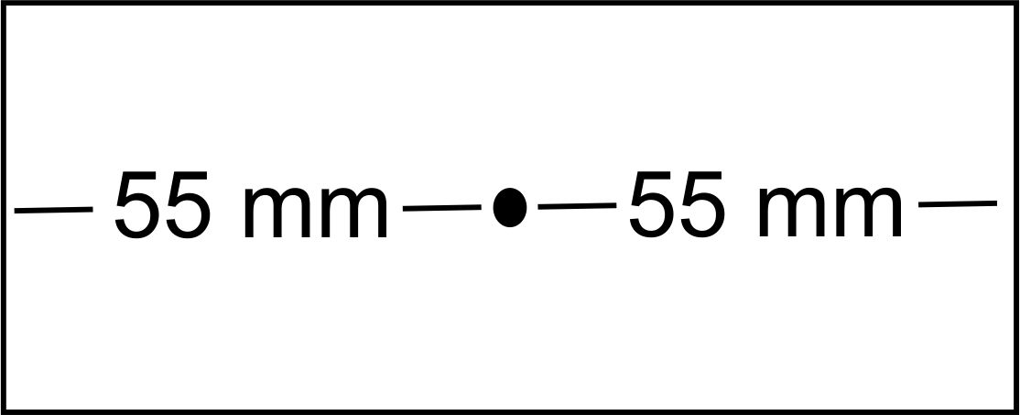

Usada obrigatoriamente nos uniformes: 2º E, 3° A, 3º B, 5º A, 5º B, 5° C e 5º D.

1. **Na manga das camisas e túnicas**:

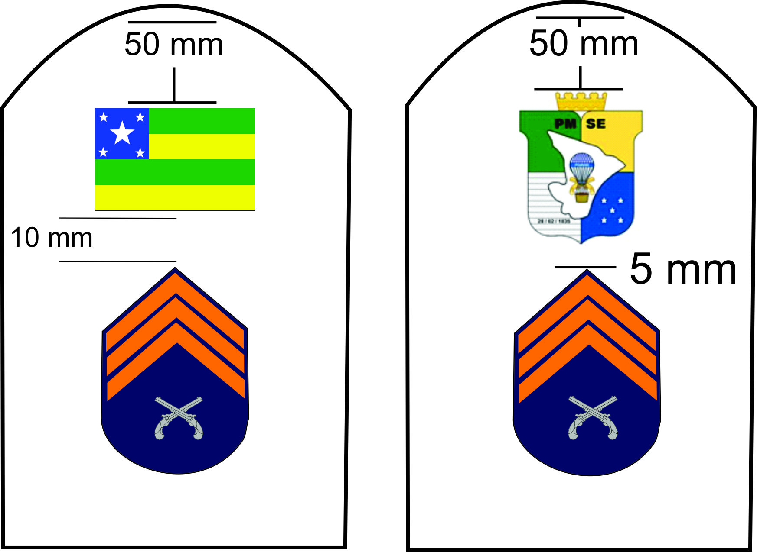

20mm

**e. Na miniatura emborrachada:**



**Art. -** As insígnias podem ser metálicas, bordadas ou emborrachadas.

**Art. -** As Unidades de Ensino e Formação da Polícia Militar poderão instituir novas insígnias para serem utilizadas pelos alunos durante o período de cursos de formação e aperfeiçoamento sendo vedado, em qualquer hipótese, a utilização destas após o término do respectivo curso.

**Art. –** São prescrições para disposição e utilização das insígnias:

**a. Prescrições relativas às insígnias bordadas:**

- Bordadas com linha 100% poliéster 120 nas cores característica de cada insígnia sobre tecido ripstop na cor verde petróleo ou branca;

- Uso de luvas verde petróleo nas ombreiras dos uniformes 3ºA, 3º B e 3º C para oficiais, aspirantes a oficial e subtenentes;

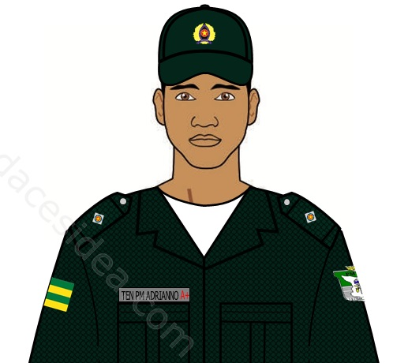

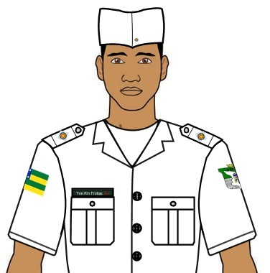- Uso de luvas brancas nas ombreiras dos uniformes do Corpo de saúde para oficiais e subtenentes;

- Uso de divisas na cor laranja, sobrepostas ao escudete na cor azul branca, em seu interior Cruz grega - simbologia mundial para o atendimento médico - estilizada em vermelho, com 25 (vinte e cinco)mm com todos os seus braços em simetria em ambas as mangas para os demais praças.

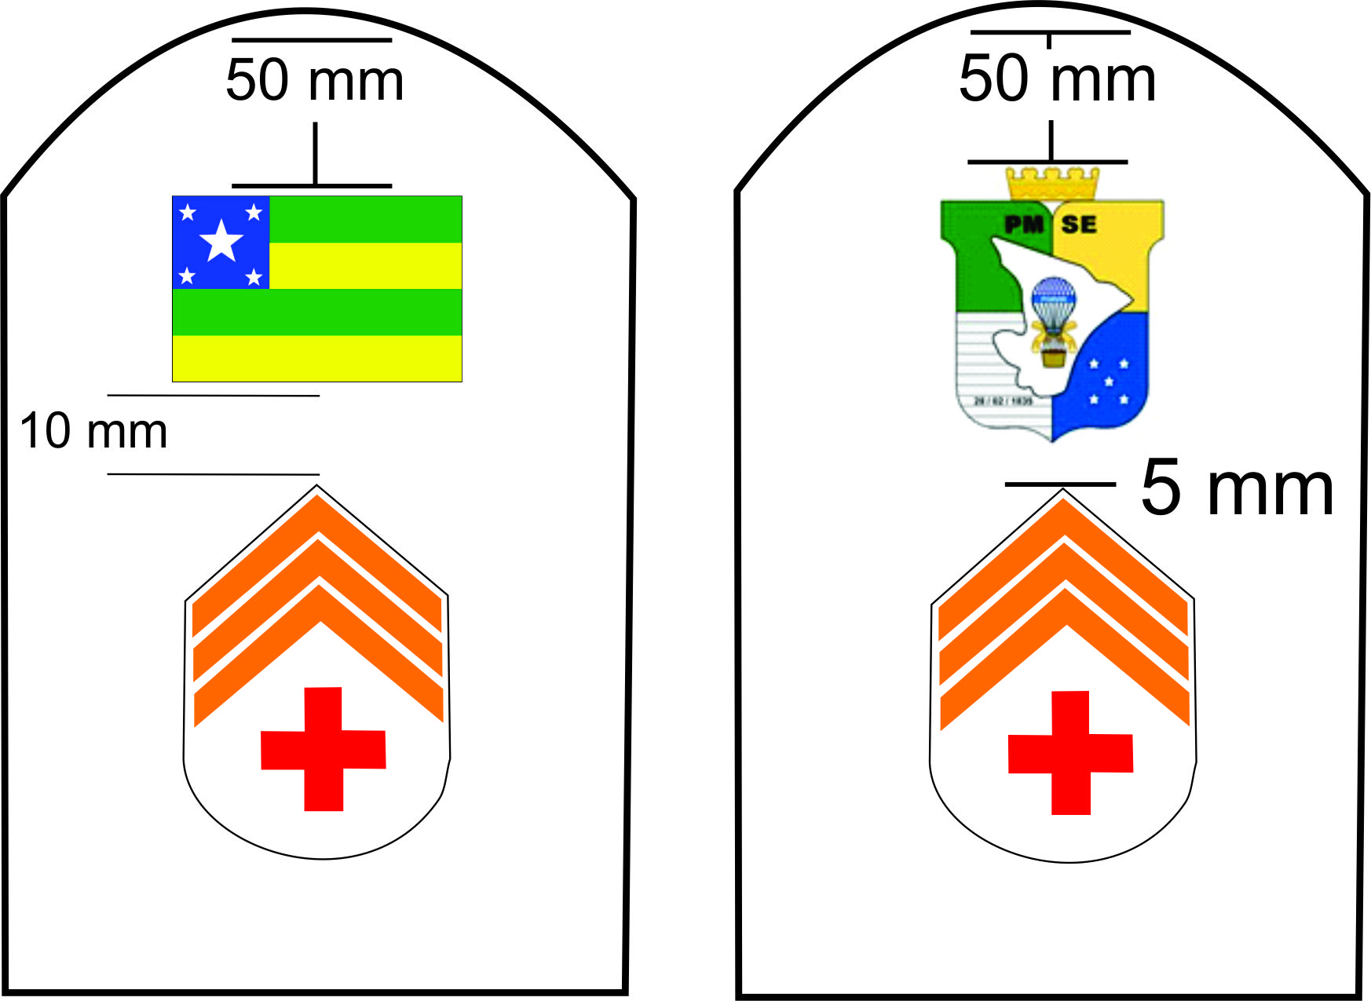

20 mm

**b) Prescrições relativas às insígnias metálicas:**

- Confeccionadas em latão polido, esmaltado, respeitando as cores características de cada insígnia;

- Pode ser disposta em platina ou na gola da camisa:

b.1 - Disposta em platina:

- Afixadas em platinas rígidas, as quais são confeccionadas em tecido verde petróleo, sendo a sua parte interna revestida com material plástico ou de equivalente rigidez, a serem usadas nas ombreiras da camisa azul do uniforme de passeio e nas túnicas verde petróleo e branca para oficiais, praças especiais e subtenentes;

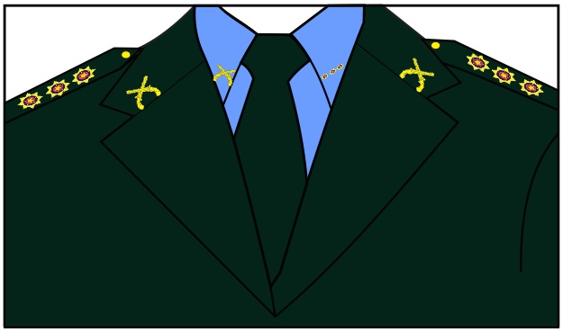

b.2 - Disposta na gola da camisa:

- Armadas em uma única peça;

- Usado na ponta da gola, do lado esquerdo, da camisa manga-comprida azul;

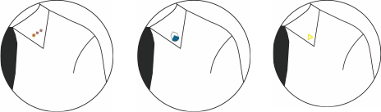

**30mm**

**30mm**

**30mm**

- Usado na lateral esquerda do gorro sem pala branco, do Corpo de saúde;

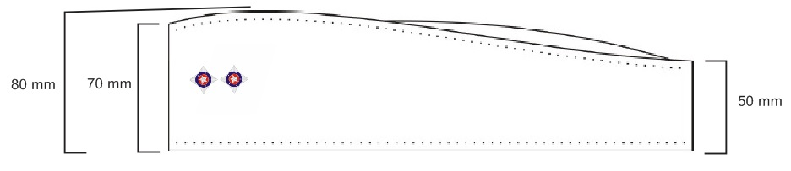

30 mm

b.3 Dimensões:

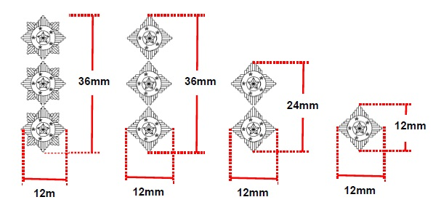- Oficiais:

**30mm**

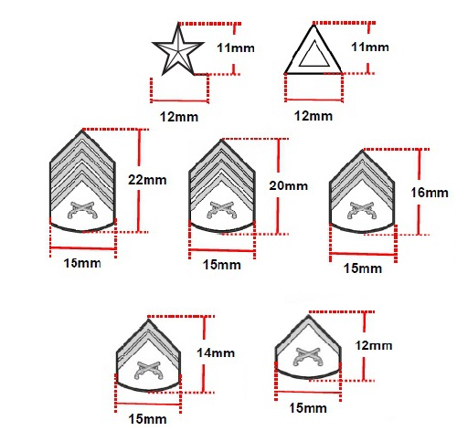- Praças especiais e praças:

**c. Prescrições relativas às insígnias emborrachadas:**

- Confeccionadas em cloreto de polivinil (PVC) pelo processo de moldagem a quente, com contornos na cor cinza, vazadas, sobre um suporte imitando tecido de padronagem preta, sendo aplicadas por meio de velcro na cor preta;

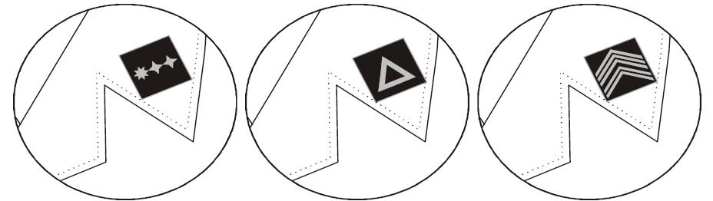- Usadas na ponta da gola, do lado esquerdo das gandolas verde petróleo, camufladas (camuflado urbano; camuflado de selva e de caatinga) e preta;

c.1 Dimensões:

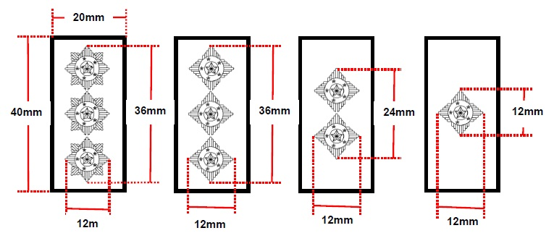- Oficiais

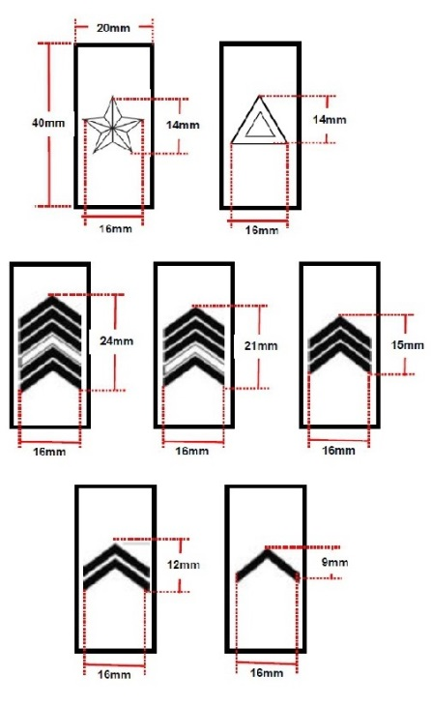**-** Praças especiais e praças:

**CAPÍTULO IV**

**Dos Distintivos**

**Art. -** Os distintivos são propostos pela organização militar interessada, de acordo com legislação específica, cabendo ao Comando Geral da Polícia Militar da Sergipe autorização do uso de distintivos de outras organizações militares ou civis.

**Art. -** Os distintivos em vigor na Polícia Militar da Sergipe são os seguintes:

a) De Organização (Distintivo da PMSE);

b) De Unidade Federativa (Bandeira do Estado);

c) De unidade a qual o policial militar pertence;

d) De círculo hierárquico do militar estadual;

e) De quadro organizacional do militar;

f) De cursos e estágios militares, que evidenciam o ciclo de ensino e a respectiva modalidade do policial;

g) policial militar.

**Art.** - Os distintivos estão classificados como:

a) De gola;

b) De peito (“brevê”);

c) De bolso;

d) De braço;

e) De cobertura;

Parágrafo único*.*Os distintivos abaixo descritos, quando afixados por meio de velcro, deverá este se limitar as bordas de cada distintivo, evitando-se a exposição do velcro além de seus limites, bem como não será permitido o uso do uniforme sem a presença dos distintivos.

**Do Distintivo de Organização**

**Art. -** O uso e a descrição do distintivo de Organização - Distintivo da Polícia Militar de Sergipe - adotado em 13 de setembro de 1971, obedece às seguintes prescrições:

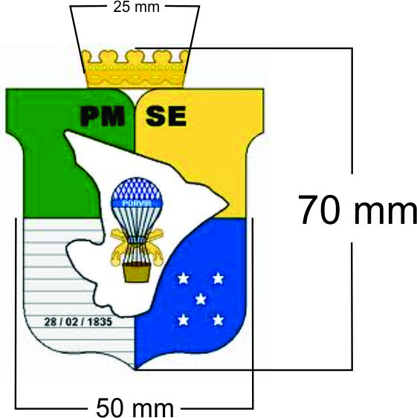

Escudo inglês, palado, estilizado, com 70(setenta)mm de altura por 50(cinquenta)mm de largura, tendo como ornato exterior uma coroa em ouro com 25(vinte e cinco)mm de extensão, representando o Império do Brasil. Partição esquartelado, com subpartições cujas cores representam a Bandeira do Estado de Sergipe. Encimando o ângulo do meio do Chefe, encontram-se peças representativas da sigla da Polícia Militar do Estado de Sergipe (PMSE).

No ângulo sinistro da ponta encontram-se figuras astronômicas representadas por cinco estrelas de cor branca, evocando a foz dos principais rios de Sergipe. No ângulo destro da ponta encontram-se as peças representativas da data de criação da Corporação (28.02.1835). Em abismo encontra-se uma peça móvel de branco com forma de contorno, representando o território do Estado de Sergipe. Sobre esta peça estão dispostas duas figuras artificiais sobrepostas: uma representando as Armas do Estado – um balão contendo a palavra PORVIR em fundo azul, evocando o futuro, outra em amarelo caracterizando o símbolo básico das Polícias Militares – duas garrruchas cruzadas – (Descrição anexa ao Boletim Interno nº 043, de 07 de março de 1991).

**§ 1º -** Do distintivo bordado:

**I - Classificação:** de braço.

**II** - **Uso:** Obrigatório.

a) 70 (setenta)mm abaixo da costura do ombro da manga esquerda dos uniformes e das camisas em suas cores originais, com exceção da Gandola preta;

b) Nas camufladas (rajadas/camufladas) o distintivo será bordado nas cores originais;

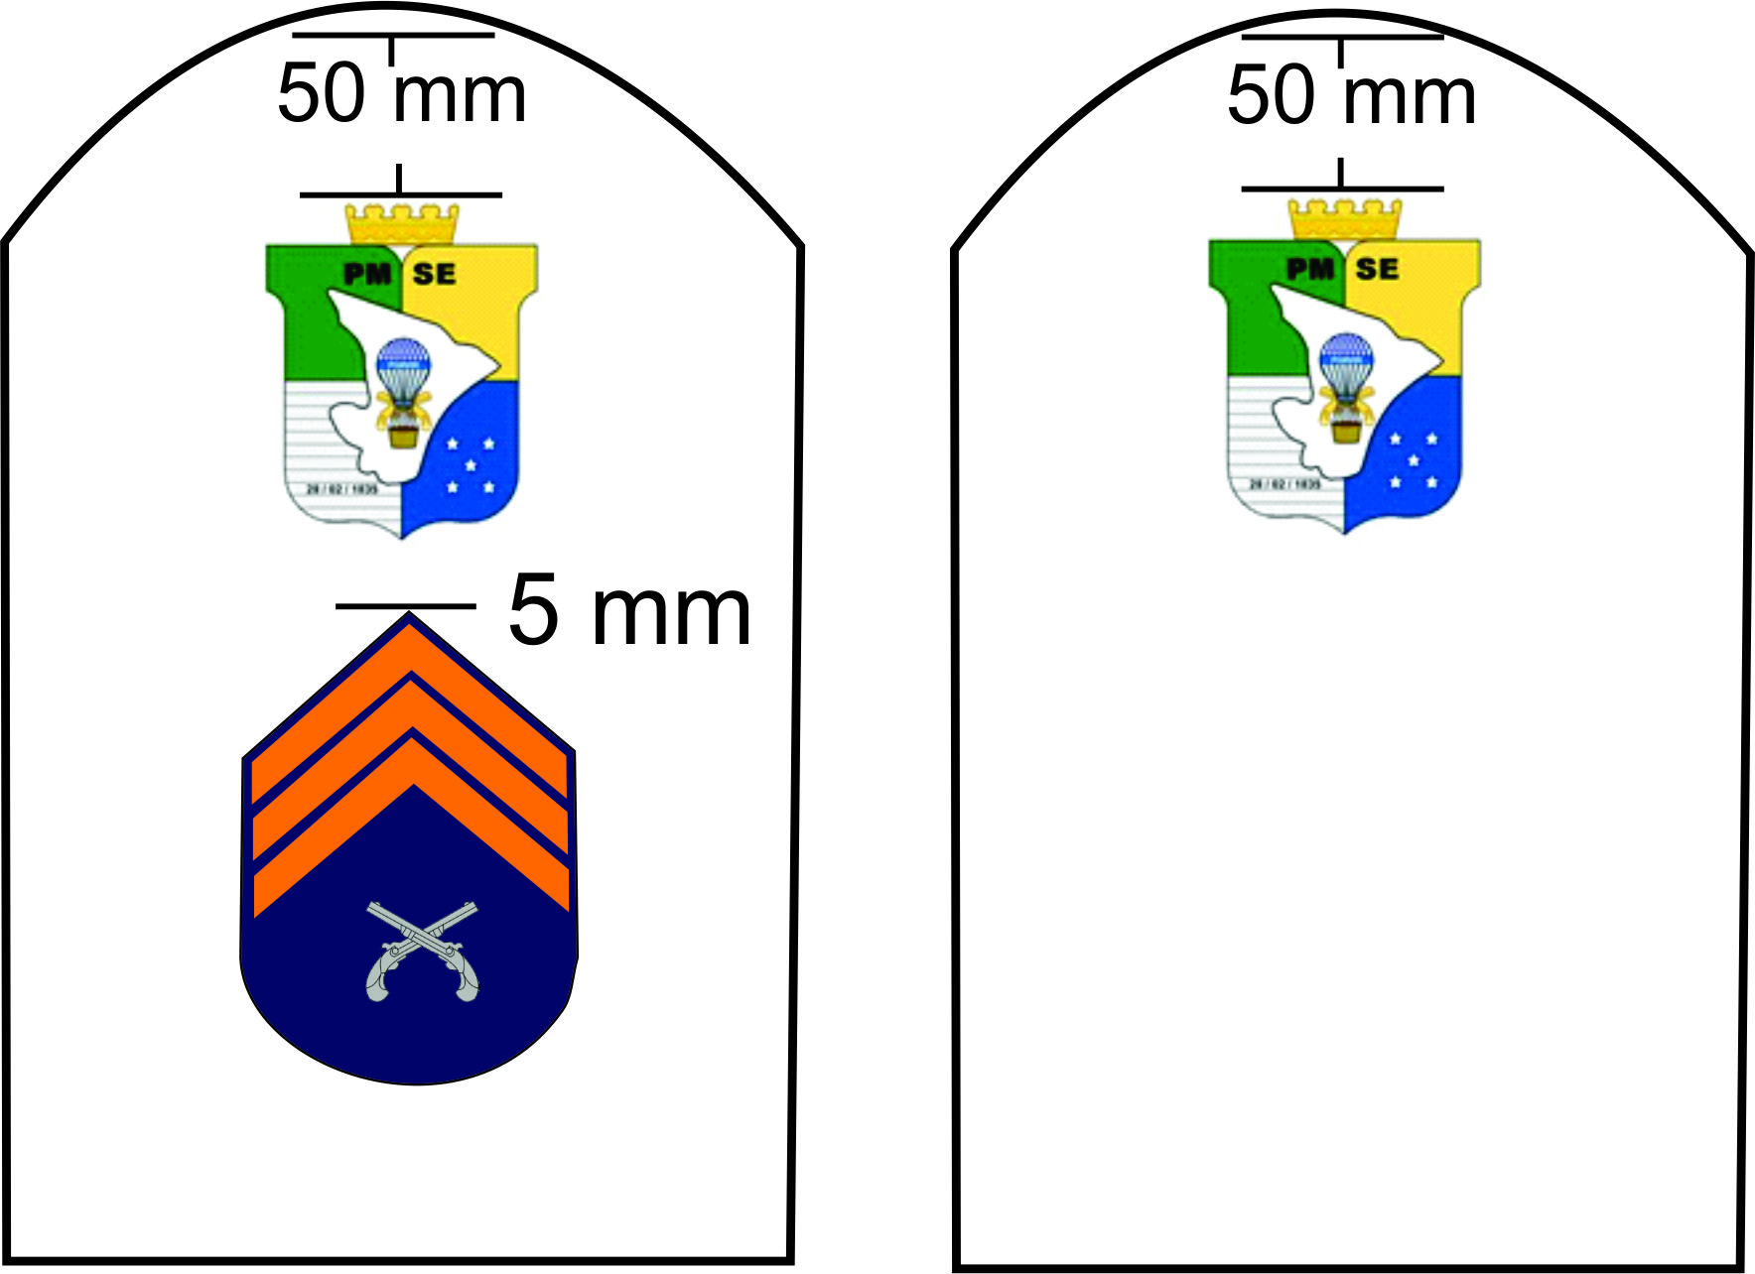

**Do Distintivo de Unidade Federativa**

Art. - O distintivo de Unidade Federativa – Bandeira do Estado da Sergipe – instituído pela Lei estadual de Sergipe nº 795, de 19 de outubro de 1920, obedece às seguintes prescrições:

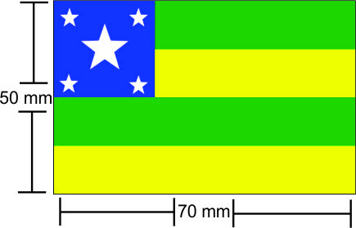

Constituída de um retângulo de 70(setenta)mm de largura por 50(cinquenta)mm de altura, bordado, a bandeira do Estado de Sergipe formada por quatro listas, de cores verde e amarela, alternadamente, tendo o verde na parte superior e, sobre os dois lados do ângulo reto superior da esquerda, um retângulo em fundo azul claro de cobalto, em dimensão proporcional ao retângulo em total, com cinco estrelas brancas de cinco raios cada uma, tauxiadas em cada ângulo do retângulo azul, no lugar geométrico do cruzamento das duas linhas diagonais.

As cores da bandeira de Sergipe (as mesmas da bandeira brasileira) e as estrelas representam a integração do estado de Sergipe ao Brasil.

**I - Classificação:** de braço;

**II - Uso:** obrigatório

1. 70(setenta)mm abaixo da costura do ombro da manga direita dos uniformes e das camisas em suas cores originais, com exceção da Gandola preta;

b) Nas camufladas (rajadas/camufladas) o distintivo será bordado nas cores originais;

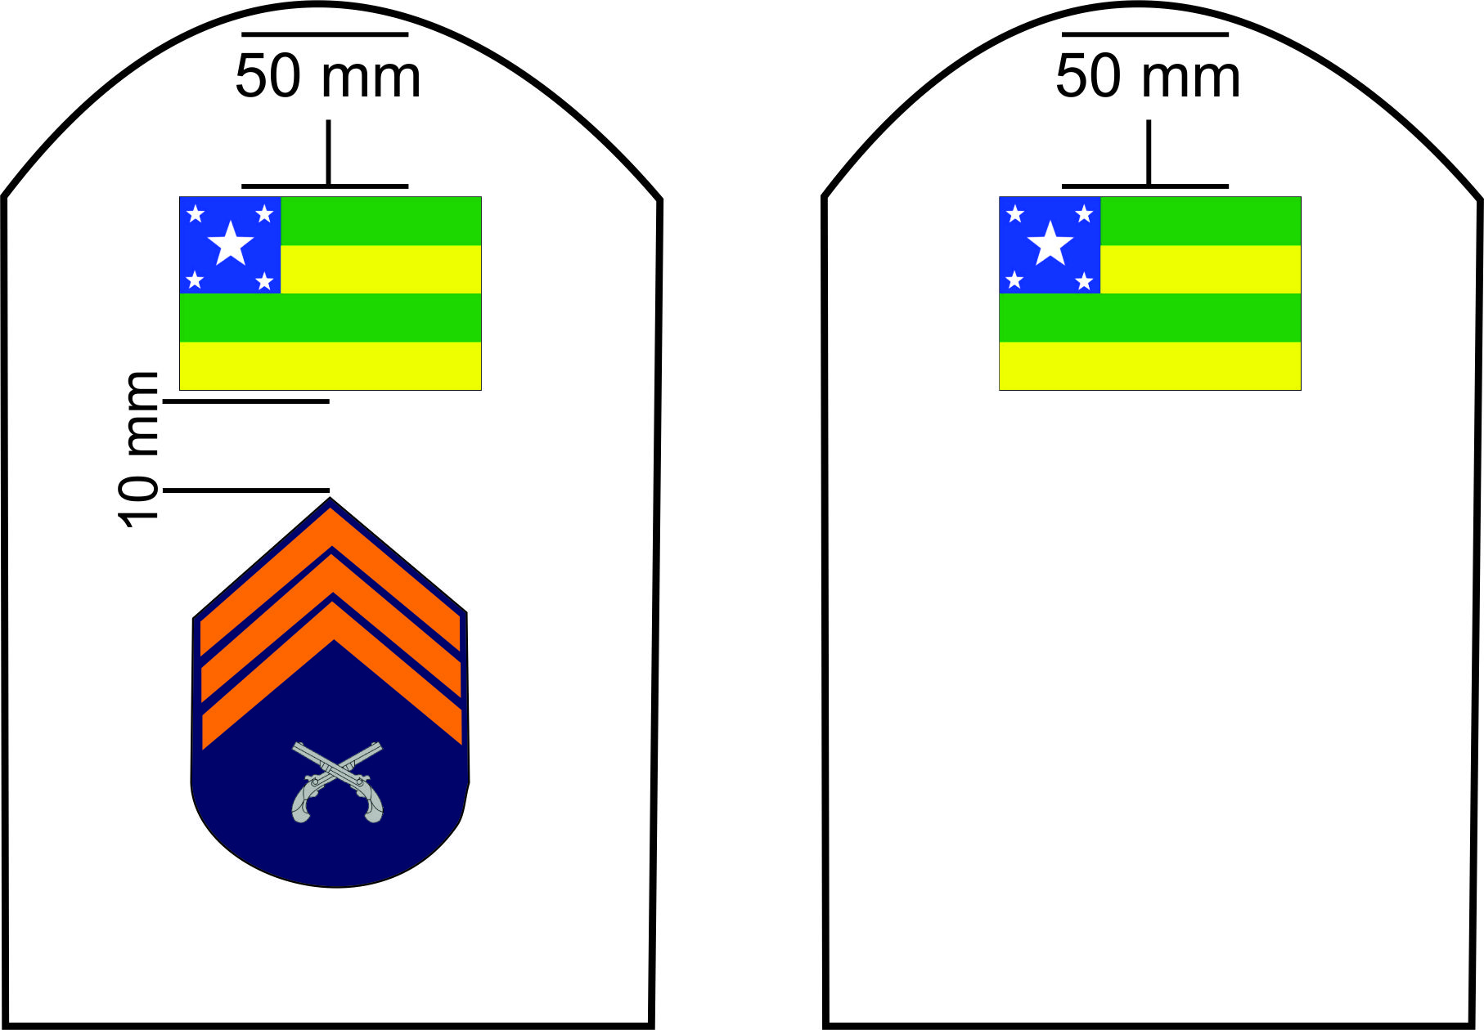

20 mm

**Do Distintivo de Unidade**

**Art. -** Os distintivos de unidade serão definidos por ato do Comandante Geral, mediante proposta do Comandante da Unidade interessada, devendo a mesma ser obrigatoriamente acompanhada de sua descrição heráldica.

**I - classificação:** de bolso.

**II** - **Uso:** obrigatório.

a) metálico: no bolso esquerdo das camisas azul e branca;

b) bordado: no bolso esquerdo da Gandola verde petróleo;

c) emborrachado: no bolso esquerdo da Gandola preta e das camufladas (rajadas/camufladas).

Parágrafo único.Independente da aprovação do distintivo de bolso, fica instituído como obrigatório o distintivo de braço da unidade, em forma de uma faixa em semicírculo com fundo vermelho e bordas amarelas, podendo ser bordado ou emborrachado, contendo a denominação da unidade em letras amarelas, fonte tipo arial, afixado de forma centralizada, vertical e horizontalmente, entre a ombreira e o distintivo de unidade da federação, na manga direita das Gandolas verde petróleo e camisa azul. Para as unidades que utilizam Gandola camuflada (rajada) ou preta o distintivo de braço terá fundo preto com bordas e letras acinzentadas e possuirá as mesmas dimensões dos distintivos de braço para cursos e estágios. (vide página 60)

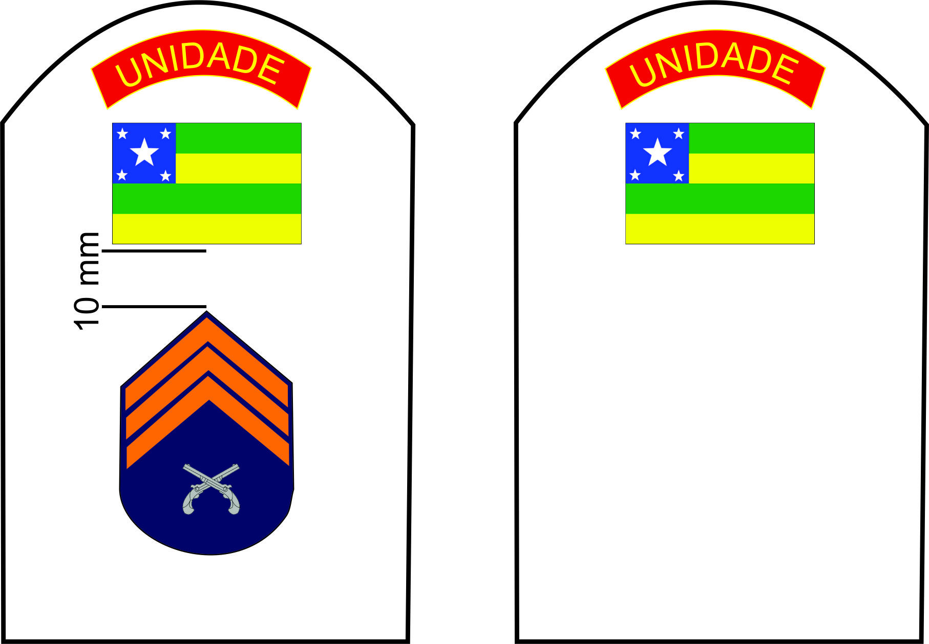

20 mm

**Dos distintivos de Círculo Hierárquico**

**Art. -** Os distintivos de círculo hierárquico distinguem se o militar estadual é oficial ou praça, e poderão ser metálicos ou bordados, obedecendo às seguintes prescrições:

**a) Do Círculo de Oficiais e Praças Especiais:**

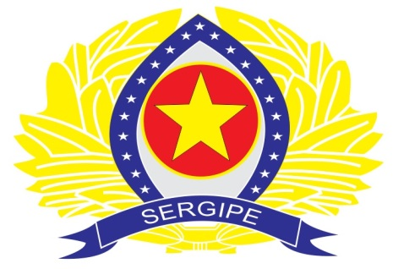

Com 40 (quarenta)mm de altura e 50 (cinquenta)mm de largura, de forma elíptica em bordadura azul, carregado de 25 (vinte e cinco) estrelas de prata; no interior da elipse uma estrela dourada circunscrita por um aro da mesma cor, em campo vermelho; é circundado por ramos de louro que se rematam na base do distintivo, onde um listel azul contém o dístico “SERGIPE”, em caracteres prateados.

1. **Do Círculo de Subtenentes e Sargentos:**

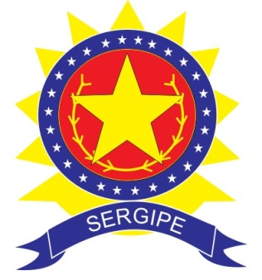

Com 50 (cinquenta)mm de altura e 40 (quarenta)mm de largura, forma circular em bordadura azul, carregada de 25 (vinte e cinco) estrelas de prata circundada por um resplendor amarelo-ouro, de forma alítica, com 11 (onze) lâminas convexas; no interior do círculo uma estrela dourada circundada por um aro da mesma cor, em campo vermelho, envolvido por dois ramos de louro; na base do distintivo, um listel azul com o dístico “SERGIPE” em caracteres prateados.

1. **Do Círculo de Cabos e Soldados:**

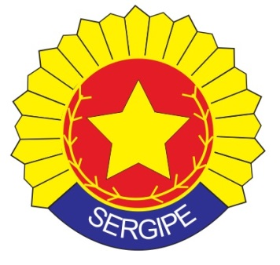

De forma circular com 35 (cinqüenta e cinco)mm; no interior do círculo uma estrela dourada envolvida por 02 (dois) ramos de louros, em campo vermelho; envolvendo o círculo um resplendor amarelo-ouro com 25 (vinte e cinco) lâminas convexas; na base do distintivo, um listel com o dístico “SERGIPE” em caracteres prateados.

**I - Classificação:** de cobertura

**II - Uso:** Obrigatório na parte frontal do quepe (bordado para masculino e metálico para feminino), na parte frontal do gorro com pala e na lateral direita da boina (bordado ou metálico).

1. **Utilização no quepe masculino (bordado) e no feminino (metálico):**

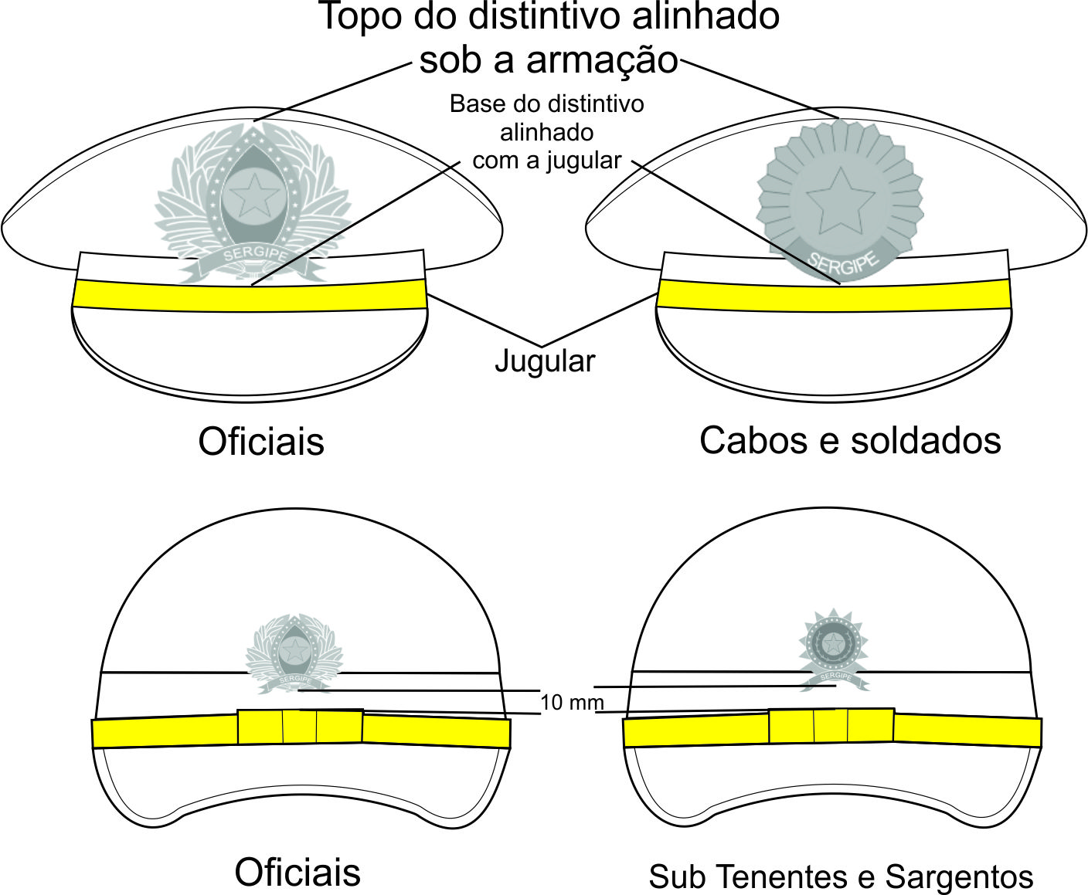

1. **Utilização na boina (lateral direita-bordado ou metálico)**

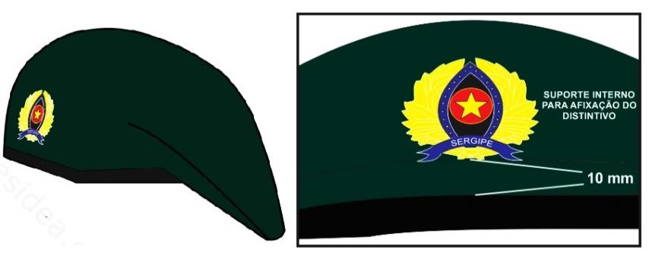

1. **Utilização na boina preta da Unidade de Operações Especiais:**

**-** Na boina preta das unidades de operações especiais o distintivo adotado será o brasão da Unidade de Operações Especiais do Estado de Sergipe emborrachado e em tons de cinza nas seguintes dimensões:

35mm

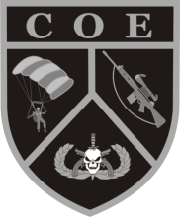

45mm

1. 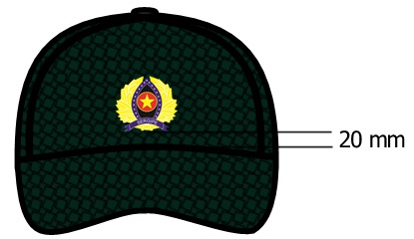**Utilização no gorro com pala (ao centro-bordado) (ACRESCENTAR DISTINTIVO DE PRAÇA PARA ILUSTRAÇÃO)**

**Dos distintivos de Quadros Organizacionais**

Quadro de Oficiais Odontólogos policiais militares

Composto por uma haste enleada por duas serpentes.

**Art.-** Os distintivos de Quadros Organizacionais representam o quadro organizacional a que o policial militar pertence.

**§ 1º -** Estão classificados como distintivos de gola, podendo ser bordados, metálicos ou emborrachados;

**§ 2º -** apresentam a seguinte descrição:









Quadro de Oficiais policiais militares

Composto por duas garruchas douradas cruzadas.

Quadro de Oficiais Médicos policiais militares

Composto por uma serpente enleando um sabre.

Quadro de Oficiais Médicos policiais militares

Composto por uma serpente enleando um sabre.

Quadro de Oficiais Médicos-Veterinários policiais militares Composto por um facho com uma serpente enleada em forma de "V".

Quadro de Oficiais Odontólogos policiais militares

Composto por uma haste enleada por duas serpentes.

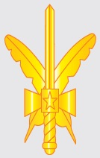







Quadro de Oficiais de Administração policiais militares Administrativos

Composto por duas penas que se encontram no punho de um sabre.

Quadro de Oficiais Capelães policiais militares

Composto por uma cruz maçaneta.

Quadro de Oficiais Músicos policiais militares

Composto por uma lira.

Quadro de Oficiais Especialistas policiais militares Auxiliares de Saúde

Composto por uma serpente envolvendo um sabre, tendo ao centro, em maiúsculo, a letra E.

1. 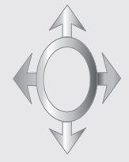**DEMAIS PRAÇAS**

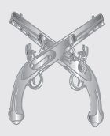

~~Qualificações policiais militares Particulares~~

~~Combatente~~

~~Composto por duas garruchas cruzadas.~~

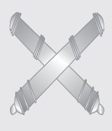

~~Qualificações policiais militares Particulares~~

~~Manutenção em armamento~~

~~Composto por dois canhões cruzados~~

~~(Qualificação em extinção – Lei estadual nº 7.823/2014).~~

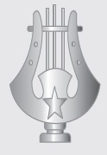

~~Qualificações policiais militares Particulares~~

~~Músicos~~

~~Composto por uma lira.~~

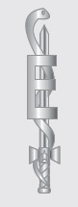

~~Qualificações policiais militares Particulares~~

~~Auxiliar de Saúde~~

~~Composto por uma serpente envolvendo um sabre, tendo ao centro, em maiúsculo, a letra E.~~

~~Qualificações policiais militares Particulares~~

~~Operador de comunicações~~

~~Composto por um círculo vazado irradiando quatro setas para os pontos cardeais.~~

~~(Qualificação em extinção – Lei estadual nº 7.823/2014).~~

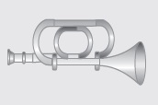

~~Qualificações policiais militares Particulares~~

~~Corneteiro~~

~~Composto por uma corneta.~~

~~(Qualificação em extinção – Lei estadual nº 7.823/2014).~~

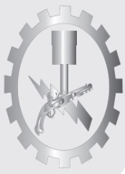

~~Qualificações policiais militares Particulares Manutenção de motomecanização~~

~~Composto por uma roda dentada, circunscrevendo uma centelha e uma garrucha cruzadas, abaixo de uma biela provida de êmbulo e anéis de segmento.~~

~~(Qualificação em extinção – Lei estadual nº 7.823/2014).~~

**§ 3º -** Dos distintivos metálicos:

**I - Descrição:** dourados para Oficiais e Praças:

**II - Uso:** Obrigatório.

**a) Tamanho médio:**

- Medindo 11(onze)mm na parte superior, 12(doze)mm na base e 12(doze)mm de altura.

- Em ambos os lados da gola da camisa azul (passeio) e da camisa branca do serviço de saúde;

**-** Na ponta da gola, do lado direito, da camisa manga-comprida azul;

**30mm**

**b) Tamanho grande:**

- Medindo 25mm na parte superior, 30mm na base e 30mm de altura.

- Base alinhada e centralizada sobre a costura da gola das túnicas verde petróleo e branca.

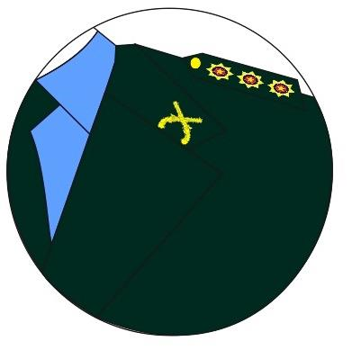

**§ 4º -** Dos distintivos emborrachados:

**I - Descrição:** São confeccionadas em material emborrachado, pintadas na cor cinza sobre um suporte quadrado com as dimensões de 25mm x 25mm, na cor preta, sendo afixadas por meio de velcro.

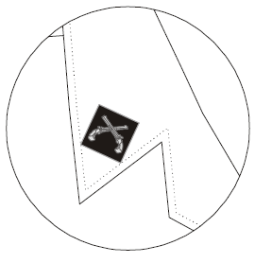**II - Uso:** São usadas na ponta da gola, do lado direito das Gandolas camuflada, preta e no uniforme CLASSIFICAÇÃO. (COMBAT SHIRT)

**30mm**

**Dos distintivos de Cursos e Estágios Militares**

**Art. -** Os distintivos de Cursos e Estágios Militares evidenciam o grau de ensino e as qualificações do policial militar e podem ser metálicos, bordados ou emborrachados.

**§ 1º -** A descrição e a composição dos distintivos obedecerão às prescrições peculiares de cada curso, inclusive os de outro país, corporação ou entidade onde é realizado.

**§ 2º -** estão classificados em distintivos:

a) De bolso;

b) De peito;

c) De braço.

**I -** Os distintivos de bolso obedecem as seguintes prescrições:

**a) Bolso direito:**

a.1) Curso Superior de Polícia;

a.2) Curso de Aperfeiçoamento de Oficiais;

a.3) Curso de Formação de Oficiais;

a.4) Estágio de Adaptação de Oficiais do Quadro de Saúde;

a.5) Curso de Habilitação de Oficiais;

a.6) Curso de Aperfeiçoamento de Sargentos;

a.7) Curso de Formação de Sargentos;

a.8) Curso de Formação de Cabos;

a.9) Curso de Formação de Soldados.

**b) Bolso esquerdo: Admite-se a utilização de um único distintivo de curso preparatório, de especialização e de formação realizados em outras instituições militares.**

c) Uso: Deve ser utilizado apenas em cada bolso o curso mais recente e de maior grau, sendo colocado centralizado, conforme descrição abaixo.

**- Metálicos:** nas túnicas (branca e verde petróleo), camisa azul (passeio) e camisa branca (corpo de saúde); (ALTERAR EXEMPLO RETIRAR “PM”).

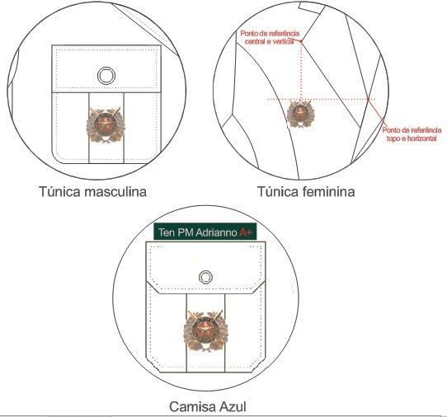

**- Bordados ou emborrachados:** nas Gandolas (verde petróleo, camufladas e preta).

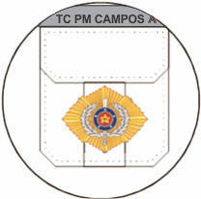

**II -** Os distintivos de peito obedecem as seguintes prescrições:

**a) Metálicos:** nas túnicas (branca e verde petróleo), na camisa azul (passeio) e na camisa branca (corpo de saúde) conforme as prescrições a seguir:

**- Lado direito:** máximo de03(três) distintivos de cursos nacionais;

**- Lado esquerdo:** máximo de 01 (um) distintivo de curso internacional.

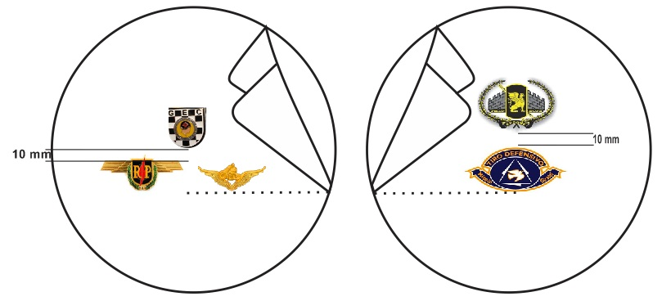 Túnica Feminina

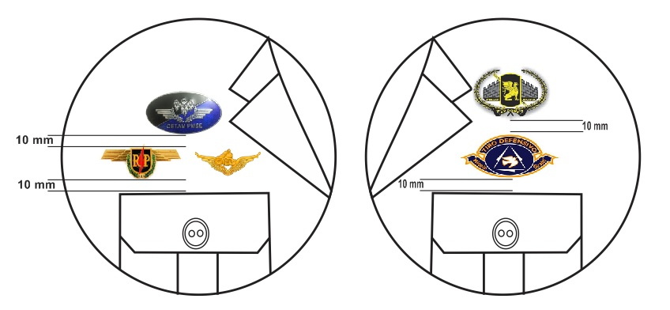 Túnica Masculina

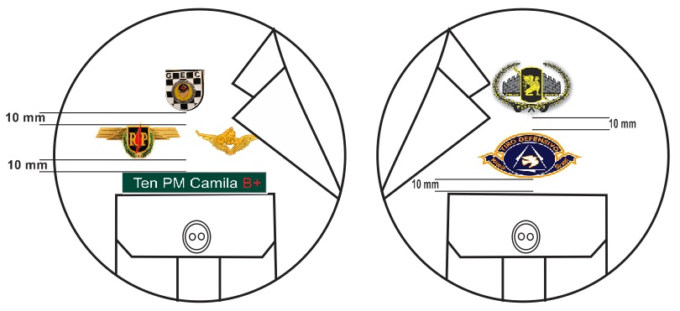 Camisa Azul

**b) Bordados ou emborrachados:** nas Gandolas (verde-petróleo, camufladas e preta).

**- Lado direito:** máximo de03(três) distintivos de cursos nacionais;

**- Lado esquerdo:** máximo de 01 (um) distintivo de curso internacional.

**c) Uso:**

- 01 (um) distintivo: a base do distintivo fica 01 cm acima da linha da costura do bolso e alinhado verticalmente com o centro deste;

**-** 02 (dois) distintivos: a base do distintivo inferior fica 01 cm acima da linha de costura do bolso alinhado verticalmente com o centro do bolso; o distintivo superior fica com sua base 01 cm acima do topo do distintivo inferior, e também é alinhado verticalmente com o centro do bolso;

**-** 03 (três) distintivos: a base do distintivo inferior esquerdo fica 01 cm acima da linha da costura do bolso e sua lateral esquerda alinhada com a lateral esquerda do bolso; o distintivo superior fica 01 cm acima dos distintivos inferiores e alinhado verticalmente com o centro do bolso e o distintivo inferior direito fica 01 cm acima da linha de costura do bolso e sua lateral direita alinhada com a lateral direita do bolso;

**III -** Os distintivos de braço para cursos e estágios obedecem as seguintes prescrições:

1. Em forma de uma faixa em semicírculo, podem ser bordados ou emborrachados, contendo a denominação do curso, no formato e nas cores definidas para cada curso.

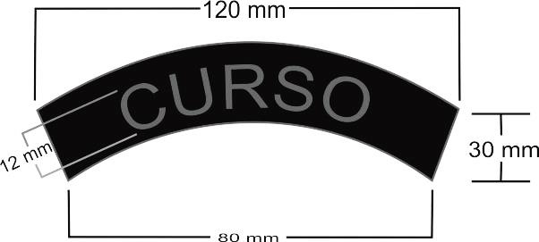

1. Poderá ser afixado apenas 01 (um) através de costura ou velcro, centralizado vertical e horizontalmente, entre a ombreira e a bandeira do Estado de Sergipe, na manga direita das Gandolas (verde petróleo, preta e camufladas) e nas camisas azul e branca (corpo de saúde).

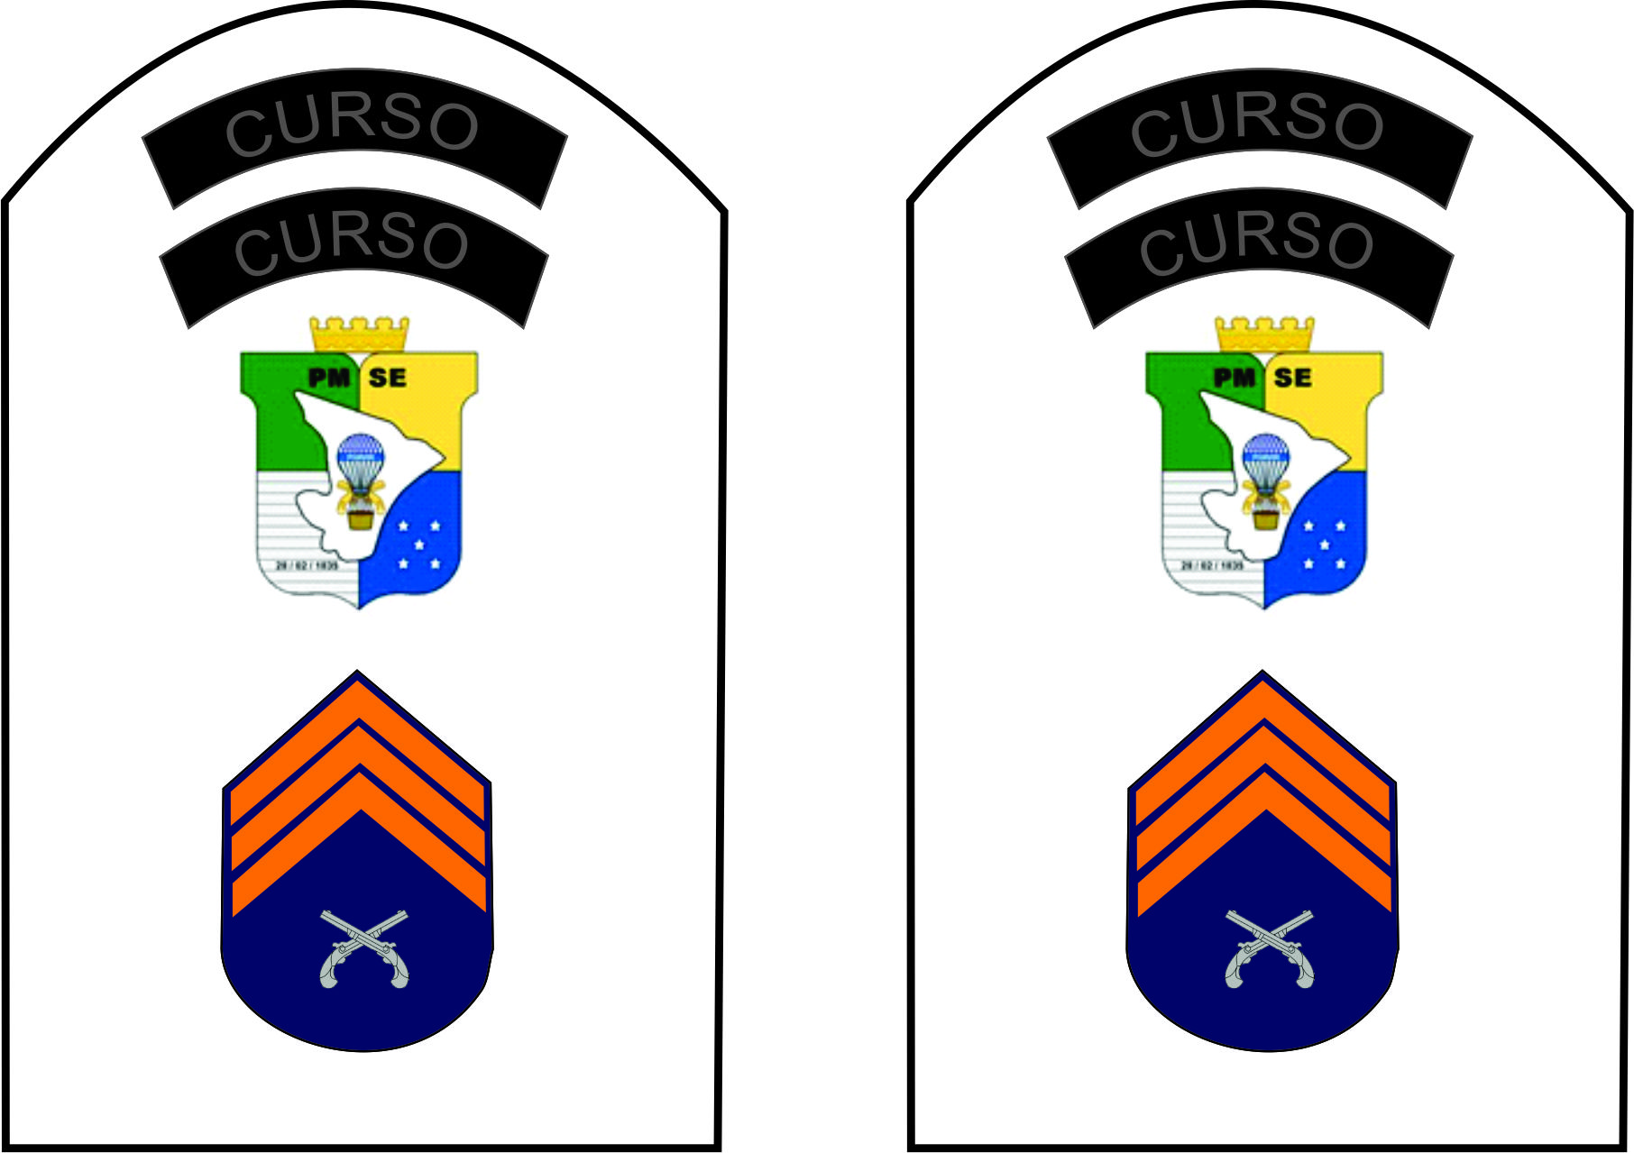

**MODIFICAR A IMAGEM (APENAS UM CURSO E ACIMA DA BANDEIRA DE SERGIPE)**

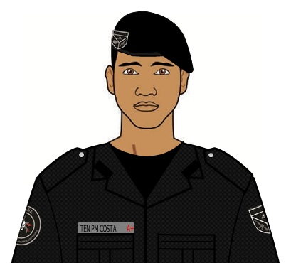**Art. –** Os policiais militares que integram a(s) unidade(s) de operações especiais utilizarão obrigatoriamente como distintivo de braço o Brasão de Operações Especiais na manga direita afixado a 07 (sete) cm da linha da costura e o Brasão da PMSE na manga esquerda afixado a 07 (sete) cm da linha da costura, em tons de cinza emborrachados e sobrepostos; (MODIFICAR DISTINTIVO LADO ESQUERDO)

**Do Distintivo de Operações Especiais**

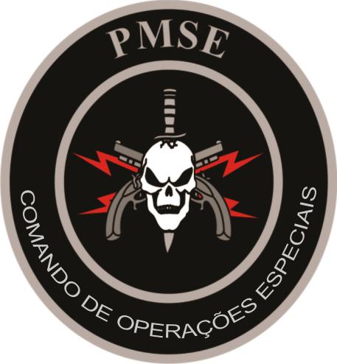

80mm

6,5(seis,cinco)cm

80mm

Simboliza a Unidade de Operações Especiais. Figura com formato circular, em material emborrachado, Fundo preto, com contornos na cor cinza escuro, ao centro o desenho de uma faca cravada em uma caveira, de cima para baixo, simbolizando a vitória sobre a morte, relembrando a vitória da Unidade de Operações Especiais Inglesa sobre o nazismo defendido pela tropa de Operações Especiais alemã na Segunda Guerra Mundial, a referida caveira também será atravessada em suas laterais por garrunchas, simbolizando os combatentes, por trás da caveira, são representados dois raios cruzados, na cor vermelho, simbolizando a destreza, agilidade e rapidez necessária a um combatente de Operações Especiais, logo acima do desenho da caveira estará escrito na cor cinza escuro, de forma convexa, “PMSE”, e logo abaixo do desenho da caveira estará escrito na cor cinza escuro “OPERAÇÕES ESPECIAIS”.

**Do Distintivo da Companhia de Operações Especiais da PMSE**

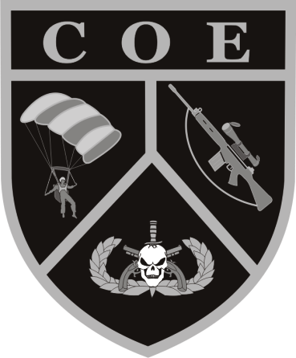

7,5cm

Figura em material emborrachado composto por um triângulo isósceles com o vértice voltado para baixo, com fundo de cor preta, margeado com um tracejado de cor cinza escuro, medindo 65mm de largura por 75 mm de altura, com o terço inferior das duas laterais curvado. Na parte superior de seu interior possui um retângulo no qual está escrito em cor cinza escuro o nome “COE” (Comando de Operações Especiais). Logo abaixo, é dividido em três espaços que são preenchidos por um policial militar saltando de pára-quedas, por um fuzil, e por uma caveira, atravessada lateralmente por duas garrunchas e verticalmente, de cima para baixo, por uma adaga, e rodeada por ramos de louro.

**Art.** – Os distintivos de cursos e estágios militares só poderão ser utilizados pelos policiais militares após a conclusão certificada e publicada em Boletim Geral Ostensivo.

**Art.** - Os distintivos de cursos militares adotados pela PMSE seguem abaixo descritos:

**I – Distintivos de bolso:**

1. Curso Superior de Polícia;

Formado por um resplendor dourado, tendo ao centro um gládio prateado apontando para cima. Sobrepostos ao gládio, dois círculos concêntricos, o menor vermelho e o maior azul, carregado de cinco estrelas prateadas. No centro do círculo vermelho uma estrela maior, dourada. Envolve o círculo maior, sobre o resplendor, uma coroa de louros prateados.

Medidas: 40mm de altura por 50mm de largura.

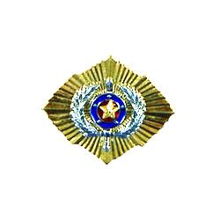

6,5cm

1. Curso de Aperfeiçoamento de Oficiais;

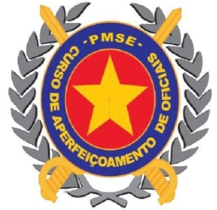

Formado por duas espadas cruzadas, douradas, tendo sobrepostos dois círculos concêntricos, o menor vermelho e o maior azul, neste há a inscrição “CURSO DE APERFEIÇOAMENTO DE OFICIAIS-PMSE”. No centro do círculo vermelho uma estrela dourada, Envolve os círculos uma coroa delouros prateados.

Medidas: 45 mm de altura por 35 mm de largura.

1. 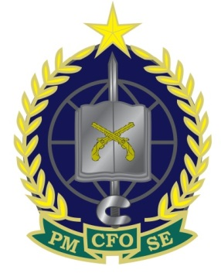Curso de Formação de Oficiais;

Formado por um desenho oval azul marinho contendo um globo cortado por seis linhas, sendo duas divergentes e uma reta na horizontal e duas convergentes e uma reta na vertical, um livro aberto prateado, um par de bucaneiras douradas todos cortados por uma espada prateada, uma estrela dourada no ápice, um par de louros dourados em cada lateral e na base um dístico verde com bordas douradas com a inscrição “PM” esquerda, “SE” direita e “CFO” ao centro.

Medidas: 45 mm de altura por 35mm de largura.

1. Estágio de Oficiais da Saúde;

Formado por dois círculos concêntricos dourados tendo em seu interior uma cruz grega vermelha e uma serpente enleada em uma espada com uma estrela ao centro de seu guarda-mão, em sua lateral há dois ramos e folhagens de trigo todos dourados, possui um dístico dourado com a inscrição “CFOS” em letras também douradas com bordas amareladas.

Medidas: 40mm de altura por 35mm de largura.



1. Curso de Habilitação de Oficiais;

Formado por duas elipses, a maior possui a cor verde e em seu interior há duas estrelas douradas em cada lado do conjunto, a inscrição “PMSE” na parte superior e “CHO” na parte inferior em letras douradas. A menor possui a cor azul marinho com bordas douradas tendo em seu interior duas penas que se encontram no punho de um sabre.

Medidas: 30 mm de altura por 35 mm de largura.



1. Curso de Aperfeiçoamento de Sargentos;



Formado por um triângulo equilátero na cor azul marinho em campo vermelho no centro do qual há uma estrela de cinco pontas dourada.

Medidas: de 35 mm de lado

1. Curso de Formação de Sargentos;

Formado por um escudo português na cor azul marinho com bordas douradas tendo em seu centro uma estrela vermelha de cinco pontas e em seu interior um globo cortado por seis linhas sendo duas divergentes e uma reta na horizontal e duas convergentes e uma reta na vertical sob um desenho de um livro aberto na horizontal. Circundando a estrela dois ramos dourados que finalizam em duas garruchas douradas. Na parte superior do escudo a inscrição “CFS” em letras azul marinho e na parte inferior do escudo a inscrição “PMSE” em azul marinho.

Medidas: 35 mm de altura por 30mm de largura.



1. Curso de Formação de Cabos;

Formado por um escudo português na cor azul escuro com bordas douradas tendo em seu centro um globo cortado por seis linhas sendo duas divergentes e uma reta na horizontal e duas convergentes e uma reta na vertical sob um desenho de um livro aberto na vertical. Circundando o globo dois ramos dourados que finalizam em duas garruchas douradas. Na parte superior do escudo a inscrição “CFC” em letras brancas com bordas douradas e na parte inferior do escudo a inscrição “PMSE” em letras brancas.

Medidas: 35 mm de altura por 30mm de largura.

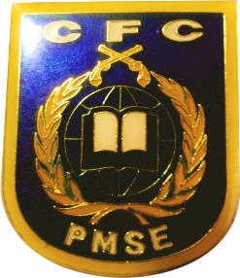

1. Curso de Formação de Soldados.

Formado por um escudo português na cor azul marinho com bordas douradas tendo em seu dois ramos dourados que envolvem duas garruchas também douradas.. Na parte superior do escudo a inscrição “CFSD” em letras vermelhas e na parte inferior do escudo a inscrição “PMSE” em letras vermelhas com bordas douradas.

Medidas: 35 mm de altura por 30mm de largura.

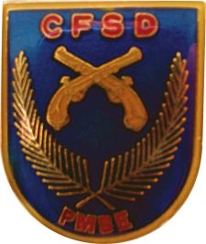

**II – Distintivos de Cursos Militares (Brevês):**

1. Curso de Operações Especiais;

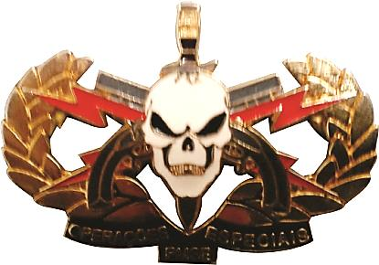

Formado por um par de louros, uma caveira na cor branca com detalhes pretos atravessada de cima a baixo por uma faca de cor preta e de cabo branco, ao fundo desta há um par de bucaneiras cruzadas na cor cinza e um par de raios cruzados na cor vermelha. Abaixo do escudo um dístico na cor preta com a inscrição “OPERAÇÕES ESPECIAIS” e “PMSE” na cor dourada.

Medidas: 40 mm de altura por 55 mm de largura.

1. Curso de Ações Táticas Especiais;

Formado por um escudo em elipse, com fundo preto: representa as unidades de Operações Especiais. Dentro da elipse tem a Balaclava: representa o integrante de unidade que preza pela inteligência e coragem como essência em suas ações; um par de Carabinas cruzadas: simboliza a precisão das ações policiais; um par de louros, abaixo do escudo haverá a inscrição “C.A.T.E.” em letras douradas.

Medidas: 40 mm de altura por 55 mm de largura.

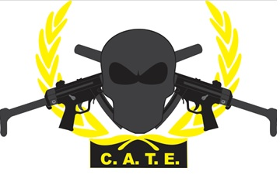

1. Curso de Operações Antibombas;

Formado por um escudo clássico lanceolado amarelo com bordas brancas tendo a ponta inferior em formato de ogiva, sobreposto ao centro dois relâmpagos vermelhos cruzados simbolizando o poder destrutivo da bomba e sobreposta a estes uma bomba pretas em queda com três aletas, ao seu centro uma estrela de cinco pontas branca e ladeado externamente à destra e a sinistra por dois ramos de louros, abaixo deles em um dístico dourado a inscrição “OPERAÇÕES ANTIBOMBAS” e abaixo “PMSE”, Medidas: 34 mm de altura por 54 mm de largura.

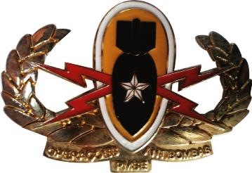

1. Curso de Operações de Choque;

Formado por um escudo em elipse, com fundo camuflado urbano sendo que em seu interior contém um par de louros, um par de bastões cruzados, uma máscara de proteção contra agentes químicos, uma granada na cor amarela e as inscrições “PM” no canto superior esquerdo e “SE” no canto superior direito além de “OPERAÇÔES DE CHOQUE” na parte inferior.

Medidas: 45 mm de altura por 70 mm de largura.

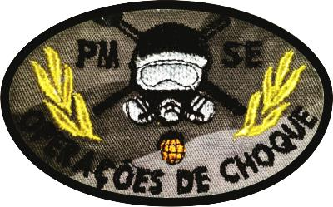

1. Curso de Força Tática;

Formado por um escudo suíço na cor cinza com bordas pretas tendo em seu interior a figura de um rosto humano com uma máscara de proteção contra gases tóxicos, dois fuzis cruzados e abaixo deles dois ramos de louros. Possui em sua parte inferior a inscrição “FORÇA TÁTICA” e em sua parte superior a inscrição “PM” à destra e “SE” à sinistra em letras pretas.

Medidas: 50 mm de altura por 40 mm de largura.

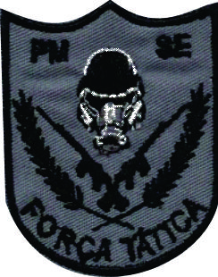

1. Curso de Condutor de Cães Policiais;

Formado por um escudo português com fundo na cor cinza e uma borda em alto relevo na cor preta, contendo o perfil de um cão pastor com colar, e, neste, o par de garruchas cruzadas, sendo o perfil em alto relevo, representando os cães de polícia - o adestramento do cão para a atividade policial. Abaixo do perfil do cão pastor tem-se a grafia “PMSE”, em alto relevo, com fonte padrão Choque, na cor preta.

Medidas: 50mm de altura por 40 mm de largura para o emborrachado e acrescenta-se 2/3 a essas medidas quando for metálico.

1. Curso de Operações Policiais em Área de Caatinga;

Formado por um elipse na cor marromtendo em seu interior a imagem de uma área de caatinga onde há um sol ao meio e uma serra ambos ao fundo, na parte da frente há um cacto, uma caveira de boi atravessada por uma faca e dois fuzis cruzados. Na parte superior a inscrição “PMSE” e na parte inferior a inscrição “CAATINGA” em letras brancas.

Medidas: 40mm de altura por 70 mm de largura.

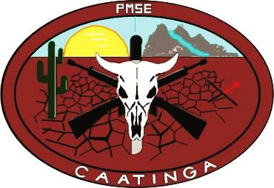

1. Curso Especial Tático de Motos;

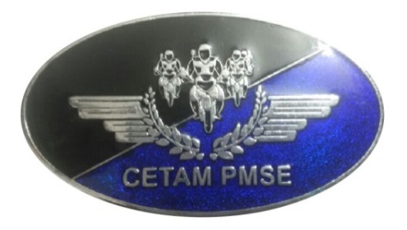

Formado por uma elipse dividida por uma linha diagonal que separa dois lados sendo um na cor preta e outra na cor azul marinho. Dentro do escudo há uma equipe de 3 (três) motociclistas e um garupa sobre um par de um resplendor que se liga à louros todos prateados. Abaixo consta a inscrição “CETAM PMSE” em letras prateadas.

Medidas: 40mm de altura por 70 mm de largura.

1. Curso de Motopatrulhamento e Escolta;

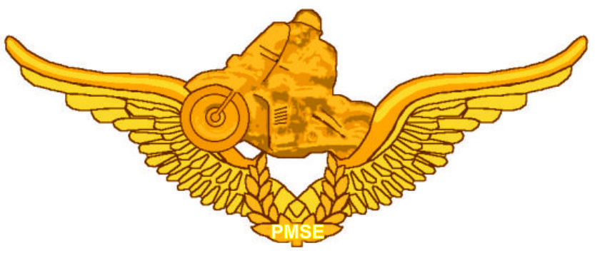

Formado por um Motociclista sobre a motocicleta, transpassando um par de asas abertas, ambos dourados, superpondo as as e na base do conjunto, uma placa com a inscrição "PMSE" em letras brancas com bordas douradas.

Medidas: 35mm de altura por 68 mm de largura.

1. Curso de Policiamento Montado;

Formado por um Conjunto sobreposto, contendo, no centro, a cabeça estilizada de um eqüino, na cor branca, envolvida por uma ferradura prateada com a inscrição “PMSE”, lateralizada por dois ramos de louros, unidos por um laço de tonalidade amarela, com duas lanças douradas, com bandeirolas vermelhas, cruzadas ao fundo e um laço de fita branco, contendo o grifo 27.12.90, na cor preta que representa o dia, mês ano de implementação do Esquadrão de Polícia Montada no Estado de Sergipe. Detalhamento em dourado para o distintivo dos Oficiais e prateado para Praças.

Medidas: 40mm de altura por 50mm de largura.



1. Curso de Radiopatrulhamento;

Formado por um escudo português na cor preta com bordas douradas cortado acima do chefe e ao meio, de flanco a flanco; 15 (quinze) raios que partem do centro atingem os flancos e a borda superior. Em seu interior um círculo em formato de alvo atravessado de cima a baixo por um raio na cor vermelha sob a inscrição “RP” em letras douradas.

Medidas: 30mm de altura por 70mm de largura.



1. Curso de Policiamento Ambiental;

Formado por um conjunto de folhas de cedro em número de cinco à destra e cinco à sinistra, em formato de asas estilizadas ligadas a uma coroa circular de folhas de louro, unida em contra chefe por um círculo em vermelho contendo em seu interior duas pistolas cruzadas em santor que representam a força armada das Polícias Militares do Brasil. No Centro do conjunto o desenho de uma Arara e abaixo dela em um dístico dourado a data de fundação da unidade ambiental (05.08.96).

Medidas: 25 mm de altura por 60 mm de largura.

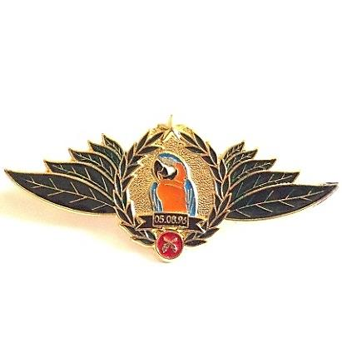

1. Curso de Policiamento de Escolta e Segurança;

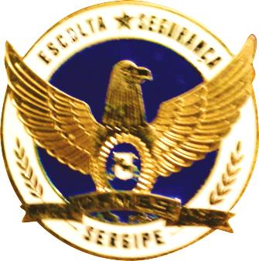

Formado por dois círculos concêntricos sendo o maior na cor branca com a inscrição “ESCOLTA SEGURANÇA” e uma estrela dourada ao centro das inscrições todas no canto superior, um par de louros ao centro, e a inscrição “SERGIPE” no canto inferior. O círculo menor possui a cor azul marinho e em seu interior há uma águia dourada, um escudo dourado contendo o brasão das armas da PMSE, ao fundo um par de bucaneiras cruzadas e um dístico dourado de canto a canto do escudo com a inscrição “CPMES”.

Medidas: 35 mm de circunferência.

1. Curso de Gerenciamento de Eventos Críticos;

Formado por um escudo português em xadrez preto e branco com a inscrição “GEC” em sua parte superior, tendo em seu interior dois círculos concêntricos o maior na cor cinza com as inscrições “GERENCIAMENTO DE EVENTOS CRÍTICOS – PMSE” e o menor na cor amarela composto por um rosto humano em perfil sobreposto a ele um desenho de quatro setas vermelhas unidas pela base em formato de uma cruz apontando para o norte, sul, leste e oeste.

Medidas: 45mm de altura por 40mm de largura.

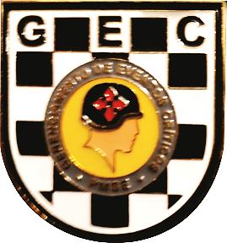

1. Curso de Atualização Profissional;

Formado por um triângulo equilátero na cor amarela tendo em seu interior a inscrição “ATUALIZAÇÂO” no canto inferior direito e “PROFISSIONAL” no canto inferior esquerdo, acima dela: dois ramos abertos na cor vermelha; um balão dourado contendo a palavra PORVIR, evocando o futuro, tendo a seu fundo duas garruchas douradas cruzadas e em seu topo uma balança na cor preta representando o ideal de justiça.

Medidas: 40mm de lado.



1. Curso de Policiamento Rodoviário;

Formado por um escudo misto, tendo na parte superior o estilo suíço e na inferior o francês, com campo esmaltado verde e bordadura em dourado, ao centro tem sobreposto faixa filetada em verde, excedendo as dimensões do escudo, em um quarto de cada lado com a inscrição: "POLICIAMENTO RODOVIÁRIO", grafada e letras maiúscula; abaixo deste, um pequeno circulo filetado em fundo esmaltado em dourado, ladeado por dois segmentos, em dourado curvos, cada um de dimensão igual ao diâmetro do circulo; logo abaixo, acompanhado a curvatura dos segmentos a inscrição: "SERGIPE". Grafada em letras maiúsculas Sobre o centro superior do escudo, assenta-se o Símbolo de Polícia Militar, tendo a sua destra a sigla “PM” e a sua sinistra a sigla “SE”. O escudo sobrepõe-se centralmente a um par de asas estilizadas de três penas.

Medidas: 35 mm de altura por 50 mm de largura.

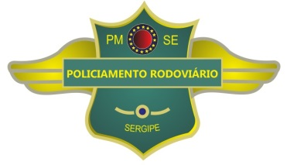

1. Curso de Direção Defensiva:

Formado por uma águia prateada com invergadura aberta e cabeça inclinada para a sua direita segurando em suas duas garras um leme de navio também prateado composto por seis raias.

Medidas: 45mm de altura por 55mm de largura.



1. Curso de Técnica de Ensino;

Formado por um resplendor prateado em forma de asas tendo ao seu centro um círculo prateado no qual está inserido um globo prateado cortado por seis linhas, sendo três divergentes na horizontal e três convergentes na vertical, sob um desenho de um livro aberto na vertical, atrás do círculo duas garruchas cruzadas prateadas. Na parte superior do círculo a inscrição “TÉCNICA DE ENSINO” e na parte inferior a inscrição “PMSE” em letras prateadas.

Medidas: 30mm de altura por 55mm de largura.



1. Curso de Ciclopatrulhamento;

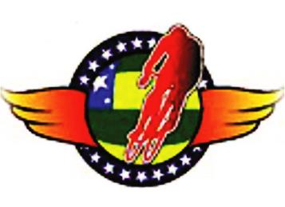

Formado por dois círculos concêntricos. O maior na cor azul marinho com estrelas de cinco pontas na cor branca e o menor possui a bandeira do Estado de Sergipe sobreposto a um par de asas estilizadas na cor laranja, em seu interior um ciclista na cor vermelha. Medidas: 50mm de altura por 65mm de largura.

1. Curso de Defesa Pessoal;

Formado por um círculo vermelho tendo em seu interior dois lutadores na cor branca onde um deles executa golpe sobre o outro. Acima do círculo a inscrição “DEFESA PESSOAL”, em suas laterais par de folhagens verdes.

Medidas: 35mm de altura por 70mm de largura.



1. Curso de Tripulante Operacional;

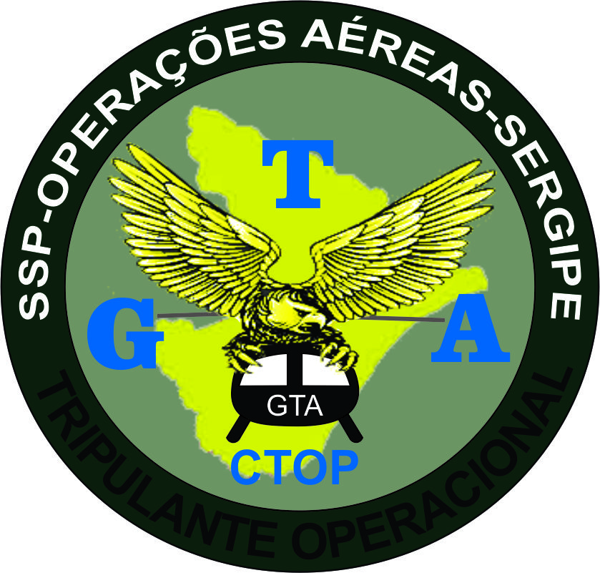

Formado por dois círculos concêntricos sendo que o maior tem cor verde oliva e a inscrição “SSP-OPERAÇÕES AÉREAS” na cor branca e “TRIPULANTE OPERACIONAL” na cor preta. O círculo menor tem a cor cinza e em seu interior: uma águia dourada segurando um helicóptero preto com a inscrição “GTA” em cor branca, o mapa do Estado de Sergipe na cor dourada e as letras “G” canto esquerdo; “A” canto direito; “T” canto superior e “CTOP” canto inferior na cor azul.

Medidas: 60mm de circunferência.

1. Curso de Operações Táticas em Área Rural;

Formado por uma coroa de louros que surge da expressão “OPERAÇÕES TÁTICAS” na cor preta, inserido em faixa na cor argente (prata) que erradia aos louros, a sigla “PMSE” na parte superior na cor branca, no centro a imagem do CARCARÁ, Dois fuzis cruzados, na cor preta, ao fundo das citações anteriores esta o decalque das linhas territoriais do Estado de Sergipe preenchida por um xadrezado nas cores branca e preta.

Medidas: 4,5mm de altura por 80mm de largura.

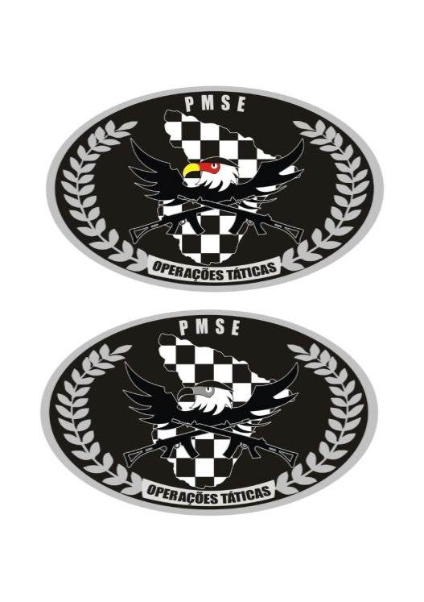

Curso de Direção Tático-Operacional.

Formado por umpar de asas douradas com fundo na cor preta e por um desenho de volante automotivo nas cores branca e preta, ao seu centro um raio na cor vermelha, em seu canto inferior esquerdo a inscrição “PM”, emseu canto inferior direito “SE” e na parte superior “CDTOP” em letras vermelhas.

Medidas: 70mm de altura por 35mm de largura.

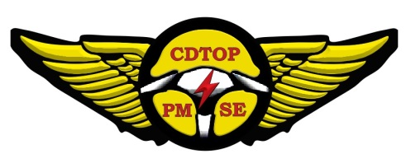

**Do distintivo policial militar**

**Art.** O distintivo policial militar possui as seguintes formas, cores e dimensões:

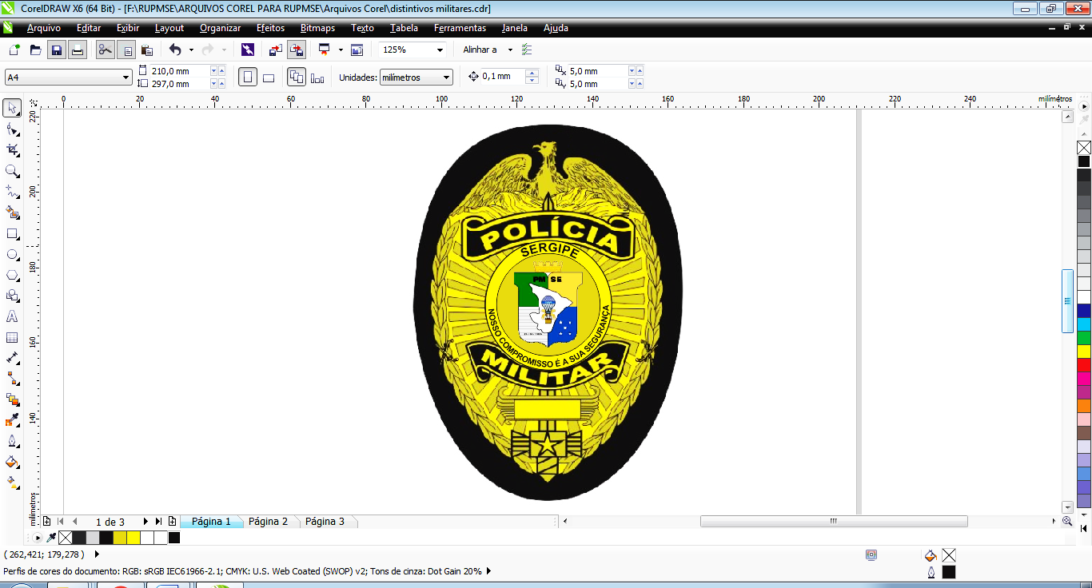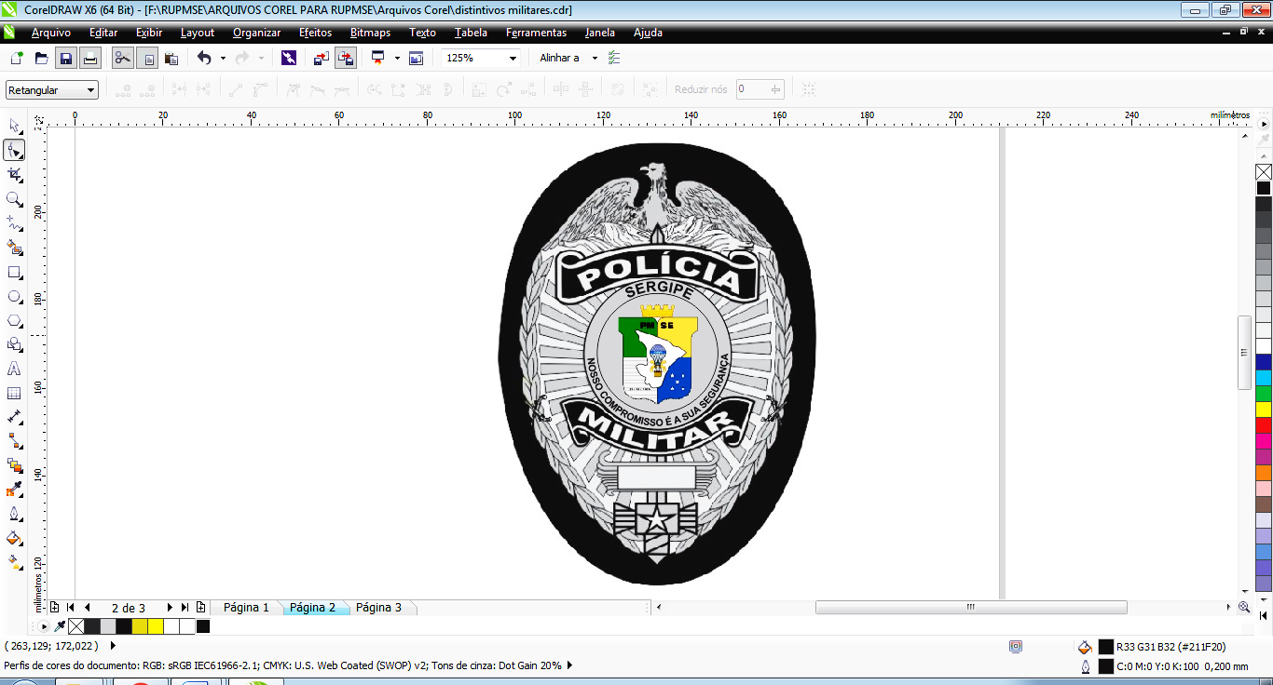**Distintivo de oficial (Dourado) Distintivo de praça (Prateado)**

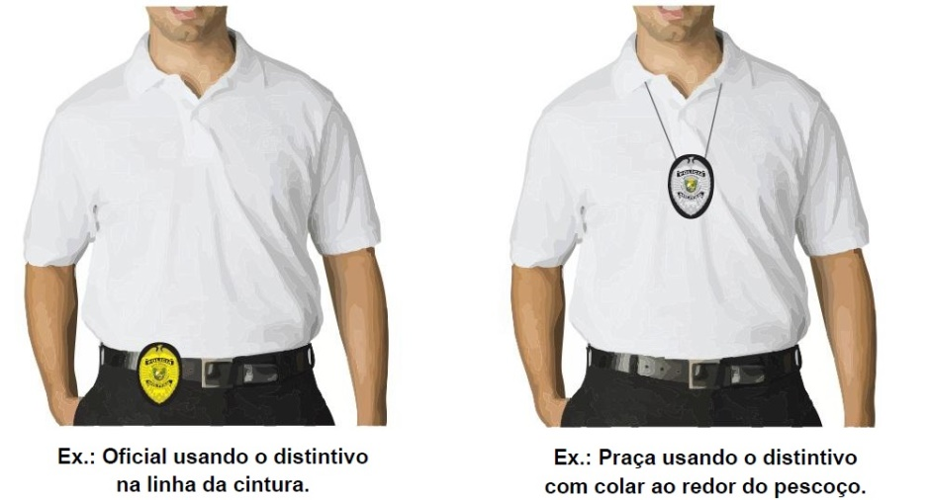**Art.** O distintivo policial militar é único e intransferível, utilizado pelo policial militar de serviço em trajes civis ou em situações de emergência, fixado de forma visível na linha de cintura ou em cordão ao redor do pescoço, conforme imagem abaixo.

Parágrafo único. Os policiais militares no desempenho de atividades institucionais ou em visita a instalações, órgãos públicos ou privados, quando em trajes civis, deverão ostentar o distintivo policial militar.

**Art.** O policial militar que fizer uso do distintivo policial militar deverá obrigatoriamente:

I - portar sua identidade funcional.

II – Cunhar o número de sua matrícula no local indicado no art. 1º desta portaria.

**Art.** – Outros distintivos de cursos e estágios militares poderão ser regulamentados pelo Comandante Geral da PMSE através da publicação por Portaria.

**CAPÍTULO V**

**Das Condecorações**

**Art. -** O presente Capítulo regula o uso das condecorações nos uniformes da Polícia Militar da Sergipe.

**Art. -** Neste Capítulo serão observadas as seguintes definições:

**I** - **barreta:** Peça de metal, revestida com um ou mais pedaços de fita, de 35mm de largura por 10mm de altura, correspondente à condecoração conferida;

**II - colar:** Peça constituída de dupla corrente, ornada com os elementos alegóricos da condecoração, tendo a insígnia pendente de sua parte inferior;

**III - comenda:** Insígnia de Comendador e de Grande-Oficial, geralmente usada no pescoço, pendente de uma fita;

**IV - faixa:** Fita larga, de dimensão variável, usada a tiracolo (em banda), da direita para a esquerda, com a insígnia da ordem pendente, usada apenas pelos Grã-Cruzes;

**V - fita:** Tira estreita de tecido, geralmente de gorgorão de seda chamalotada, em cores e dimensões fixadas para cada condecoração, de onde pendem as medalhas ou as insígnias;

**VI - medalha:** Peça de metal, de formato variável, pendente de fita, com passador ou roseta correspondente à condecoração;

**VII - passador:** Peça retangular de metal, integrante de algumas medalhas, por onde atravessa a fita e destina-se, geralmente, a representar honrarias ou distinguir, pelas figuras que o formam, tempo de serviço, categorias ou motivos outros, tudo de acordo com o regulamento das respectivas medalhas;

**VIII - placa:** Chapa em esmalte, sobreposta a uma peça de metal dourado ou prateado, usada pelos Grande-oficiais e Grã-Cruzes de uma Ordem;

**IX - roseta:** Laço ou botão de fita da respectiva condecoração, usada na botoeira da lapela do traje civil;

**X - brasão:** Circunferência, confeccionada em metal com 25mm (vinte e cinco milímetros) de diâmetro, nas cores correspondentes as categorias previstas.

Parágrafo único. As condecorações atualmente em vigor na Polícia Militar da Sergipe estão descritas no anexo II deste regulamento.

**Art. -** As condecorações nacionais e internacionais terão seu uso autorizado nos uniformes: 1º A; 1º B, 1º C e 1º D.

**Art. -** As condecorações de caráter internacional de uso autorizado nos uniformes militares são as concedidas por organização mundial ou continental de que participe o Brasil, ou ainda, em nome delas, por Governo de Nação Amiga para premiar serviços de natureza essencialmente militar.

**Art. -** As condecorações são usadas obrigatoriamente:

**I -** nos uniformes 1º A, 1º B, 1º C e 1º D;

**II -** nas paradas e desfiles militares;

**III -** nas grandes datas, nos atos e solenidades em que assim for determinado;

**IV -** quando determinado por autoridade competente.

**Art. -** Em solenidades e atos oficiais nacionais devem ser usadas, com prioridade, as condecorações brasileiras.

**§ 1º** Nas solenidades sujeitas ao cerimonial de outros países deverá ser dado destaque às condecorações daqueles países.

**§ 2º** Nas solenidades militares em outras organizações militares deverá ser dado destaque às condecorações da respectiva força (armada ou auxiliar).

**Art. -** As barretas são usadas em substituição às condecorações:

**I** - No uniforme 1º A, 1º B, 1º C, 1º D, 2º A, 2º B e 2º C;

Parágrafo único. O uso das barretas é proibido nos uniformes não previstos neste artigo.

**Art.** - O policial militar agraciado com medalhas de outra Força (Armada ou Auxiliar) as usará dispostas em seguida às da Polícia Militar, respeitada a ordem de seu recebimento.

**Art. -** Aos policiais militares possuidores de condecorações nacionais e estrangeiras não se permite o uso exclusivo das estrangeiras, devendo pelo menos uma condecoração nacional ser ostentada.

**Art. -** As condecorações estrangeiras que, pelo prescrito em seus estatutos, sejam usadas diferentemente do expresso neste Capítulo, somente podem ser usadas nos respectivos países.

**Art. -** A disposição das condecorações nos uniformes obedece às seguintes prescrições:

**I - as condecorações são dispostas de acordo com a seguinte precedência:**

a) de natureza policial militar, por ordem de grau honorífico e de recebimento;

b) de natureza das demais Forças (Armadas e auxiliares) por ordem de recebimento, independentemente de seu grau;

c) as de mérito civil, por ordem de recebimento;

d) as condecorações de procedência policial militar quando premiarem ato de bravura pessoal ou coletiva precederão a todas as demais;

**II - colares:**

1. somente um colar poderá ser usado de cada vez;

**III - faixas:**

a) somente uma faixa poderá ser usada de cada vez, sendo colocada a tiracolo, do ombro direito para o quadril esquerdo, passando por baixo da platina e devendo ser ajustada de forma a que os laços não ultrapassem de 30mm abaixo da cintura;

b) o uso de uma faixa tem como complemento obrigatório a placa correspondente;

**IV - comendas:**

a) no uniforme 1º A, 1º B, 1º C, 1º D podem ser usadas no máximo duas comendas por cima da gravata vertical, passando as fitas por baixo do colarinho da camisa e as comendas podem ficar parcialmente recobertas, pendentes do pescoço e dispostas escalonadamente, a primeira junto ao nó da gravata e a seguinte, se for o caso logo abaixo, de modo que as fitas fiquem encobertas e as comendas ligeiramente superpostas;

b) o uso da comenda de Grande-Oficial tem como complemento obrigatório a respectiva placa;



**V - placas:**

a) é usada apenas uma placa, no máximo, no centro do bolso esquerdo superior da túnica masculina.

b) na túnica feminina o topo da placa fica alinhado horizontalmente com o ponto de encontro entre as golas e, se houver o uso de medalhas, 10mm abaixo da fileira;

c) sendo usada uma faixa, a placa que a complementa sempre tem prioridade de uso;



**VI - medalhas:**

a) a disposição das medalhas, usadas no peito, obedece a ordem de precedência prevista no inciso I, do Art. x;

b) nos uniformes 1º A, 1º B, 1º C e 1º D, as medalhas usadas no peito são dispostas no lado esquerdo da túnica em uma única fileira de quatro medalhas no máximo, segundo a ordem de precedência, da direita para a esquerda, observando-se as seguintes prescrições:

- Uma única fileira de medalhas, a parte inferior da fileira deve tangenciar a parte inferior da pestana do bolso superior esquerdo, para túnica masculina, e o topo da fileira alinhado horizontalmente com o ponto de encontro entre as golas, para túnica feminina;

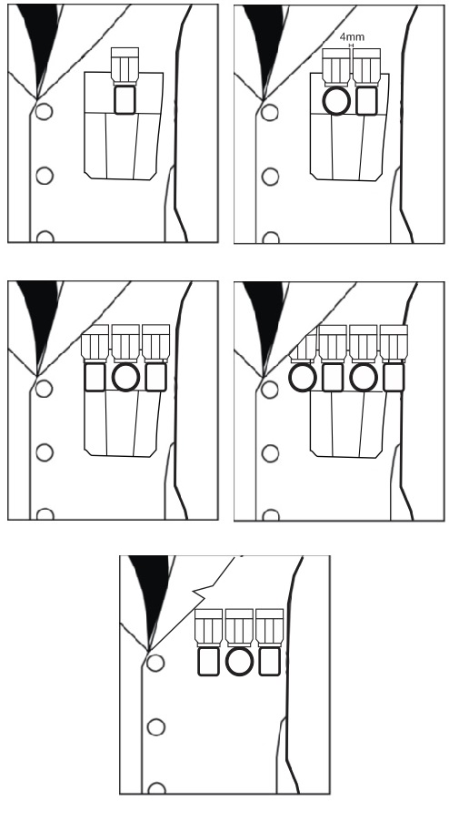

Túnica Feminina

3 medalhas 4 medalhas

1 medalha 2 medalhas

**VII - brasões:**

a) Usado apenas na região central do bolso esquerdo das túnicas, camisas de manga longa ou meia manga,

b) É vedado o seu uso nas Gandolas, jaquetas, sobrecapas, abrigos e outras peças complementares.

**VIII - barretas:**

a) A disposição das barretas obedecerá as seguintes prescrições:

b) A barreta solitária deve ficar centralizada, acima do bolso superior esquerdo para túnica e camisa masculina e camisa feminina. Na túnica feminina com sua base alinhada horizontalmente com o ponto de encontro entre as golas;

c) Conjunto de duas barretas deve ser colocado de forma semelhante à barreta solitária;

d) Devem ser dispostas em precedência idêntica à estabelecida para as medalhas;

e) Devem ser organizadas em fileiras de três colunas, até quinze barretas e acima desta quantidade serão organizadas em fileiras de quatro colunas, sendo o conjunto assim formado colocado de forma centralizada, acima do bolso esquerdo da túnica;

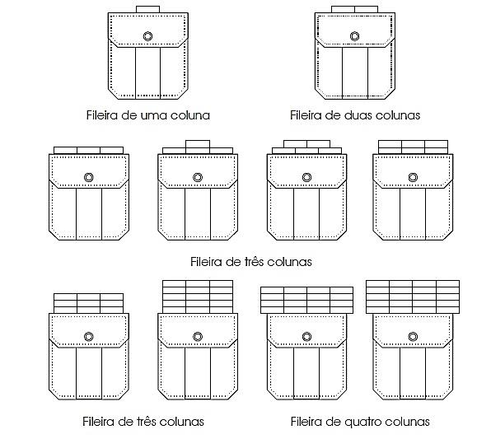

f) Quando for o caso, podem ficar superpostas à gola da túnica, sem contudo prendê-la;



g) É limitado o uso de 20 (vinte) barretas no máximo.

**CAPÍTULO VI**

**Seção I**

**Da Apresentação Pessoal do Segmento Masculino**

**Art.** - Todo policial militar ao trajar seus uniformes deverá estar com a sua apresentação pessoal impecável, asseado e com os cabelos penteados, e ainda, deverá observar os seguintes cuidados:

Art. - A apresentação pessoal do segmento masculino deverá seguir os seguintes padrões:

I – Quanto ao cabelo:

a) O cabelo deverá ser aparado curto, por máquina ou tesoura, mantendo bem nítidos os contornos juntos às orelhas e ao pescoço.

b) O corte de cabelo considerado “aparado curto” caracteriza-se por apresentar a parte inferior (nuca), a lateral do crânio compatíveis com, no máximo, a máquina nº 4. O contorno do corte na altura do pescoço (pé do cabelo) deve ser feito com navalha ou instrumento similar.

c) Na parte superior da cabeça, o cabelo deve ser desbastado o suficiente para harmonizar-se com o resto do corte e com o uso da cobertura.

d) É vedado raspar a cabeça ou adotar corte de cabelo com máquina inferior a nº 2, exceção feita à recomendação médica, durante a realização de curso, estágio de caráter voluntário ou calvície.

e) É considerado calvo o militar cuja queda de cabelo tenha atingido área superior a 40% da superfície do couro cabeludo.

f) As costeletas devem ser retas com comprimento até a altura correspondente à metade do pavilhão auricular.

g) O corte de cabelo deve ser mantido nos padrões já descritos e renovado periodicamente, exceção feita aos militares em cursos, situação em que o tipo e a frequência serão determinados por ordem específica.

h) No caso de tingimento dos cabelos, a cor adotada deverá ser única e de um tom natural compatível com a etnia do militar.

II – Quanto ao bigode:

a) O bigode, quando adotado, deverá ser mantido aparado, sendo completo até as extremidades dos lábios.

b) É vedado o uso de bigode aos alunos em formação e quando exigido em cursos específicos.

III – Quanto à barba:

a) deverá ser mantida rigorosamente raspada em toda sua extensão, salvo quando o policial militar for dispensado temporariamente da obrigação de raspar a barba, homologada por médico militar e publicada em Boletim Interno (BI) da Unidade.

IV – Quanto às unhas:

a) As unhas deverão ser aparadas em tamanho curto e higienizadas;

V – quanto ao uso de tatuagens:

a) Não é recomendável o uso de tatuagens aparentes quando o militar estiver trajando uniforme.

b) **É vedada** a tatuagem em qualquer parte do corpo que faça alusão a: ideologia terrorista ou extremista contrária às instituições democráticas; violência e criminalidade; ideia ou ato libidinoso; discriminação ou preconceito de raça, credo, sexo ou origem; ideia ou ato ofensivo às Forças Armadas ou auxiliares, ao decoro militar e aos bons costumes.

VI - Outras prescrições:

a) Brincos: não é permitido o uso de brincos;

b) Piercings ou congêneres: não é permitido o uso de em partes do corpo que fiquem expostas quando a policial militar estiver trajando qualquer uniforme.

c) Cordão para pescoço: é permitido o uso desde que seja de forma discreta e obrigatoriamente usado por baixo da gola ou por dentro da camisa ou camiseta;

d) Anel: é permitido o uso de até 2 (dois) anéis, incluindo aliança e anel de formatura;

e) Piercings ou congêneres: não é permitido o uso em partes do corpo que fiquem expostas quando o policial militar estiver trajando qualquer uniforme.

f) Bracelete: é proibido o uso de bracelete;

g) Adorno de tornozelo: é proibido o uso de adornos de tornozelos;

**Seção II**

**Da Apresentação Pessoal do Segmento Feminino**

Art. **-** A apresentação pessoal do segmento feminino deverá seguir os seguintes padrões:

I – Quanto ao comprimento do cabelo:

a) Curto: é considerado curto o cabelo cujo comprimento máximo tangencie a parte superior da gola dos uniformes.

b) Médio: é considerado o cabelo cujo comprimento ultrapasse a parte superior da gola dos uniformes, mas não exceda a parte inferior.

c) Longo: é considerado longo o cabelo cujo comprimento e volume não atendam às especificações constantes nos cabelos curto e médio e, consequentemente, impeçam que seja mantido solto ou em “rabo de cavalo”.

II – Quanto ao cabelo:

a) Cabelo curto:

1. Pode ser utilizado solto com todos os uniformes;
2. Deve ser mantido penteado e bem-apresentado;
3. Pode ter franja, desde que o seu comprimento não exceda a linha das sobrancelhas e, ao utilizar a cobertura, a franja da militar não fique à mostra; e
4. Deve ser cuidadosamente penteado e arrumado o cabelo curto e volumoso, a fim de possibilitar o uso correto da boina e a manutenção da estética e da harmonia na apresentação pessoal da policial militar.

b) Cabelo médio:

1. Deve ser mantido penteado e bem-apresentado;
2. Deve ser utilizado em coque ou preso na parte posterior da cabeça, como penteado “rabo de cavalo”.

c) Cabelo grande:

1. Deve ser mantido penteado e bem-apresentado;
2. Deve ser usado em coque, preso firmemente, sem pontas soltas.

III – Outras considerações sobre o cabelo feminino:

a) As orelhas devem permanecer sempre à mostra, independentemente do comprimento (curto, médio ou longo) e do penteado do cabelo;

b) O cabelo preso em coque deve ser fixado por elásticos, grampos ou presilhas, e redes para cabelo (“redinha”) na cor preta, mantendo a tonalidade da cor do cabelo e a discrição;

c) A coloração artificial do cabelo pode ser feita somente nas cores naturais do cabelo humano (loiro, loiro escuro, ruivo, castanho, castanho escuro, preto, grisalho e branco), em tonalidades discretas e compatíveis com o uso do uniforme militar, sendo vedada a alternância de cores na coloração artificial. Entende-se por alternância de cores, o cabelo que possuir tingimento em duas cores, exceto nas técnicas conhecidas como luzes, balaiagem ou reflexos.

d) Os cabelo médios e longos podem ser presos com o penteado “rabo de cavalo” ou com trança única quando a militar estiver trajando o uniforme de educação física e agasalho;

e) A militar com enfermidade ou em uso de medicamento que tenha como efeito colateral a queda dos cabelos pode utilizar lenço liso, na cor preta ou verde-petróleo, ou peruca, até que o crescimento do cabelo se reestabeleça;

f) É autorizado o uso do penteado, em solenidades ou representações em locais cobertos, com os uniformes de gala e passeio completo;

g) É vedado o uso de tiara e outros acessórios de cabelos senão os especificados neste Regulamento.

IV – Quanto à maquiagem: Deverá ser aplicada com moderação, em tons discretos e compatíveis com a coloração da pele, observando-se a harmonia e a estética, e atentando para o nível de formalidade exigido pelo ambiente, qual seja formatura, instrução, serviço, representação ou baile.

V – Quanto às unhas:

a) Devem ser tratadas, mantidas permanentemente aparadas e com comprimento reduzido:

b) Podem ser pintadas com esmalte em cores claras e discretas, desde que sejam observadas as seguintes prescrições:

1. As cores de esmaltes autorizadas são: incolor, branco (transparente, cremoso, ou cintilante), rosa (tons claros) e francesinha (unha com esmalte branco transparente e extremidade da unha com esmalte branco).
2. É permitido os esmaltes em tons terrosos (entre marrom e rosa acinzentado, cremoso ou cintilantes) conforme paleta de cores abaixo:

c) A cor deve ser única para todos os dedos das mãos;

d) É vedado o uso de adornos, com apliques desenhados, colados ou sobrepostos.

VI – Quanto ao uso de tatuagens:

a) Não é recomendável o uso de tatuagens aparentes quando a militar estiver trajando uniforme.

b) **É vedada** a tatuagem em qualquer parte do corpo que faça alusão a: ideologia terrorista ou extremista contrária às instituições democráticas; violência e criminalidade; ideia ou ato libidinoso; discriminação ou preconceito de raça, credo, sexo ou origem; ideia ou ato ofensivo às Forças Armadas ou auxiliares, ao decoro militar e aos bons costumes.

VII – Quanto ao uso de outros acessórios:

a) Brinco: permitido apenas 1 (um) brinco no lóbulo inferior de cada orelha, nas seguintes condições:

1. O tipo de brinco e o seu tamanho devem ser discretos, não excedendo o lóbulo da orelha;
2. É vedado o uso de argolas ou brincos com pingentes;
3. A militar que apresentar mais de um furo na orelha deve utilizar o brinco no furo existente no lóbulo.

b) Cordão para pescoço: é permitido o uso de 1 (um) colar no pescoço, desde que esse ornato seja metálico, dourado e/ou prateado, formado por uma só volta e de fina espessura. Esse adereço deve ser usado por baixo da gola ou por dentro da camisa ou camiseta;

c) Pingente: é permitido o uso de pingente metálico, dourado e/ou prateado, de fina espessura por baixo da gola ou por dentro da camisa/camiseta;

d) Pulseira: é permitido o uso de até 2 (duas) pulseiras com ou sem pingente, metálica, de fina espessura dourada e/ou prateada.

e) Anel: é permitido o uso de até 3 (três) anéis, incluindo aliança e anel de formatura, devendo sobressair os metais dourados e prateados;

f) Piercings ou congêneres: não é permitido o uso de em partes do corpo que fiquem expostas quando a policial militar estiver trajando qualquer uniforme.

g) Bracelete: é proibido o uso de bracelete;

h) Adorno de tornozelo: é proibido o uso de adornos de tornozelos;

**Seção III**

**Do Uso de Acessórios e Outras Peças**

**Art. –** O uso de acessórios e outras peças obedecem as seguintes prescrições:

a) Boina: deve possuir caimento para o lado esquerdo, sendo vedado seu uso totalmente reto sobre a cabeça e sem o laço formado, conforme figuras abaixo:

b) Óculos:

1. De grau: permitido o uso de óculos para correção visual, conforme prescrição médica, desde que a armação seja discreta, sendo vedado o uso de lentes laterais, espelhadas ou coloridas.

2. De sol: Será admitido o uso de óculos escuros com armação discreta em material metálico na cor dourada, prateada, grafite ou preta, podendo ser utilizados outros tipos de materiais na cor preta, transparente ou grafite, acompanhando o formato do rosto, sendo vedado o uso de lentes laterais, espelhadas ou coloridas. As lentes devem ser na cor preta, marrom, verde ou cinza.

2.1. **É vedado:** o uso de óculos de sol quando o militar estiver em forma, salvo se expressamente comprovada a necessidade em prescrição médica, publicada em Boletim Interno da OM ou quando determinado o seu uso como Equipamento de Proteção Individual (EPI).

3. Lentes de contato: é permitido o uso de lentes de contato transparente para a correção visual.

c) Crachá de identificação: é permitido o uso de crachá de identificação, quando exigido pelas normas dos órgãos em que o militar estiver presente e deverá ser usado no bolso esquerdo da camisa do uniforme;

d) bolsa, mochila, pasta, valise e maleta: é permitido desde que em cores e modelos discretos e que não sejam penduradas ao ombro, cruzadas à frente do peito ou apoiadas nas costas, quando trajando uniforme, salvo quando o(a) policial militar estiver se deslocando de motocicleta ou bicicleta.

d.1. É permitido ao segmento feminino o uso da bolsa tiracolo pendurada ao ombro.

**CAPÍTULO VII**

**Da Venda de Uniformes da Polícia Militar do Estado de Sergipe**

**Art. -** A Lei Federal nº 12.664, de 5 de junho de 2012, dispõe sobre a venda de uniformes das Forças Armadas, dos órgãos de segurança pública, das guardas municipais e das empresas de segurança privada.

**Art. -** As pessoas jurídicas que confeccionam, distribuem e comercializam peças de uniformes, distintivos ou insígnias da Polícia Militar de Sergipe, deverão cadastrar-se no Setor de Apoio Logístico da Polícia Militar para o exercício de suas atividades.

Parágrafo único.Consideram-se peças de uniformes, além da indumentária própria, os modelos, descrições, composições e peças acessórias ou complementares descritas neste regulamento como de uso exclusivo da PMSE.

**Art.** - Realizado o cadastramento, a que se refere o artigo anterior, será emitido o competente certificado de autorização, que deverá ficar exposto em lugar visível no estabelecimento comercial e terá validade de 02 (dois) anos.

**Art.** - As peças de uniformes, distintivos ou insígnias, serão comercializadas no varejo, exclusivamente para integrantes da Polícia Militar, mediante identificação do policial militar, que deverá apresentar carteira de identidade funcional e autorização da instituição ou órgão em que exerce sua atividade.

**§ 1º** - O vendedor deverá preencher formulário eletrônico de identificação do comprador, do qual deverá constar a data da venda, o tipo e a quantidade de peças adquiridas, o nome completo, matrícula ou registro funcional e unidade de lotação do policial, conforme modelo disponibilizado pelo Setor de Apoio Logístico (PM-4).

**§ 2º** - O comerciante exercerá efetivo controle do estoque dos produtos de que trata este regulamento, mediante instrumento contábil próprio, que estará sujeito à fiscalização.

**Art.** - A ação fiscalizatória no que concerne a confecção, distribuição e comercialização de peças de uniforme, distintivos e insígnias da Polícia Militar compete ao Comando Geral da Polícia Militar de Sergipe, através do Setor de Apoio Logístico (PM-4), que contará, sempre que necessário, com o auxilio da Secretaria de Estado da Fazenda.

**§ 1º** - Qualquer órgão da administração estadual que constate irregularidade na confecção, distribuição ou comercialização dos produtos de que trata este regulamento, promoverá imediatamente a comunicação ao Setor de Apoio Logístico da Polícia Militar (PM-4), para adoção das medidas de sua competência.

**§ 2º** - Antes da comercialização de seus produtos, as empresas cadastradas junto ao Setor de Apoio Logístico da Polícia Militar (PM-4) deverão apresentar uma amostra para fins de fiscalização.

**§ 3º** O Setor de Apoio Logístico (PM-4) agendará, sempre que julgar necessário, vistoria com os comerciantes para atestar a conformidade das amostras às normas vigentes na Instituição.

**Art.** - O descumprimento das disposições deste regulamento sujeita os estabelecimentos comerciais às seguintes penalidades administrativas, no que tange especificamente aos produtos de uso exclusivo da PMSE, a serem aplicadas pelo Comandante Geral da Polícia Militar, ou autoridade delegada, sem prejuízo das sanções de natureza civil e penal.

I - advertência;

II - apreensão do produto;

III - proibição de fabricação do produto;

IV - suspensão do fornecimento do produto;

V - suspensão temporária da autorização;

VI - cassação da autorização.

Parágrafo único. As sanções previstas neste artigo poderão ser aplicadas cumulativamente.

**Art.** – O Comando Geral da Polícia Militar estabelecerá em regulamentação própria, as normas relativas ao cadastramento das empresas abarcadas no presente capítulo.

**CAPÍTULO VIII**

**Disposições Finais**

**Art. -** O Comandante Geral poderá cassar em definitivo o direito de usar uniformes da Polícia Militar, de acordo com este Regulamento, dos integrantes da reserva remunerada que, fardados, se apresentem incorretamente uniformizados ou tenham procedimento irregular.

**Art.** - Os policiais militares que ingressem na má conduta, que estejam submetidos a procedimento administrativo para se avaliar de suas condições de permanência nas fileiras da Corporação ou que pelas suas atitudes comprometam o bom nome da Polícia Militar do Estado de Sergipe, poderão ser proibidos do uso dos uniformes da Policia Militar até a melhoria de sua conduta.

**Art.** - É proibido, em qualquer peça do uniforme, o uso por baixo dos distintivos, insígnias, brasões, plaquetas de identificação e outros, de tecidos, feltros, couros, napas ou similares, não importando a cor, visando ressaltar ou destacar tais peças.

**Art. -** É facultativo o uso de cobertura no interior de veículos, viaturas e em locais cobertos.

**Art. –** São partes integrantes deste regulamento:

a) Anexo I: Contendo a descrição das peças complementares ao uniforme;

b) Anexo II: Contendo a descrição das condecorações em vigor;

c) Anexo III: Contendo a descrição detalhada dos uniformes.

**Art. -** Aplica-se subsidiariamente a este Regulamento de Uniformes, naquilo que couber, o Regulamento de Uniformes do Exército Brasileiro.

**ANEXO I**

**Peças Complementares**

**a) Coberturas:**

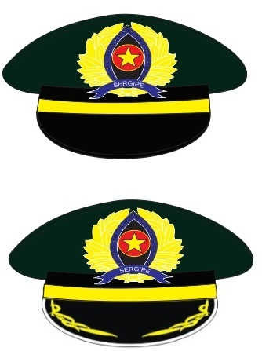**a.1. Quepe Masculino:** Na cor verde petróleo; compõe-se de copa, armação, cinta, emblema, forro, jugular, botões, carneira e pala; a copa é confeccionada com o mesmo tecido poliéster-lã da túnica; a armação é feita de papelão-fibra, forrada de oleado preto, debruada em toda a volta com o mesmo oleado, tendo uma lâmina metálica com 80mm de altura na parte dianteira superior; a cinta deve ser em veludo azulmarinho, com a costura sob o emblema, tendo 40mm de largura; o forro de tecido fino, sobre o qual é costurada uma cobertura de plástico, colocado em toda a parte interna da copa; a jugular possui 15mm de largura, confeccionada com galão de fio dourado, presa pelas extremidades em dois botões de 15mm, em metal dourado; o emblema disposto na parte frontal, acima da pala, corresponde ao distintivo de circulo hierárquico a que o militar pertence; a pala deve ter a cor preta, pregada e embutida na cinta de armação, formando com ela um ângulo de 125º, tendo de 55mm a 70mm de comprimento na frente, abrangendo um arco de 250mm a 280mm; para Oficiais Superiores, a pala é revestida, no lado superior, de feltro preto com debrum de oleado preto brilhante, de 5mm, circundada por dois ramos de louros bordados na cor dourada;

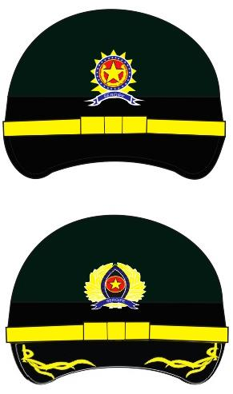**a.2. Quepe Feminino:** Boné tipo jockey na cor verde petróleo, confeccionado em fibra de vidro, composta de: copa, carneira, cinta, emblema, forro, jugular, botões e pala; a copa tem aproximadamente 120mm de altura, em formato arredondado, coberto por tecido, forrado em tecido preto de poliéster/algodão na superfície interna, sendo arrematada na base por uma carneira preta de couro com 35mm de largura, em toda sua extensão; na parte externa, na base da copa, uma fita preta de veludo, com 40mm de largura, em toda sua extensão, constitui a cinta; sobre esta cinta posiciona-se, na parte da frente do chapéu, uma jugular dourada, de 13mm de largura, confeccionada em galão de fio dourado, presa pelas extremidades por dois botões pequenos de metal dourado, de 15mm; o emblema disposto na parte frontal, acima da pala, corresponde ao distintivo de circulo hierárquico a que o militar pertence; a pala deve ter a cor preta, pregada e embutida na cinta de armação, formando com ela um ângulo de 125º, tendo 50mm de comprimento na frente, abrangendo um arco com extensão igual a jugular dourada, revestida, no lado superior, de feltro preto com debrum de oleado preto brilhante, de 5mm; para Oficiais Superiores, a pala é circundada por dois ramos de louros bordados na cor dourada;

**a.3. Boina:** Nas cores Verde petróleo, Preta; confeccionada em feltro de lã (100%) e forrada em tecido de poliéster/algodão de cor preta, debruada com vaqueta cromada preta de 1,2mm de espessura, formando um tubo com 10mm de diâmetro, onde corre um cadarço de raiom na cor preta, que se destina ao ajustamento da boina; de forma circular, diâmetro variável de acordo com os tamanhos especificados, com aba do lado esquerdo presa por um botão de pressão; internamente possui um reforço em forma de semicírculo de 50mm de altura e 80mm de largura no quarto anterior do lado direito, destinado a receber, externamente, o distintivo de circulo hierárquico; a aba, no seu limite inferior, possui dois ilhoses de alumínio de cor preta, separados de 70mm um do outro, no sentido transversal e a 40mm da base, destinados a facilitar a circulação do ar; entre os ilhoses é aplicado o macho de um botão de pressão que, juntamente com a fêmea que é colocada a 10mm da base, completam o acabamento da boina;

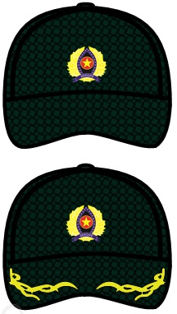**a.4. Gorro com pala:** Nas cores verde, verde petróleo, branca e preta; confeccionado em tecido ripstop, poliéster/algodão, constitui-se de copa, forro, emblema e pala do mesmo tecido; a copa é formada por seis peças em tecido, formando uma elipse para o topo, onde se encontram com um botão envolto no mesmo tecido; a copa é totalmente forrada envolta por tecido bordado em formato de xadrez preto e branco com 20mm de altura; a copa e o forro são unidos de tal maneira que os acabamentos não fiquem aparentes; o emblema disposto na parte frontal, acima da pala, corresponde ao distintivo de circulo hierárquico a que o militar pertence; a pala, em tecido duplo, tem no seu interior uma alma de polietileno com 0,8mm de espessura; para Oficiais Superiores, a pala é circundada por dois ramos de louros bordados na cor dourada.

**a.5. Gorro sem pala:** Branco, confeccionado em poliéster/algodão, com a aba virada em todo seu redor, cruzando as duas pontas na frente, a esquerda sobre a direita, tendo na parte central da aba 80mm de altura, na frente 70mm e na parte traseira 50mm; carneira do mesmo tecido;

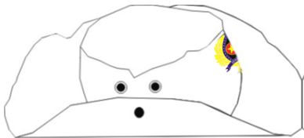**a.6. Chapéu de aba larga:** De selva ou de caatinga, confeccionado em tecido ripstop, poliéster/algodão, copa, aba, folho e jugular do mesmo tecido; a copa é formada por três partes: o topo, a lateral e a tira; o topo é constituído de uma peça única; a lateral é confeccionada com tecido duplo, tendo dois ilhoses de metal, com acabamento de níquel preto, posicionados em cada lateral; a tira tem 35mm de largura, em todo o seu contorno; a aba é formada por quatro tecidos, sendo dois tecidos externos e dois internos de brim, 100% algodão, para dar formato e sustentação ao gorro; a jugular é do mesmo tecido do gorro, com largura acabada de 5mm, sendo suas pontas embutidas internamente nas laterais do gorro, nas costuras de união da copa com a aba; a jugular tem um comprimento de 750mm e um ajustador de couro, de forma retangular, com os cantos chanfrados e dois furos para passamento da jugular, medindo 15mm de largura por 25mm de comprimento; o folho tem os ângulos livres arredondados, unindo-se à copa pelo seu lado de maior comprimento, em toda a borda da copa, exceto na parte anterior, na qual avança 50mm de cada lado na pala, permitindo, quando baixado, recobrir as orelhas e a nuca, é forrado em toda sua área, tendo uma folga da união à copa de 5mm (internamente); o tecido do forro do folho é o mesmo utilizado no forro da copa;

**a.7. Capacete tipo dragão:** Copa de couro ou plástico estampado, dourada, com escamas, tendo

um dragão na cimeira com asas abertas, de onde escorre farta crina na cor preta, com 1000mm de comprimento; carneira de forma cônica, de couro de porco ao natural, tendo, na parte superior, discos com ilhoses por onde passa um cordão para ajustamento; testeira de metal dourado, de forma triangular, apoiada sobre a pala, tendo os lados em curvas reentrantes em um dos vértices para cima; emblema de metal oxidado, fixado à testeira, composto de dois ramos (fumo e café) ligados por um laço, formando uma coroa incompleta com a abertura voltada para cima; no laço, a inscrição "Dragões da Independência", e, entre os dois ramos, uma estrela, a qual tem dois círculos concêntricos de 20mm e 15mm de diâmetro, entre os quais há vinte estrelas pequenas; no interior do círculo menor, a constelação do "Cruzeiro do Sul"; jugular dourada, constituída de duas peças terminadas em garras; cada peça apresenta dez placas articuladas com escamas estampadas, de tamanhos decrescentes, tendo a maior 55mm e a menor 25mm de largura; as placas são dispostas sobre o couro forrado de veludo; sob essa jugular há outra de couro na cor preta, com 15mm de largura, tendo, em uma das extremidades, pequena fivela de metal branco; em cada lado, sobre a parte

mais larga da jugular, uma carranca circular de metal dourado com figura de leão, em relevo, medindo 60mm de diâmetro; palas de lâminas de cortiça de 5mm de espessura; a anterior mede 70mm e a posterior 50mm de largura, aquela ligeiramente pontuada, ambas curvas, cobertas externamente e debruadas com carneira lisa e dourada; açucena de metal dourado, com 50mm de altura, saindo da carranca do lado esquerdo para receber o penacho; penacho com 400mm de altura, feito de penas brancas para o Comandante do Regimento, de penas amarelas para Oficiais, de penas vermelhas para Praças.



**a.8. Balaclava:** Confeccionado em malha de fio de lã 100%, na cor preta, de forma cilíndrica com 300mm de altura, o topo é arredondado e a base é feita com malha sanfonada com 90mm de largura; na altura dos olhos tem uma abertura, sendo a parte superior dessa abertura em formato de pala;

1. **Gravatas (verde petróleo):**

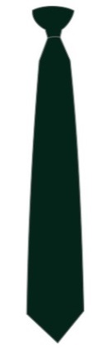**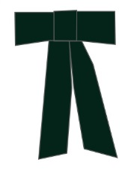b.1. Gravata feminina:** Gravata de fita de seda, armada em forma de laço, confeccionada de modo que o laço tenha 120 (cento e vinte) mm de comprimento e as pontas fiquem pendentes, com o comprimento de 170 (cento e setenta) mm. No meio do laço e entre as pontas pendentes é colocado um passador com a mesma fita tendo cerca de 15 (quinze) mm de altura, simulando o nó. O sistema de fixação da fita será través de elástico e colchete de gancho.

**b.2. Gravata masculina:** De seda, feitio comum, terminando em forma de triângulo com base (parte mais larga), com 100mm de comprimento.

**c) Dragonas:**

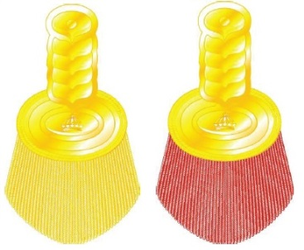**c.1. Dragonas:** Constituídas de pala de metal dourado, em forma de escamas superpostas, com um botão de metal dourado liso; palmatória circular de metal dourado com franjas dourados para oficiais e vermelhos para praças;

**d) Plaquetas de Identificação:**

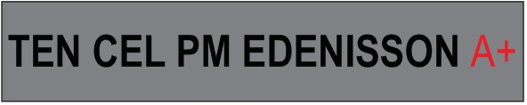

**22mm**

**10mm**

**120mm**

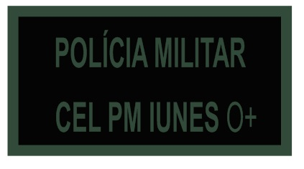**d.1. Sutache:** Formado por um retângulo de 120mm x 22mm, em tecido cinza, contendo o “NOME DE GUERRA” do policial-militar em letras pretas, seu tipo sanguíneo em letras vermelhas, tudo em caixa alta, em fonte tipo Arial, tamanho 10mm;

**3mm**

**10mm**

**12mm**

**50mm**

**95mm**

**d.2. Sutache Aeronáutico:** confeccionado em material emborrachado, na cor preta, com 95mm x 50mm, tendo gravado na parte superior a inscrição "POLÍCIA MILITAR" e abaixo, o “POSTO ou GRADUAÇÃO”, o “NOME DE GUERRA” do Militar e o tipo sanguíneo tudo na cor verde, fonte Arial, tamanho 10mm;

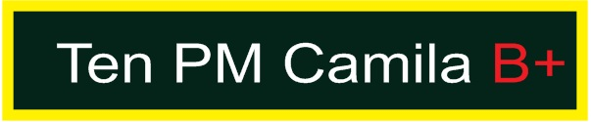

**2mm**

**13mm**

**7mm**

**75mm**

**d.3. Tarjeta:** Em metal com bordas douradas, na cor verde petróleo, medindo 75mm x 17mm, com 3mm de espessura, com o posto ou graduação abreviado, seguido da designação “PM” e do “Nome de guerra” do policial-militar, em caixa baixa e letras brancas, seu tipo sanguíneo em letras vermelhas, em fonte tipo Arial, com 7mm de altura;

**e) Alamares:**

**e.1. Alamar de Assessoria Militar:** Na cor dourada são feitos de um trançado com cordão de raiom dourado, com as ponteiras em metal dourado, tendo na parte superior uma placa do mesmo cordão, provida de um colchete para aplicação ao ombro; possuem ainda três cordões simples da mesma cor, em forma de alça, e duas outras alças curtas, nas extremidades da trança, para fixação ao 3º botão, contado de cima para baixo, na túnica de cor branca;

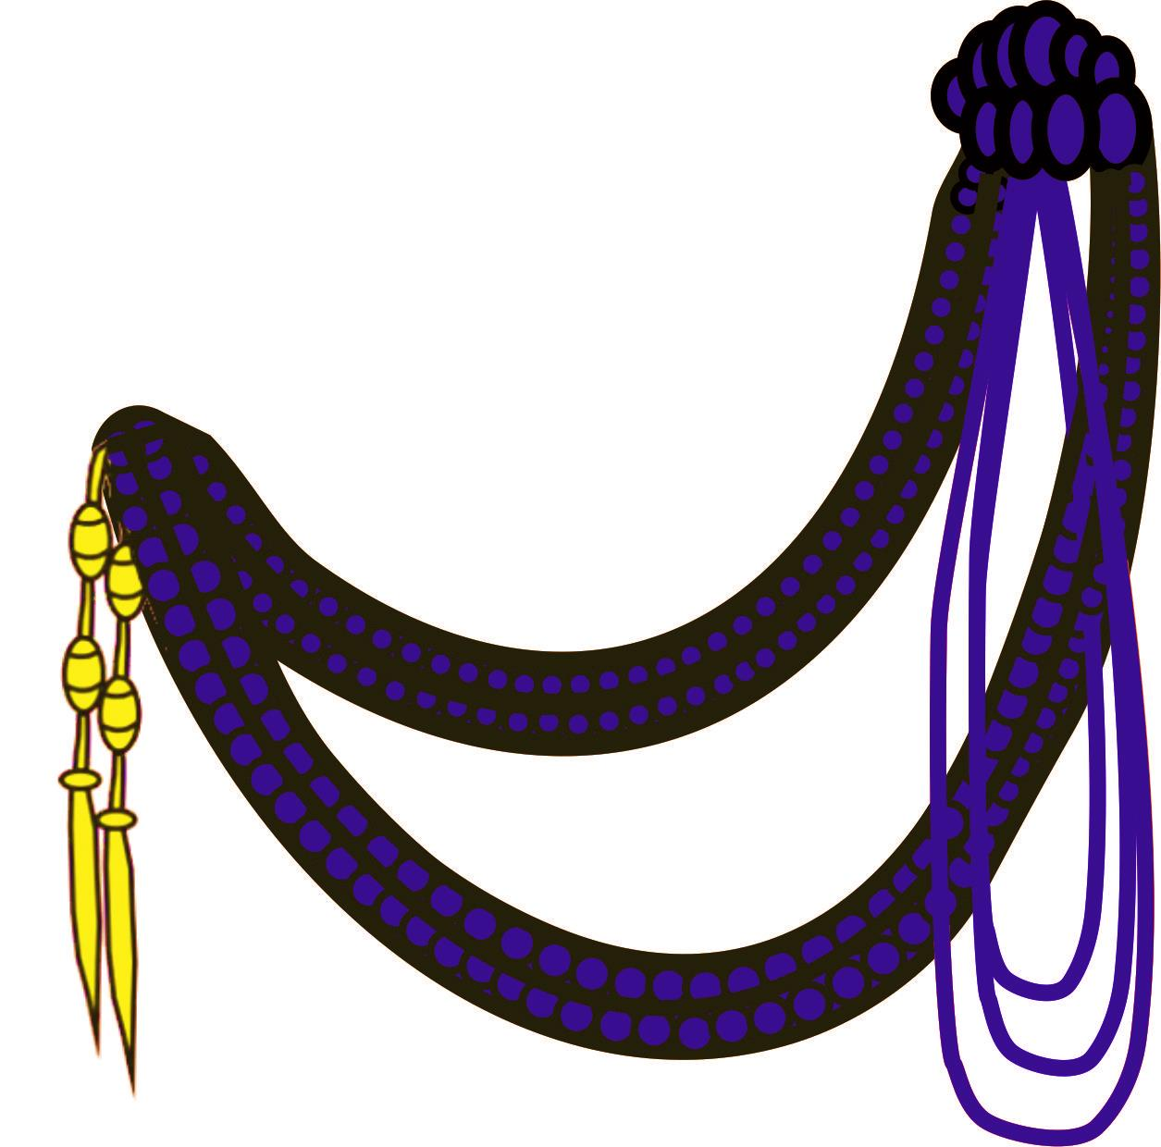**e.2. Alamar de Assessoria Militar:** Na cor azul são feitos de um trançado com cordão de raio azul, com as ponteiras em metal dourado, tendo na parte superior uma placa do mesmo cordão, provida de um colchete para aplicação ao ombro; possuem ainda três cordões simples da mesma cor, em forma de alça, e duas outras alças curtas, nas extremidades da trança, para fixação ao 3º botão, contado de cima para baixo, na túnica de cor verde petróleo;

**e.2. Alamar de Assessoria Militar (Reduzido):** Constituídos de cinco cordões simples, todos na cor azul e possuem, no lado de dentro da parte superior, um colchete para aplicação ao ombro, no uniforme de passeio;

**f) Apito:**

**f.1. Apito:** tipo comum, de trinado, de metal ou galalite, preso a um cordão de náilon trançado com duas voltas completas, na cor branca, com espessura de 3mm a 5mm, e de comprimento correspondente ao braço; provido de um gancho na ponta, para a fixação do apito;

**g) Braçal:**

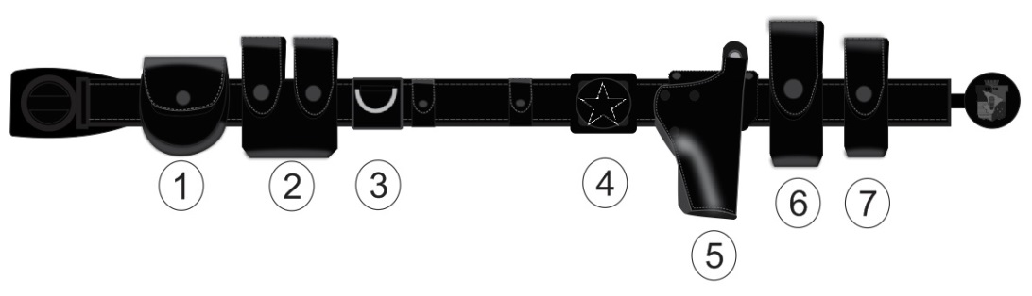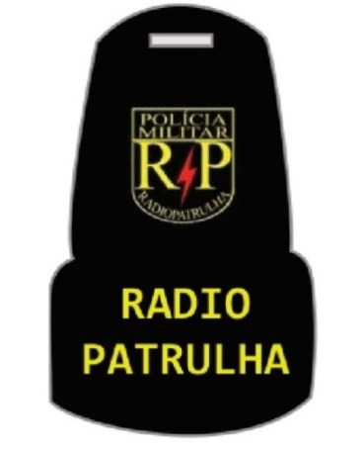**g1. Braçal:** confeccionado em couro ou tecido sintético semelhante ao couro, com 260mm de altura por 360mm de largura, na cor preta, na parte superior possui um entalhe para permitir sua fixação na platina ou ombreira e um gancho metálico acima do entalhe, para permitir a sua fixação nos uniformes sem platina e ombreira, na parte frontal é composto pelo brasão da Unidade e siglas, letras, símbolos ou legendas adequadas a cada caso, devidamente aprovado pelo Comandante Geral e publicado em boletim da corporação; (figura ilustrativa)

**h) Cintos:**



**h.1. Ordinário:** Confeccionado em correia de náilon verde petróleo, de forma plana, tendo no mínimo 900mm e no máximo 1400mm de comprimento, largura de 35mm e espessura de 2,5mm; é fechado por uma fivela de metal oxidado na cor dourada para oficiais, sub tenentes e aspirantes a oficial e prateada para demais praças;

**COLDRE DE CINTURA**

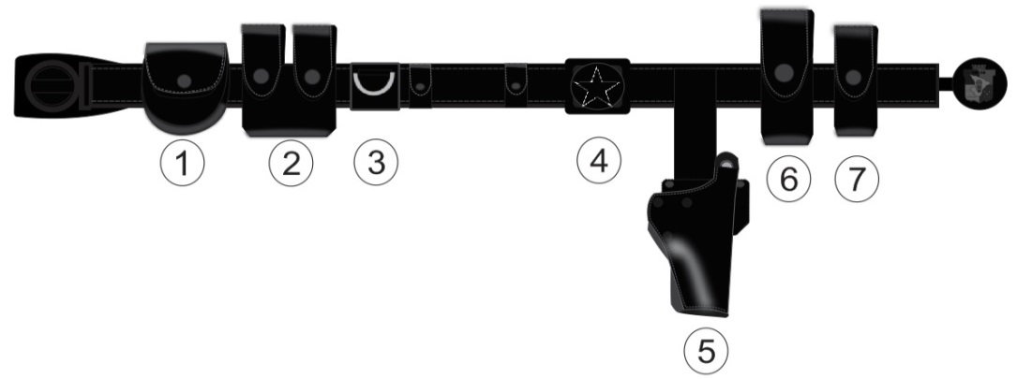

**COLDRE DE PERNA**

**h.2. De guarnição:** Confeccionado em couro sintético ou polímero na cor preta ou branca, com uma largura de 50mm, comprimento variável, fechado por uma fivela de polímero, de forma circular, na cor preta, gravado em alto relevo o brasão da Polícia Militar do Estado de Sergipe, regulagem com velcro, adaptado com a seguinte composição: porta algemas (1), porta carregador duplo (2), porta cassetete (3), fiel (4), coldre de cintura ou de perna com tirante (5), porta espargidor (6) e porta lanterna (7) organizados conforme figura acima;

******h.3. Com Talabarte Branco:** Confeccionado em náilon na cor branca, com uma largura de 50mm, comprimento variável, fechado por uma fivela de latão na cor branca com o brasão da Polícia Militar do Estado de Sergipe, associado a um talabarte branco com 25mm de largura e tamanho ajustável por meio de uma fivela.

**i) Armas simbólicas:**



**i.1. Espada do Comandante Geral:** Espada com lâmina ligeiramente curva, forjada em aço inoxidável 420, com a insígnia da Polícia Militar; Guarda-mão em adamasco folheado a ouro, contendo a insígnia da Polícia Militar; Bainha em couro com apliques em bronze e folheados a ouro.



**i.2. Espada:** lâmina de aço polido, reta, com 1000mm ou 1200mm de comprimento, com copo articulado ou não, tendo no lado direito da face externa as Armas da República, em baixo relevo; a bainha de aço cromado com uma braçadeira a 60mm do bocal, com argola móvel, tudo do mesmo metal;

**j) Acessórios da espada:**

**j.1. Guia de espada:** de gorgorão ou raiom, com 360mm de comprimento por 20mm de largura, com uma abertura na parte superior para permitir sua fixação ao cinto; tendo na parte inferior, um mosquetão de metal dourado de 55mm x 25mm, preso por um botão de atarraxar de 15mm, de metal dourado; na parte superior um gancho de 50mm x 15mm, preso por um botão de atarraxar de 15mm, ambos em metal dourado;

******j.2. Fiador de espada:** Preto, de cordões duplos, de gorgorão ou raiom, de 320mm de comprimento, tendo ao centro, a 120mm da parte superior, um nó de três laços, de 45mm de comprimento; na parte inferior 2 (dois) passadores de 10mm de largura, em cordão trançado, arrematando por uma borla em forma de 50 (cinqüenta)mm de comprimento, revestido de tecido idêntico ao dos cordões.

**j.3. Luvas:** Na cor preta, confeccionada em pelica, forma e feitio comuns, pespontada, com costura comum e do tipo de malhas superpostas, que se encontram entre os dedos, abotoando no punho com colchete de pressão;

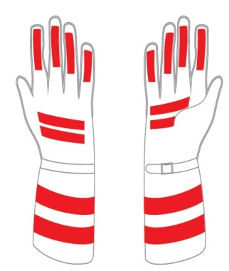****Na cor branca, confeccionada em algodão ou pelica, forma e feitio comuns, pespontada, com costura comum e do tipo de malhas superpostas, que se encontram entre os dedos, abotoando no punho com colchete de pressão;

**l. Outras luvas**

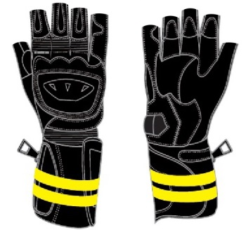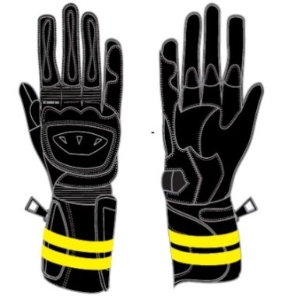**l.1. Luvas de motociclistas:** Luvas pretas (fechadas ou meio dedo) com reforço na palma da mão, acolchoamento e forro interno. Confeccionada em couro de vaqueta tipo pelica, de 5 (cinco) a 7 (sete) linhas, com punho de 100 (cem) mm. Ajuste no punho por meio de uma tira de couro com fivela e velcro na frente. Zíper preto de 110 (cento e dez) mm no sentido longitudinal nas costas. O punho deverá possuir duas faixas de 15 (quinze) mm cada, posicionadas em sua volta, distanciadas a 25 (vinte e cinco) mm uma da outra, retrorefletivas por meio de película de PVC microprisma, amarelo fluorescente, com flexibilidade mínima de 500 (quinhentas) CANDELAS/LUX m², divididos equitativamente.

**l.2. Luvas de sinalização de trânsito:** Confeccionada em couro de vaqueta tipo pelica, de 5 (cinco) a 7 (sete) linhas, cor branca, com punho alongado de 140 (cento e quarenta) mm de comprimento em PVC forrado branco. Ajuste no punho por meio de uma tira de couro com fivela e velcro. A luva deverá ser retrorrefletiva por meio de película de PVC microprismática, cor vermelho-fluorescente, com o mínimo de 140 (cento e quarenta) candelas/lux/m² (método ASTM E 810, ângulo 0.2 º/ -4º), colocadas da seguinte forma: 02 (duas) tiras de 30 (trinta) mm de largura em toda a volta dos punhos, 2 (duas) tiras de 15 (quinze) mm de largura x 90 (noventa) mm de comprimento no dorso da luva. 2 (duas) tiras, sendo uma de 15 (quinze) mm de largura x 60 (sessenta) mm de comprimento e a outra, 15 (quinze) mm de largura x 45 (quarenta e cinco) mm de comprimento na palma da luva. Tira de 15 (quinze) mm de largura x 45 (quarenta e cinco) mm de comprimento nos dois lados da luva, em quatro dedos (menos o polegar). Os refletivos deverão ser soldados por processo de solda eletrônica sobre uma base plástica de PVC e fixados nas luvas por meio de costura sobre as linhas da solda.

**m) Calçados:**

**m.1. Coturno:**  anatômico, na cor preta, tendo o cano em lona impermeável, na cor preta; na parte superior compõe-se de cano, gáspea, biqueira lisa, sem enfeites, contraforte e fole; cano aberto na frente, apresentando duas carreiras de ilhoses, uma de cada lado; a parte inferior é composta por palmilha, vira, enfuste, alma, solado e salto de borracha, com desenho anti-derrapante, fixado por processo de vulcanização direta ao cabedal; na face interna de cada pé é aplicada uma válvula de drenagem de água;

**m.2. Bota de Motociclista:** Modelo próprio para motociclista, confeccionada em vaqueta cromada e de forma anatômica; constituída de: cano com reforço frontal tipo caneleira, fole lateral, gáspea com reforço lateral, contraforte e solado de borracha antiderrapante; a parte frontal possui dois cortes na região da união do cano com a gáspea, com 25mm de altura e 110mm de largura, fechados por pelica fina maleável, na cor preta, para permitir maior flexibilidade de movimentação do pé; a gáspea, na parte frontal interna do pé, possui um reforço de couro para evitar o desgaste do bico da bota; o cano possui, na parte superior traseira, uma faixa elástica de 45mm de altura, forrada em pelica fina, com 04 (quatro) costuras horizontais, ele se alonga até 120mm abaixo do joelho, com a frente mais alta que a traseira, sendo forrado em espuma de poliuretano na parte frontal interna, possui ainda um fole na lateral externa confeccionado em pelica fina, na cor preta, com fechamento por meio de zíper, que se estende até a parte superior da gáspea; na extremidade superior do cano, o fechamento do fole é completado por uma lingüeta de couro com um botão de pressão;

**m.3. Botas com espora: C**onfeccionada em vaqueta curtida ao cromo de 1ª qualidade, com espessura 18/20 linhas; forro do cano e contra forte em atanado na cor preta, curtido ao cromo de 1ª qualidade e gáspea toda forrada com tecido de algodão cru; altura do cano proporcional a cada numeração; linha 40 de nylon, apropriada para o artigo; zíper de nylon, na lateral extrema do cano; couraça e contra forte em material termoplástico ou outro material próprio para este fim; palmilha de couro com 2,5mm de espessura fitaleta ou entaca fendida costurada no cabedal com fio embebido em breu liquido para maior resistência; alma de aço carbono temperado (1045); vira de couro ponteada (costurada) com fio aparente na parte superior e embutido na canaleta do solado a ponteação (costura) deve unir o solado a entressola em couro e a vira; entressola em couro inteiriço de 2,5mm de espessura; enfuste de cortiça com colas especiais próprias para este fim; solado em sola groupom, colado e costurado na entressola e na vira; salto em borracha legítima, colado e repregado na base. Sistema de montagem (Palmilhado) montado com processo de costura do cabedal na palmilha e do solado. As esporas são confeccionadas em metal com aro de seção semi-elíptica; cachorro reto, com ou sem roseta; um botão na parte inferior do aro e um botão com fivela em forma de estribo, de 17x15mm de dimensões internas, com um fuzilhão na parte exterior; correias de couro pretas para prender a espora pelas extremidades à parte inferior do pé, com 180mm de comprimento e 12mm de largura; presilhas de couro pretas, com 120mm de comprimento e 12mm de largura, com um orifício para prender ao botão da espora em uma extremidade e 4 orifícios para prender ao fuzilhão da fivela na outra, espaçados de 10mm a partir da extremidade;

**m.4. Sapato Masculino Social:** Preto ou branco: de vaqueta cromada, com biqueira, sem enfeites, atacado no peito do pé com cordões pretos de 600mm de comprimento, solado de couro ou borracha vulcanizada e salto de borracha.

**m.5. Sapato Feminino de Salto Médio:** Preto ou branco; modelo clássico decotado, bico fino ou arredondado; a gáspea é toda em pelica ou napa vacum preta e tem a borda pespontada; apresenta salto médio e fino com 50mm de altura, forrado com pelica ou napa vacum também preta; o solado é de couro ou borracha vulcanizada; a parte interna é toda forrada com raspa de couro e tecido;

**m.6. Sapato Gestante:** Preto ou branco; modelo clássico decotado, bico arredondado; a gáspea é toda em pelica ou napa vacum preta e tem a borda pespontada; apresenta salto médio com 30mm de altura, forrado com pelica ou napa vacum também preta; o solado é de couro ou borracha vulcanizada; a parte interna é toda forrada com raspa de couro e tecido;

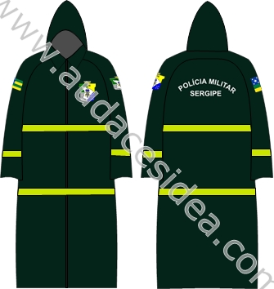

**n) Capa de chuva:**

**n.1. Capa Completa:** Confeccionada em 100% poliamida rip-stop, plano, tinto revestido com pvc, composto de fios de filamentos sintéticos, contínuos, lisos, na cor verde petróleo com capuz do mesmo material; comprimento máximo até 50mm abaixo do joelho, aberta à frente em toda a extensão e abotoada por 5 (cinco) botões de matéria plástica de 20mm, cor cinza, embutidos sob carcela, e um de 14mm, da mesma cor, que dista de 100mm de bainha inferior; é preso por uma ilheta de 70mm colocada internamente sobre a vista do peito; gola dupla aberta, que pode ser usada fechada através de um botão de matéria plástica de 14mm, sob a lapela direita; mangas do tipo raglã de bainha simples com cerca de 80mm; é toda despontada em costura dupla com cerca de 7 (sete) pontos porcm, linha poliéster; às costas, no sentido longitudinal, uma costura dupla central sobrecosida, com abertura vertical de 350 a 360mm a contar da bainha inferior; na parte frontal, no lado esquerdo do peito, escudo da Polícia Militar do Estado de Sergipe; nas costas, a inscrição nome “POLÍCIA MILITAR” (acima e em arco) e “SERGIPE” (abaixo) em caixa alta na cor branca; faixas reflexivas duplas amarelas de 20mm, dispostas a altura do peito, na parte mediana do antebraço e na barra da capa.

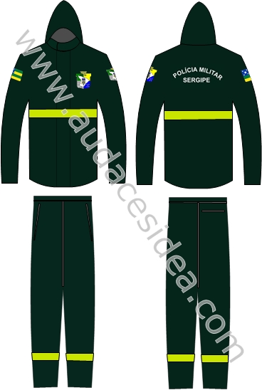

**n.2. Capa Motociclista:** Confeccionada 100% poliamida rip-stop, plano, tinto revestido com pvc, composto de fios de filamentos sintéticos, contínuos, lisos, na cor verde petróleo com capuz do mesmo material; composto de duas peças, calça com elástico na cintura e nos tornozelos, blusão aberto na frente com fechamento em ziper; gola que pode ser usada fechada através de velcro, mangas com elástico a altura dos pulsos; é toda despontada em costura dupla com cerca de 7 (sete) pontos por cm, linha poliéster; na parte frontal, no lado esquerdo do peito, escudo da Polícia Militar da Sergipe; nas costas, a inscrição “POLÍCIA MILITAR” (acima e em arco) e “SERGIPE” (abaixo) em caixa alta na cor branca; faixa reflexiva amarela de 20mm, dispostas a altura do peito, na parte mediana do antebraço e no terço médio das pernas;

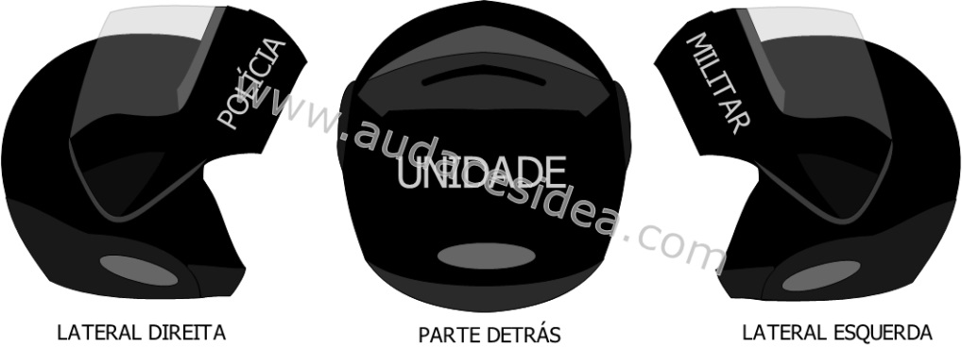

**o) Capacetes para motociclistas:**

**o.1. Capacete Tático:** Capacete com queixeira escamoteável na cor preta, casco em ABS com design aerodinâmico, acionamento de abertura através de único botão frontal, forro removível, lavável, antialérgico e tecnológico. Acabamento em couro, viseira externa em policarbonato cristalde 2(dois)mm, com tratamento UV, anti risco, anti-embaçante. Jugular com sistema de engate rápido, dois pontos de ventilação e 5 de exaustão, cor preta. Possui em sua parte traseira a inscrição da “unidade militar”, em sua lateral direita a palavra “POLÍCIA” e em sua lateral esquerda a palavra “MILITAR” em letras cinza. Possui 3(três) adesivos reflexivos de cor cinza aderidos na parte traseira e nas laterais.

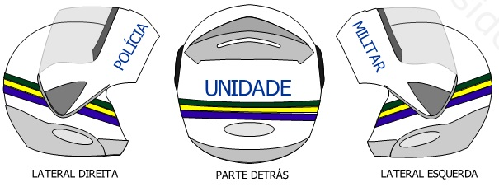

**o.2. Capacete para motopatrulhamento ostensivo e de trânsito:** Capacete com queixeira escamoteável na cor branca, casco em ABS com design aerodinâmico, acionamento de abertura através de único botão frontal, forro removível, lavável, antialérgico e tecnológico. Acabamento em couro, viseira externa em policarbonato cristalde 2(dois)mm, com tratamento UV, anti risco, anti-embaçante. Jugular com sistema de engate rápido, dois pontos de ventilação e 5 de exaustão, cor branca. é envolto por três listras nas cores azul (15mm de altura), amarela (10mm de altura) e verde(10mm de altura) possui em sua parte traseira a inscrição da “unidade militar”, em sua lateral direita a palavra “POLÍCIA” e em sua lateral esquerda a palavra “MILITAR” em letras azuis. Possui 3(três) adesivos reflexivos de cor cinza aderidos na parte traseira e nas laterais.

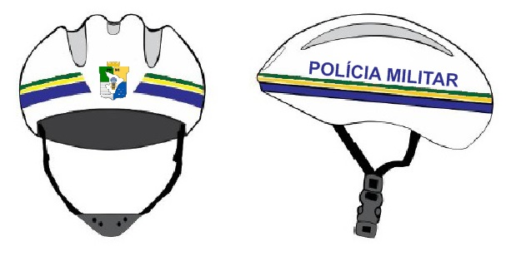

FRENTE PARTE LATERAL

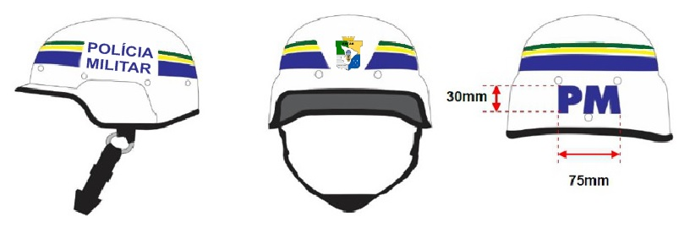**o.3.Capacete para ciclopatrulhamento:** capacete na cor branca confeccionado em E.P.S. (Poliestireno Expandido), resistente ao impacto, impermeável, resistente a umidade, possui ajuste traseiro e no queixo para proporcionar conforto e segurança, é envolto por três listras nas cores azul (15mm de altura), amarela (10mm de altura) e verde(10mm de altura), o nome “POLÍCIA MILITAR” em caixa alta, fonte arial e cor azul em cada lateral e o Brasão da PMSE padrem sua parte frontal. 

PARTE LATERAL FRENTE PARTE DETRÁS

PARTE LATERAL FRENTE PARTE DETRÁS

**o.4. Capacete de controle de distúrbios civis a pé e montado:** Capacete com casco em fibra de vidro com espessura no mínimo de 03 (três) mm, acabamento externo na cor preta, regulagem interna para adaptação da cabeça em material resistente e confortável, jugular em material de couro ou sintético preso por 03 (três) pontos, tendo cada um deles, ajustes reguláveis para evitar pontas soltas, porta-queixo na jugular em material flexível, ergonômico e com velcro ou sistema para travar, viseira basculante em policarbonato cristal transparente e basculante com travamento em esferas, protetor de nuca na cor preta, revestido com material sintético retardante a fogo e resistente para fixar na parte interna traseira. Terá o nome “POLÍCIA MILITAR” em caixa alta, fonte arial e cor cinza em cada lateral, o nome da unidade em caixa alta e cor cinza no fundo e o Brasão da respectiva unidade em sua parte frontal.

**o.5 Capacete operacional para policiamento em eventos e montado:** Capacete com casco em fibra de vidro com espessura no mínimo de 03 (três)mm, acabamento externo na cor branca, possui em seu interior espuma macia e antialergico para conforto do crânio, podendo ser retirado para lavagem, porta-queixo na jugular em material flexível, ergonômico e com velcro ou sistema para travar.É envolto por três listras nas cores azul (15mm de altura), amarela (10mm de altura) e verde(10mm de altura), interrompidas pelo nome “POLÍCIA MILITAR” em caixa alta, fonte arial cor azul em cada lateral, o Brasão padrão da PMSE em sua parte frontal e a sigla “PM” na parte traseira em caia alta, cor azul.

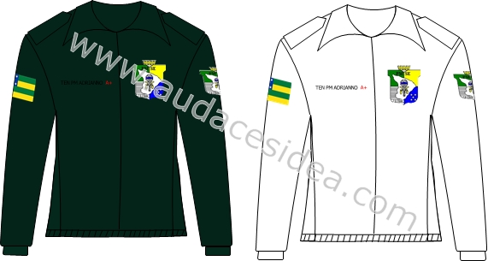

**p. Blusão de frio:** Blusão aberto na frente em toda sua altura e fechada por zíper; cinta transversal,formando bainha em ribana que ultrapassa a frente no comprimento de 10 (dez) mm. Forrada com tecido em todo seu interior a fim de permitir maior aquecimento. Comprimento até a linha da pelve, fechada na parte frontal por 02 (dois) botões de pressão; 2 (dois) bolsos laterais grandes embutidos na parte inferior. Platinas de forma pentagonal, embutidas nas mangas com 60 (sessenta) mm de largura na parte fixa e 70 (setenta) mm na solta, comprimento de acordo com o usuário, terminando em um ângulo obtuso, abotoando com 01 (um) botão de pressão. gola tipo colarinho, entretelada, ribana no punho com 70 (setenta) mm de altura, barra em lã com espessura 4x4 (quatro por quatro), 02 (dois) mangas compridas simples. Punhos em ribana. Costas lisas, de um só pano, sem costuras. a identificação será feita por meio do posto/graduação e nome de guerra do policial militar, bordados na cor preta (para o blusão verde petróleo) e tipo sanguíneo na cor vermelha bordados em sutache do mesmo tecido e costurada do lado direito (de quem veste), na altura do peito direito do usuário, abaixo do botão de pressão da platina do ombro direito, com as dimensões de 10 (dez) mm de largura por 13 (treze) mm de altura, de forma retangular. O blusão aqui especificado será confeccionado na cor branca, com a identificação do policial-militar em linha de cor preta e tipo sanguíneo na cor vermelha bordados em sutache do mesmo tecido, para uso do pessoal do serviço de saúde e veterinária. a gola e as platinas devem ser pespontadas a 5 (cinco) mm das bordas. na manga direita (de quem veste) aplicação da Bandeira de Sergipe, costurada a uma distância de 70 (setenta) mm abaixo da costura que divide o ombro da manga e centralizada em relação à platina. Na manga esquerda (de quem veste) aplicação do Brasão da Polícia Militar do Estado de Sergipe, costurada a uma distância de 70 (setenta) mm abaixo da costura que divide o ombro da manga e centralizada em relação à platina.

**q) Capas de Colete Balístico:**

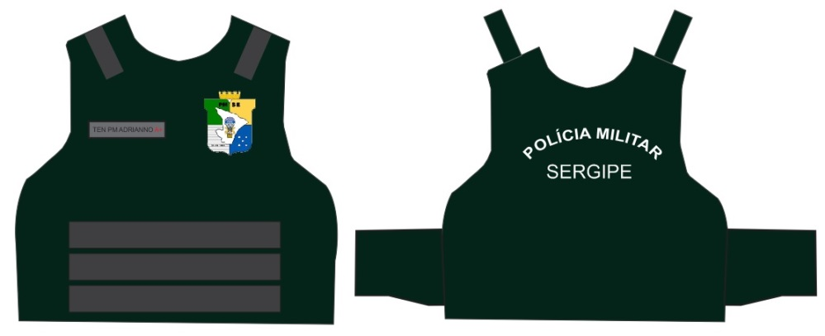

**q.1. Capa do Colete Ordinário:** Confeccionada em tecido Rip Stop Profissional, na cor verde petróleo ou verde (uniforme 4º H), é composto de duas partes: frente e costas que se unem por meio de velcro, ambas com compartimentos internos para acoplagem de placas balísticas; parte da frente completamente lisa, contendo velcro para fixação do sutache a altura do peito direito e escudo da Polícia Militar da Paraíba a altura do peito esquerdo, bordado na própria peça; nas costas, afixada também por velcro, o nome POLÍCIA MILITAR, em letra tipo arial, caixa alta, na cor branca;

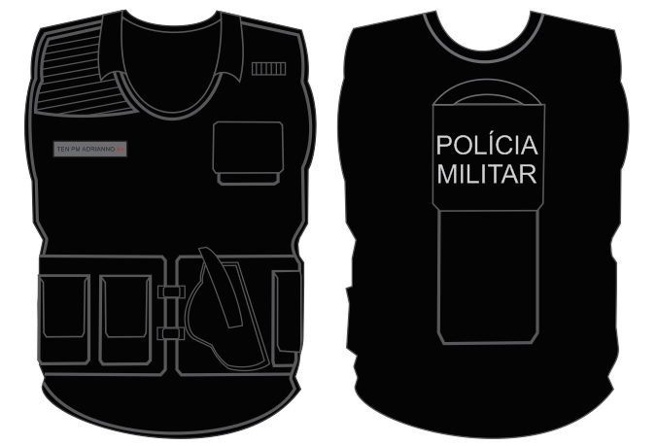

**PM**

**UNIDADE**

**q.2. Capa Tática:** Confeccionada na cor preta em nylon Kp 800 em trama ripstop resistente a chamas composta por 1(um) bolso superior esquerdo com velcro para afixação do distintivo da unidade a que pertence o militar, tirante para colocação de suporte de HT (Hand-Talk), velcro para afixação da identificação do militar no canto superior direito, 2(dois) porta carregadores de fuzil na parte inferior direita, 1(um) coldre e 2(dois) porta carregadores de pistola na parte inferior esquerda. Possui regulagem nos ombros através de presilhas e regulagem de cintura através de velcro e presilhas, devendo possuir na parte traseira bolso para colocação de camelbak, alça na parte das costas e velcro para afixação da sigla “PM” e abaixo o nome da Unidade correspondente em cores cinza. A unidades que utilizam os uniformes 3º D, 4º D, 4º E e 4º F, utilizarão o colete tático com a capa na cor camuflada (rajada/camuflada) correspondente.

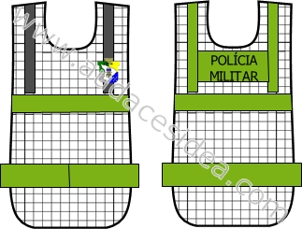

**q.3. Capa Reflexiva:** Confeccionada em nylon em formato de rede, com duas faixas reflexivas verdes na parte frontal juntamente com faixa xadrez preto e branco e Brasão da Polícia Militar de Sergipe no canto superior esquerdo. Na parte traseira possui duas faixas reflexivas verdes juntamente com faixa xadrez preto e branco, e nome “POLÍCIA MILITAR” sobreposto a um retângulo também reflexivo verde.

**ANEXO II**

**Descrição das Condecorações**

1. **DAS MEDALHAS**

**a) Medalha Alferes Tiradentes**

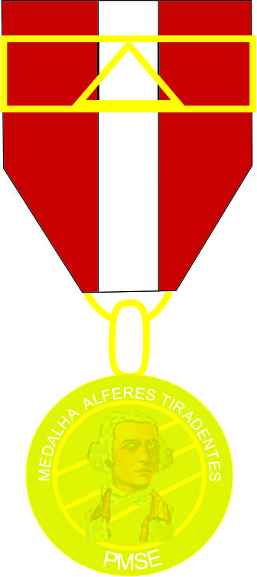

Medalha instituída através do decreto nº 22.757, de 17 de abril de 2004. A Medalha Alferes Tiradentes é a maior condecoração concedida pela Polícia Militar do Estado e visa distinguir e coroar militares, civis e instituições que tenham assinalado serviços prestados à Corporação. Cunhada em metal dourado, com 40mm de diâmetro, inscrição em seu círculo das seguintes palavras “MEDALHA ALFERES TIRADENTES” na parte superior e “PMSE” e parte inferior. Pendente em fita de 35mm, com 03 (três) faixas de 12mm, em vermelho nas extremidades e branco no centro ostentando um passador com triângulo dourado ao centro;

**Barreta:** Constituída de um retângulo de metal dourado de 35mm de largura e 10mm de altura, revestida com a fita da medalha e um triângulo equilátero com 12 mm de lado.



1. **Medalha de mérito policial**

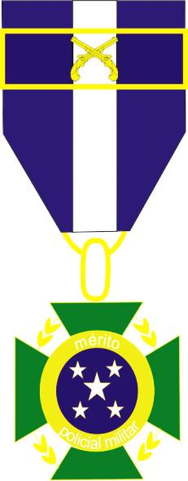

Medalha instituída através do decreto nº 10.632, de 28 de julho de 1989. Visa a tornar notável e premiar militares, civis ou Instituições que tenham assinalados serviços prestados à Corporação. Cunhada em metal dourado, com 40mm de diâmetro, sendo constituída no anverso, por uma cruz de malta, esmaltada em verde, sobreposta numa coroa de louros, em metal dourado, com braços de 35mm, tendo o centro circular com de diâmetro, exibindo cinco estrelas que representam as cinco bacias hidrográficas do Estado de Sergipe, inscrição em seu segundo círculo de cor dourada das seguintes palavras “Mérito” na parte superior e “policial militar” na parte inferior. Pendente em fita de 35mm, com 03 (três) faixas de 12mm, em azul nas extremidades e branco no centro ostentando um passador bucanero e de roseta de lapela;

**Barreta:** Constituída de um retângulo de metal dourado de 35mm de largura e 10mm de altura, revestida com a fita da medalha e duas garruchas douradas, cruzadas, com 8mm de altura e 8mm de largura, ao centro.

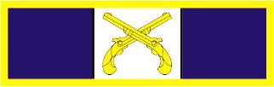

1. **Medalha de mérito do trânsito**

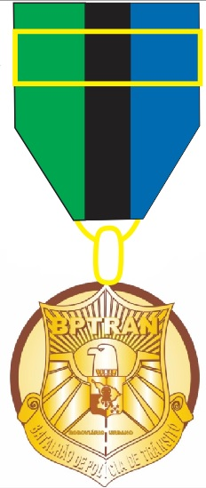

Medalha instituída através do decreto nº 28.872, de 31 de outubro de 2012, com o objetivo de galardoar militares estaduais e federais, civis e instituições que tenham contribuído para o maior brilho ou, de algum modo, prestado relevantes serviços à causa do Trânsito ou à Polícia Militar do Estado de Sergipe.

No anverso, a Medalha apresentará a logomarca do Batalhão de Polícia Trânsito, de 1,4cm (hum vírgula quatro centímetros) de largura e 1,8cm (hum vírgula oito centímetros) de cumprimento, banhada em ouro. A medalha terá em sua maioria um formato circular acompanhando traços do Brasão do BPTran, através do qual passará uma argola de metal dourado de 0,003 m de diâmetro interno que se prenderá à contra-argola da fita confeccionada em metal dourado, com 0,010 m diâmetro e 0,002 m de espessura.

No reverso, a Medalha será revestida em ouro e em relevo as legendas **PAZ, SEGURANÇA E TRANQÜILIDADE NO TRÂNSITO**, com letra tipo “Comercial Script BT” e tamanho 16.

Sustenta a medalha, unida à mesma por meio de argola e contra-argola, uma fita de cetim de 5cm (cinco centímetros) de comprimento e 3,5cm (três vírgula cinco centímetros) de largura, contendo 3 (três) faixas, distribuídas da seguinte forma: 1 (uma) faixa de cor verde de 1,16cm (hum vírgula dezesseis centímetros) de largura, ao centro 1 (uma) faixa de cor preta de 1,16cm (hum vírgula dezesseis centímetros) de largura, e 1 (uma) faixa de cor azul royal de 1,16cm (hum vírgula dezesseis centímetros) de largura. A fita terá 1 (um) passador em metal dourado com largura de 3,8cm (três vírgula oito centímetros) e altura de 1,0cm (hum centímetro).

**Barreta:** A barreta será de metal dourado com 3,5cm (três vírgula cinco centímetros) de largura e 1,0cm (hum centímetro) de altura tendo 3 (três) faixas de 1,0cm (hum centímetro) de largura nas cores verde, preto e azul royal, e a roseta confeccionada, proporcionalmente, com as cores e quantidades de faixas da fita da medalha, medindo 0,010 m de diâmetro, com borda de metal dourada na espessura de 0,001 m.



**c) Medalha de 30 Anos de serviço (ouro)**

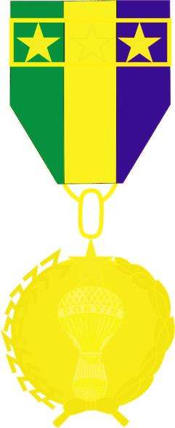

Confeccionada em cor dourada, será constituída de um circulo de 35mm de diâmetro e 2mm de espessura, carregado, na face, com o símbolo do “PORVIR”, e, no verso, a legenda “POLÍCIA MILITAR DO ESTADO DE SERGIPE”; contornando o disco, e, no centro, a legenda “AOS BONS SERVIÇOS”, Pendente de uma fita de 45mm de altura e 35mm de largura nas cores verde, amarelo e. Acompanhará a MEDALHA um passador, de formato retangular com 35mm de largura e 10mm de altura, constituído de um friso de 2mm de largura, contendo duas estrelas de cinco pontas na cor dourada;

**Barreta:** Constituída de um retângulo de metal de 35mm de largura e 10mm de altura, revestido com a fita da medalha e um passador com friso de 2mm de largura, contendo duas estrelas de cinco pontas na cor dourada;

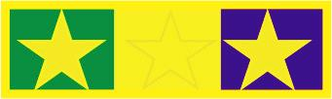

**d) Medalha de 20 anos (prata)**

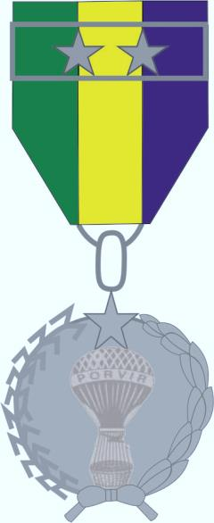

Confeccionada em cor prateada, será constituída de um circulo de 35mm de diâmetro e 2mm de espessura, carregado, na face, com o símbolo do “PORVIR”, e, no verso, a legenda “POLÍCIA MILITAR DO ESTADO DE SERGIPE”; contornando o disco, e, no centro, a legenda “AOS BONS SERVIÇOS”, Pendente de uma fita de 45mm de altura e 35mm de largura nas cores verde, amarelo e azul. Acompanhará a MEDALHA um passador, de formato retangular com 35mm de largura e 10mm de altura, constituído de um friso de 2mm de largura, contendo duas estrelas de cinco pontas na cor prateada;

**Barreta:** Constituída de um retângulo de metal de 35mm de largura e 10mm de altura, revestido com a fita da medalha e um passador com friso de 2mm de largura, contendo duas estrelas de cinco pontas na cor prateada;

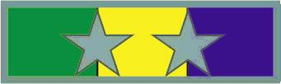

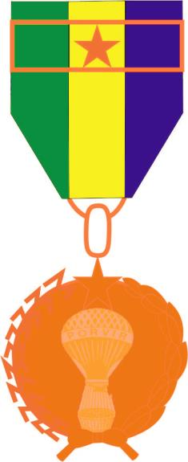**e) Medalha de 10 anos de serviço (bronze)**

Confeccionada em cor bronzeada, será constituída de um circulo de 35mm de diâmetro e 2mm de espessura, carregado, na face, com o símbolo do “PORVIR”, e, no verso, a legenda “POLÍCIA MILITAR DO ESTADO DE SERGIPE”; contornando o disco, e, no centro, a legenda “AOS BONS SERVIÇOS”, Pendente de uma fita de 45mm de altura e 35mm de largura nas cores verde, amarelo e. Acompanhará a MEDALHA um passador, de formato retangular com 35mm de largura e 10mm de altura, constituído de um friso de 2mm de largura, contendo uma estrela de cinco pontas ao centro na cor bronzeada;

**Barreta:** Constituída de um retângulo de metal de 35mm de largura e 10mm de altura, revestido com a fita da medalha e um passador com friso de 2mm de largura, contendo uma estrela de cinco pontas ao centro na cor bronzeada;

